2024年度广元市利州区农业农村局部门决算
目录
公开时间：2025年9月29日

第一部分 部门概况 - 4 -
一、 部门职责 - 4 -
二、 机构设置 - 9 -
第二部分 2024年度部门决算情况说明 - 10 -
一、 收入支出决算总体情况说明 - 10 -
二、收入决算情况说明 - 10 -
三、支出决算情况说明 - 11 -
四、财政拨款收入支出决算总体情况说明 - 12 -
五、一般公共预算财政拨款支出决算情况说明 - 12 -
六、一般公共预算财政拨款基本支出决算情况说明 - 17 -
七、财政拨款“三公”经费支出决算情况说明 - 18 -
八、政府性基金预算支出决算情况说明 - 20 -
九、 国有资本经营预算支出决算情况说明 - 20 -
十、 其他重要事项的情况说明 - 20 -
第三部分名词解释 - 23 -
第四部分附件 - 30 -
第五部分附表 224
一、收入支出决算总表 224
二、收入决算表 224
三、支出决算表 224
四、财政拨款收入支出决算总表 224
五、财政拨款支出决算明细表 224
六、一般公共预算财政拨款支出决算表 224
七、一般公共预算财政拨款支出决算明细表 224
八、一般公共预算财政拨款基本支出决算表 224
九、一般公共预算财政拨款项目支出决算表 224
十、政府性基金预算财政拨款收入支出决算表 224
十一、国有资本经营预算财政拨款收入支出决算表 224
十二、国有资本经营预算财政拨款支出决算表 224
十三、财政拨款“三公”经费支出决算表 224

第一部分 部门概况

部门职责
区农业农村局贯彻落实党中央关于“三农”工作的方针政策和省委、市委、区委的决策部署，在履行职责过程中坚持和加强党对“三农”工作的集中统一领导。主要职责是：
1.统筹研究和组织实施全区“三农”工作的发展战略、中长期规划、重大政策。贯彻执行国家有关种植业、畜牧业、渔业、农业机械化等农业领域工作的法律、法规、政策以及省委省政府、市委市政府、区委区政府关于“三农”方面的决策部署。参与涉农的财税、价格、收储、金融保险、进出口等政策制定。
2.统筹实施乡村振兴战略。统筹推动发展农村社会事业、农村公共服务、农村文化、农村基础设施。指导农业遗产的保护传承和开发利用。指导农村精神文明和优秀农耕文化建设。
3.拟订深化全区农村经济体制改革和巩固完善农村基本经营制度的政策措施。负责农民承包地、农村宅基地管理和改革有关工作。负责农村集体产权制度改革，指导农村集体经济组织发展、集体资产和财务管理工作。拟订农业产业化经营的发展规划与政策并组织实施，指导农民合作经济组织、农业社会化服务体系、新型农业经营主体建设与发展。指导、监督减轻农民负担工作。
4.指导全区乡村特色产业、农产品加工业（产地初加工）、休闲农业和乡村企业发展工作。指导特色农产品优势区建设和管理工作。组织拟订并实施现代农业园区的政策与规划，负责现代农业园区评定工作。培育、保护和发展农产品品牌，组织协调“菜篮子”工程有关工作。负责农业信息体系建设，推动数字农业发展。发布农业农村经济信息，监测分析农业农村经济运行。承担农业统计工作。
5.负责全区种植业、畜牧业、渔业等农业产业和农业机械化的监督管理。指导粮食等农产品生产。指导粮食生产功能区和重要农产品生产保护区建设和管理工作。组织构建现代农业产业体系、生产体系、经营体系，指导农业标准化、规模化生产。落实促进粮油、畜禽、水产等主要农产品生产发展的相关政策措施，引导农业产业结构调整和产品品质改善，促进农业绿色发展。负责渔政渔港、网具监督管理。
6.负责拟订全区农业全产业机械化、智能化、数字化发展规划并组织实施。组织开展农业机械技术攻关和技术开发，引进、示范和推广农业机械新技术、新机具，指导全区农业机械基础设施的规划建设和管理工作。指导设施农业、农机库棚、机电提灌、机耕道等基础设施建设。
7.负责全区农产品质量安全监督管理。组织开展农产品质量安全监测、追溯、风险评估。参与拟订初级农产品质量安全地方标准并会同有关部门组织实施。指导农业检验检测体系建设。依法组织实施符合安全标准的农产品生产基地认定、产品认证、农产品地理标志登记保护和监督管理。
8.组织开展全区农业资源区划和资源保护工作。负责农用地、渔业水域以及农业生物物种资源的保护与管理，负责水生野生动植物保护、耕地及永久基本农田质量保护工作。负责农村能源建设和农业资源环境工作。指导农产品产地环境管理和农业清洁生产，提出划定农产品禁止生产区域的政策建议，指导设施农业、生态循环农业、节水农业发展以及农村可再生能源综合开发利用、农业生物质能产业发展。
9.负责全区有关农业生产资料和农业投入品的监督管理。组织农业生产资料市场体系建设，承担农作物种子（种苗）、食用菌种、蚕种、饲草良种、种畜禽、水产苗种、农药、兽药（渔药）、饲料、饲料添加剂等农业生产资料的监督管理职责。牵头负责“瘦肉精”监督管理，监督管理兽医医疗器械、肥料登记。拟订有关农业生产资料地方标准并监督实施，会同有关部门监督实施农业生产资料国家标准。组织兽医医政、兽药（渔药）药政药检工作，负责执业兽医和畜禽屠宰行业管理。
10.负责全区农业防灾减灾、农作物重大病虫害防治工作。会同有关部门制定动植物防疫检疫政策并指导实施。负责动植物防疫检疫体系建设，组织监督管理区内动植物防疫检疫工作，依法组织扑灭疫情。组织植物检疫性有害生物普查。牵头管理外来农业物种。监测、核查、发布农业灾情，组织种子、种苗、化肥、兽药（渔药）等农业生产救灾物资的储备和调拨，提出生产救灾资金安排建议，指导紧急救灾和灾后生产恢复。
11.负责全区农业投资管理。提出农业投融资体制机制改革建议。参与农村金融、农业保险的政策拟订和改革试点。编制中央、省、市、区投资安排的农业投资项目建设规划，提出农业投资规模和方向、扶持农业农村发展财政项目的建议，按国务院、省政府、农业农村部、市政府、农业农村厅、区政府和市农业农村局规定权限审批农业投资项目，负责农业投资项目资金安排和监督管理。
12.负责全区农田建设管理。拟订农田建设发展规划，提出农田建设项目需求建议。负责全区农田建设管理、高标准农田建设和耕地质量管理。编制农业综合开发项目、农田建设项目、农田整治项目、农田水利建设项目，并组织实施和管理。
13.制定全区农业科研、农技推广的规划、计划和有关政策并组织实施，牵头推动农业科技体制改革和农业科技创新体系建设。指导农业产业技术体系和农技推广体系建设，组织农作物、畜禽、水产养殖等新品种育种攻关和农业先进技术引进、试验、转化、示范、推广。负责农业转基因生物安全监督管理和农业植物新品种保护。
14.指导全区农业农村人才工作。制定农业农村人才队伍建设规划并组织实施。指导农业教育和农业职业技能开发。承担新型职业农民培育、农业科技人才培养和农村实用人才培训工作。
15.牵头开展全区农业对外合作工作。承办政府间农业涉外事务，参与拟订农业对外开放政策和外向型农业发展规划，指导外向型农业发展。组织开展农业贸易促进和有关国际交流合作，落实对外援助政策，具体执行有关农业援外项目。组织开展农业投资促进活动，推动农业开放合作。
16.编制全区烟叶种植规划方案，督促检查烟叶种植方案贯彻落实。协调烟草工业、商业做好相关工作。组织实施区级烟草扶持项目。
17.统筹协调和监督指导全区农业综合执法。负责监督指导重大案件查处和跨区域执法的组织协调工作。负责区本级的涉农违法案件办理。推进农业依法行政。
18.依法依规负责农业安全生产和职业健康监督管理工作。负责农业机械、农（兽）药、饲料、渔业、畜禽屠宰行业安全生产和职业健康的监督管理。负责组织实施农村沼气项目的安全生产和职业健康监督管理。对农业园区的安全生产和职业健康工作实施行业监督管理。负责制定职责范围内的安全生产年度监督检查计划并组织实施。
19.负责职责范围内的生态环境保护、审批服务便民化等工作。
20.完成区委、区政府交办的其他任务。

机构设置
广元市利州区农业农村局属一级预算单位，现有独立编制机构数13个，其中行政机构数1个，参照公务员编制机构数3个，财政补助独立事业编制机构数8个。

第二部分 2024年度部门决算情况说明
- 收入支出决算总体情况说明
2024年度收、支总计均为19299.99万元。与2023年相比，收、支总计各增加361.26万元，增加1.91%。主要变动原因是机构改革乡村振兴局并入，人员增加，项目增加。
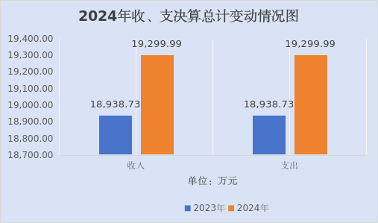
图1：收入支出决算总体情况图

二、收入决算情况说明
2024年本年收入合计19,299.99万元，其中：一般公共预算财政拨款收入19,299.99万元，占100%。
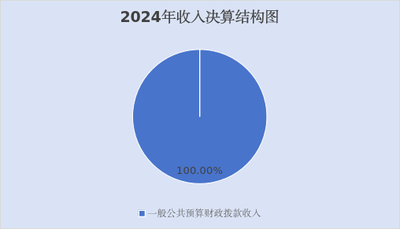
图2：收入决算结构图

三、支出决算情况说明
2024年本年支出合计19,299.99万元，其中：基本支出2,614.04万元，占13.54%；项目支出16,685.95万元占86.46%。
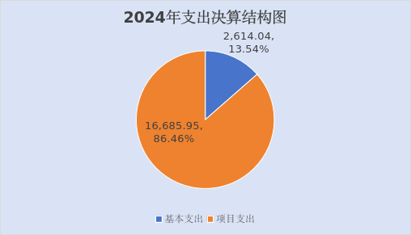
图3：支出决算结构图

四、财政拨款收入支出决算总体情况说明
2024年度财政拨款收、支总计均为19,299.99万元。与2023年相比，财政拨款收、支总计各增加361.26万元，增加1.91%。主要变动原因是机构改革乡村振兴局并入，人员增加，项目增加。
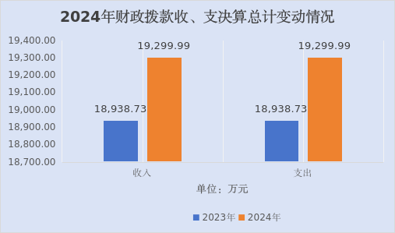
图4：财政拨款收、支决算总计变动情况

五、一般公共预算财政拨款支出决算情况说明

（一）一般公共预算财政拨款支出决算总体情况
2024年一般公共预算财政拨款支出19,299.99万元，占本年支出合计的100%。与2023年相比，一般公共预算财政拨款支出增加779.42万元，增加4.21%。主要变动原因是机构改革乡村振兴局并入，人员增加，项目增加。
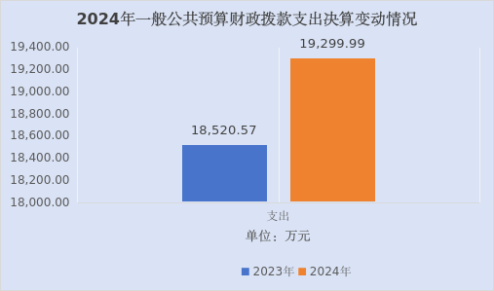
图5：一般公共预算财政拨款支出决算变动情况

（二）一般公共预算财政拨款支出决算结构情况
2024年一般公共预算财政拨款支出19299.99万元，主要用于以下方面:一般公共服务支出3.5万元，占0.02%；社会保障和就业支出327.3万元，占1.69%；卫生健康支出75.95万元，占0.39%；节能环保支出90万，占0.47%；城乡社区支出61.1万元，占0.32%；农林水支出18554.46万元，占96.14%；住房保障支出176.26万元，占0.91%；粮油物资储备支出11.41万元；占0.06%。
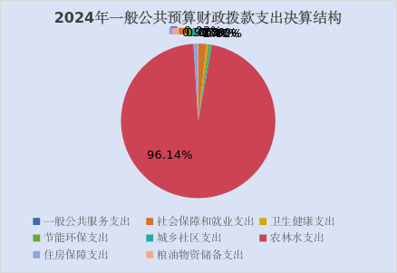
图6：一般公共预算财政拨款支出决算结构

（三）一般公共预算财政拨款支出决算具体情况
2024年一般公共预算支出决算数为19299.99万元，完成预算100%。其中：
1.一般公共服务支出（类）其他一般公共服务支出（款）其他一般公共服务支出（项）:支出决算为3.50万元，完成预算100%。
2.社会保障和就业（类）行政事业单位养老支出（款）机关事业单位基本养老保险缴费支出（项）:支出决算为235.23万元，完成预算100%。
3.社会保障和就业（类）行政事业单位养老支出（款）机关事业单位职业年金缴费支出（项）:支出决算为44.52万元，完成预算100%。
4.社会保障和就业（类）抚恤（款）死亡抚恤（项）:支出决算为42.53万元，完成预算100%。
5.社会保障和就业（类）其他社会保障和就业支出（款）其他社会保障和就业支出（项）:支出决算为5.02万元，完成预算100%。
6.卫生健康（类）行政事业单位医疗（款）行政单位医疗（项）:支出决算为75.95万元，完成预算100%。
7.节能环保（类）其他节能环保支出（款）其他节能环保支出（项）：支出决算为90.00万，完成预算100%。
8.城乡社区支出（类）城乡社区管理事务（款）工程建设管理（项）:支出决算为21.16万，完成预算100%。
9.城乡社区支出（类）其他城乡社区支出（款）其他城乡社区支出（项）:支出决算为39.94万，完成预算100%。
10.农林水支出（类）农业农村（款）行政运行（项）：支出决算为1,158.62万元，完成预算100%。
11.农林水支出（类）农业农村（款）一般行政管理事务（项）：支出决算为308.59万元，完成预算100%。
12.农林水支出（类）农业农村（款）事业运行（项）：支出决算为875.91万元，完成预算100%。
13.农林水支出（类）农业农村（款）科技转化与推广服务（项）：支出决算为47.02万元，完成预算100%。
14.农林水支出（类）农业农村（款）病虫害控制（项）：支出决算为79.32万元，完成预算100%。
15.农林水支出（类）农业农村（款）农产品质量安全（项）：支出决算为1.44万元，完成预算100%。
16.农林水支出（类）农业农村（款）防灾减灾（项）：支出决算为45.16万元，完成预算100%。
18.农林水支出（类）农业农村（款）稳定农民收入补贴（项）：支出决算为1,513.98万元，完成预算100%。
19.农林水支出（类）农业农村（款）农业生产发展（项）：支出决算为394.46万元，完成预算100%。
20.农林水支出（类）农业农村（款）农业资源保护修复与利用（项）：支出决算为886.58万元，完成预算100%。
21.农林水支出（类）农业农村（款）渔业发展（项）：支出决算为210.74万元，完成预算100%。
22.农林水支出（类）农业农村（款）耕地建设与利用（项）：支出决算为3,356.68万元，完成预算100%。
23.农林水支出（类）农业农村（款）其他农业农村支出（项）：支出决算为3,274.09万元，完成预算100%。
24.农林水支出（类）巩固脱贫攻坚成果衔接乡村振兴（款）一般行政管理事务（项）：支出决算为5.98万元，完成预算100%。
25.农林水支出（类）巩固脱贫攻坚成果衔接乡村振兴（款）农村基础设施建设（项）：支出决算为532.99万元，完成预算100%。
26.农林水支出（类）巩固脱贫攻坚成果衔接乡村振兴（款）生产发展（项）：支出决算为2,149.50万元，完成预算100%。
27.农林水支出（类）巩固脱贫攻坚成果衔接乡村振兴（款）其他巩固脱贫攻坚成果衔接乡村振兴支出（项）：支出决算为3,263.60万元，完成预算100%。
28.农林水支出（类）农村综合改革（款）对村集体经济组织的补助（项）：支出决算为22.50万元，完成预算100%。
29.农林水支出（类）农村综合改革（款）其他农村综合改革支出（项）：支出决算为36.48万元，完成预算100%。
30.农林水支出（类）目标价格补贴（款）其他目标价格补贴（项）：支出决算为152.89万元，完成预算100%。
31.农林水支出（类）其他农林水支出（款）其他农林水支出（项）：支出决算为237.95万元，完成预算100%。
32.住房保障支出（类）住房改革支出（款）住房公积金（项）：支出决算为176.26万元，完成预算100%。
33.粮油物资储备支出（类）粮油物资事务（款）其他粮油物资事务支出（项）：支出决算数为11.41万元，完成预算100%。

六、一般公共预算财政拨款基本支出决算情况说明
2024年一般公共预算财政拨款基本支出2614.04万元，其中：
人员经费2,348.45万元，主要包括：基本工资、津贴补贴、奖金、伙食补助费、绩效工资、机关事业单位基本养老保险缴费、职业年金缴费、职工基本医疗保险缴费、其他社会保障缴费、抚恤金、生活补助、奖励金、住房公积金等。
公用经费265.59万元，主要包括：办公费、印刷费、水费、电费、邮电费、物业管理费、差旅费、维修（护）费、租赁费、培训费、公务接待费、劳务费、委托业务费、工会经费、福利费、公务用车运行维护费、其他交通费、其他商品和服务支出等。

七、财政拨款“三公”经费支出决算情况说明

（一）“三公”经费财政拨款支出决算总体情况说明
2024年“三公”经费财政拨款支出决算为18.23万元，完成预算100%，较上年度增加2.96万元，增加19.38%，主要原因是乡村振兴局并入，人员增加。

（二）“三公”经费财政拨款支出决算具体情况说明
2024年“三公”经费财政拨款支出决算中，因公出国（境）费支出决算0万元，占0%；公务用车购置及运行维护费支出决算7.33万元，占40.21%；公务接待费支出决算10.90万元，占59.79%。具体情况如下：
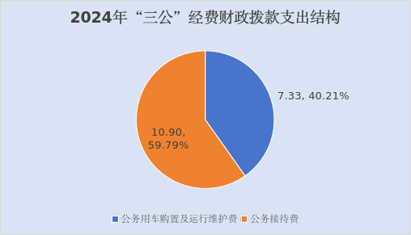
图7：“三公”经费财政拨款支出结构
1.因公出国（境）经费支出0万元，完成预算0%。全年安排因公出国（境）团组0次，出国（境）0人。因公出国（境）支出决算比2023年增加0万元，增长0%。
2.公务用车购置及运行维护费支出7.33万元,完成预算100%。公务用车购置及运行维护费支出决算比2023年增加1.13万元，上升18.23%。主要原因是乡村振兴局并入，项目增多，开展乡村振兴先进区创建、农产品质量安全、农业执法等工作。
其中：公务用车购置支出0万元。全年按规定更新购置公务用车0辆。截至2024年12月底，单位共有公务用车2辆，其中：执法执勤用车1辆，专业技术车1辆。
公务用车运行维护费支出7.33万元。主要用于乡村振兴、病虫害防控、农产品安全抽样、动物防疫、督察工作等所需的公务用车燃料费、维修费、过路过桥费、保险费等支出。
3.公务接待费支出10.90万元，完成预算100%。公务接待费支出决算比2023年增加1.83万元，上升20.18%。。主要原因是乡村振兴局并入，项目增多，接待增多。其中：
国内公务接待支出10.90万元，主要用于省市部门督查及其他县区部门考察农（畜）产品质量安全工作、屠宰管理工作、农村产权改革工作、乡村振兴、农业项目等工作执行公务、开展业务活动开支的交通费、住宿费、用餐费等。国内公务接待138批次，992人次（不包括陪同人员），共计支出10.9万元，具体内容包括：主要用于省市部门督查及其他县区部门考察农（畜）产品质量安全工作、屠宰管理工作、农村产权改革工作、乡村振兴、农业项目等工作执行公务、开展业务活动开支的交通费、住宿费、用餐费等。
外事接待支出0万元。

八、政府性基金预算支出决算情况说明
2024年度政府性基金预算财政拨款支出0万元。

- 国有资本经营预算支出决算情况说明
2024年度国有资本经营预算财政拨款支出0万元。

- 其他重要事项的情况说明

（一）机关运行经费支出情况
2024年度，广元市利州区农业农村局机关运行经费支出265.59万元，比2023年度增加33.37万元，增长14.37%。主要原因是乡村振兴局并入，工作人员增加，助力项目提质增效。
（注：数据来源于财决附03表）

（二）政府采购支出情况
2024年度，广元市利州区农业农村局政府采购支出总额261.49万元，其中：政府采购货物支出224.99万元、政府采购工程支出0万元、政府采购服务支出36.5万元。主要用于基层农技推广、高标准农田建设项目、农产品质量安全监管服务站标准化建设等工作。授予中小企业合同金额261.49万元，占政府采购支出总额的100%，其中：授予小微企业合同金额261.49万元，占政府采购支出总额的100%。
（注：数据来源于财决附03表）

（三）国有资产占有使用情况
截至2024年12月31日，广元市利州区农业农村局共有车辆2辆，其中：其他用车2辆，其他用车主要是用于农产品质量安全检测及农业执法工作。单价100万元以上设备（不含车辆）0台（套）。
（注：数据来源于财决附03表）

（四）预算绩效管理情况
根据预算绩效管理要求，本单位在2024年度预算编制阶段，组织对2024年地膜科学使用回收项目等163个项目开展了预算事前绩效评估，对163个项目编制了绩效目标，预算执行过程中，选取163个项目开展绩效监控。
组织对2024年度一般公共预算、政府性基金预算、国有资本经营预算、社会保险基金预算以及资本资产、债券资金等全面开展绩效自评，形成广元市利州区农业农村局部门整体（含部门预算项目）绩效自评报告、2024年市级农村综合改革转移支付资金（市级配套扶持集体经济经济）项目等32个专项预算项目绩效自评报告，其中，广元市利州区农业农村局部门整体（含部门预算项目）绩效自评得分为98分，绩效自评综述：广元市利州区农业农村局2024年度部门预算绩效自评得分98分，我部门严格按照预算资金绩效管理办法，及时开展各项工作，为全年工作的开展提供了保障；2024年市级农村综合改革转移支付资金（市级配套扶持集体经济经济）项目专项预算项目绩效自评得分为95分，绩效自评综述：项目总评分为95分（满分100分），绩效目标全面达成。资金使用规范高效，建设任务按期完成，有效提升了我区农村经济发展能力、发展活力，为乡村振兴提供了示范样板。绩效自评报告详见附件。

第三部分名词解释

1.财政拨款收入：指单位从同级财政部门取得的财政预算资金。
2. 一般公共服务支出（类）其他一般公共服务支出（款）其他一般公共服务支出（项）：指除明确列举的一般公共服务支出项目外，其他未单独分类的一般公共服务支出，用于保障政府日常一般性公共管理和服务活动。
3. 社会保障和就业（类）行政事业单位养老支出（款）机关事业单位基本养老保险缴费支出（项）：指各级政府机关、事业单位按规定为职工缴纳的基本养老保险费支出，是机关事业单位养老保险制度的核心缴费资金来源。
4. 社会保障和就业（类）行政事业单位养老支出（款）机关事业单位职业年金缴费支出（项）：指各级政府机关、事业单位按规定为职工缴纳的职业年金费用支出，作为基本养老保险的补充，属于多层次养老保险体系的组成部分。
5. 社会保障和就业（类）抚恤（款）死亡抚恤（项）：指按规定对烈士遗属、因公牺牲和病故人员遗属发放的一次性和定期抚恤金，以及丧葬补助费等支出，用于保障死亡人员家属的基本生活。
6. 社会保障和就业（类）其他社会保障和就业支出（款）其他社会保障和就业支出（项）：指除明确列举的社会保障和就业支出项目外，其他未单独分类的社会保障和就业方面支出，涵盖该领域未细化的补充性保障活动。
7. 卫生健康（类）行政事业单位医疗（款）行政单位医疗（项）：指财政部门集中安排的各级行政单位基本医疗保险缴费经费，以及按规定享受医疗补助的行政单位人员的医疗费用补助支出。
8. 节能环保（类）其他节能环保支出（款）其他节能环保支出（项）：指除明确列举的节能环保支出项目外，其他未单独分类的节能环保方面支出，用于支持未细化的环境保护、能源节约等活动。
9. 城乡社区支出（类）城乡社区管理事务（款）工程建设管理（项）：指城乡社区范围内各类市政公用、基础设施等工程建设项目的规划、组织、协调、监督等管理工作支出，保障工程建设规范推进。
10. 城乡社区支出（类）其他城乡社区支出（款）其他城乡社区支出（项）：指除明确列举的城乡社区支出项目外，其他未单独分类的城乡社区方面支出，涵盖城乡社区建设、管理中未细化的补充性工作。
11. 农林水支出（类）农业农村（款）行政运行（项）：指农业农村部门的行政单位（包括实行公务员管理的事业单位）为保障正常运行，用于人员经费、公用经费等基本支出。
12. 农林水支出（类）农业农村（款）一般行政管理事务（项）：指农业农村部门行政单位开展未单独设置项级科目的一般行政管理工作的项目支出，如专项调研、政策制定、监督检查等非日常运行类工作。
13. 农林水支出（类）农业农村（款）事业运行（项）：指农业农村部门所属事业单位为保障正常运行，用于人员经费、公用经费等基本支出，支持事业单位履行专业服务职能。
14. 农林水支出（类）农业农村（款）科技转化与推广服务（项）：指用于农业、农村科技成果转化，以及农业技术推广、培训、指导等服务的支出，推动农业科技落地应用，提升农业生产力。
15. 农林水支出（类）农业农村（款）病虫害控制（项）：指用于农作物、畜禽等动植物病虫害监测、预警、防治、检疫，以及相关药品、器械购置等支出，保障农业生产安全。
16. 农林水支出（类）农业农村（款）农产品质量安全（项）：指用于农产品质量标准制定、检验检测、认证认可、追溯体系建设等支出，保障农产品质量安全，维护消费者权益。
17. 农林水支出（类）农业农村（款）防灾减灾（项）：指用于农业、农村自然灾害（如旱涝、病虫害、低温冻害等）监测预警、应急处置、灾后恢复生产等支出，降低灾害对农业农村的影响。
18. 农林水支出（类）农业农村（款）稳定农民收入补贴（项）：指用于直接补贴农民，稳定农民收入水平的支出，如针对特定农产品生产或农民生活的专项补贴，保障农民基本收益。
19. 农林水支出（类）农业农村（款）农业生产发展（项）：指用于支持农业生产经营活动的支出，包括农业基础设施建设、新型农业经营主体培育、农业产业融合发展等，促进农业生产能力提升和产业升级。
20. 农林水支出（类）农业农村（款）农业资源保护修复与利用（项）：指用于农业资源（如耕地、草原、湿地、水资源等）保护、修复、节约利用，以及农业生态环境治理等支出，推动农业绿色可持续发展。
21. 农林水支出（类）农业农村（款）渔业发展（项）：指用于渔业生产、渔业资源保护、渔业基础设施建设、渔民培训等支出，支持渔业产业健康发展，保障渔业资源可持续利用。
22. 农林水支出（类）农业农村（款）耕地建设与利用（项）：指用于耕地整治、高标准农田建设、耕地质量保护提升、耕地经营权流转支持等支出，强化耕地保护，提高耕地利用效率。
23. 农林水支出（类）农业农村（款）其他农业农村支出（项）：指除明确列举的农业农村支出项目外，其他未单独分类的农业农村方面支出，涵盖农业农村领域未细化的补充性工作。
24. 农林水支出（类）巩固脱贫攻坚成果衔接乡村振兴（款）一般行政管理事务（项）：指用于巩固脱贫攻坚成果、衔接乡村振兴工作中，未单独设置项级科目的一般行政管理工作支出，如政策调研、规划编制、监督考核等。
25. 农林水支出（类）巩固脱贫攻坚成果衔接乡村振兴（款）农村基础设施建设（项）：指用于脱贫地区和乡村振兴重点区域农村道路、供水、供电、通信等基础设施建设和改造的支出，改善农村生产生活条件。
26. 农林水支出（类）巩固脱贫攻坚成果衔接乡村振兴（款）生产发展（项）：指用于支持脱贫地区和脱贫人口发展特色产业、培育新型经营主体、开展技能培训等支出，增强脱贫地区和人口自我发展能力。
27. 农林水支出（类）巩固脱贫攻坚成果衔接乡村振兴（款）其他巩固脱贫攻坚成果衔接乡村振兴支出（项）：指除明确列举的巩固脱贫攻坚成果衔接乡村振兴支出项目外，其他未单独分类的相关支出，保障衔接工作全面推进。
28. 农林水支出（类）农村综合改革（款）对村集体经济组织的补助（项）：指用于支持村集体经济组织发展生产、改善服务设施、提升经营管理能力等方面的补助支出，壮大村集体经济实力。
29. 农林水支出（类）农村综合改革（款）其他农村综合改革支出（项）：指除明确列举的农村综合改革支出项目外，其他未单独分类的农村综合改革方面支出，涵盖农村改革中未细化的补充性工作。
30. 农林水支出（类）目标价格补贴（款）其他目标价格补贴（项）：指除明确列举的特定农产品目标价格补贴外，其他未单独分类的农产品目标价格补贴支出，稳定相关农产品市场价格和生产者收益。
31. 农林水支出（类）其他农林水支出（款）其他农林水支出（项）：指除明确列举的农林水支出项目外，其他未单独分类的农林水方面支出，涵盖农林水领域未细化的补充性工作。
32. 住房保障支出（类）住房改革支出（款）住房公积金（项）：指行政事业单位按规定为职工缴纳的住房公积金支出，是住房保障体系的重要组成部分，支持职工解决住房问题。
33. 粮油物资储备支出（类）粮油物资事务（款）其他粮油物资事务支出（项）：指除明确列举的粮油物资事务支出项目外，其他未单独分类的粮油物资储备、管理、调控等方面支出，保障粮油物资供应安全。
34.基本支出：指为保障机构正常运转、完成日常工作任务而发生的人员支出和公用支出。
35.项目支出：指在基本支出之外为完成特定行政任务和事业发展目标所发生的支出。
36.“三公”经费：指部门用财政拨款安排的因公出国（境）费、公务用车购置及运行费和公务接待费。其中，因公出国（境）费反映单位公务出国（境）的国际旅费、国外城市间交通费、住宿费、伙食费、培训费、公杂费等支出；公务用车购置及运行费反映单位公务用车车辆购置支出（含车辆购置税）及租用费、燃料费、维修费、过路过桥费、保险费等支出；公务接待费反映单位按规定开支的各类公务接待（含外宾接待）支出。
37.机关运行经费：为保障行政单位（含参照公务员法管理的事业单位）运行用于购买货物和服务的各项资金，包括办公及印刷费、邮电费、差旅费、会议费、福利费、日常维修费、专用材料及一般设备购置费、办公用房水电费、办公用房取暖费、办公用房物业管理费、公务用车运行维护费以及其他费用。

第四部分附件

附件1

2024年区级农业部门整体支出绩效自评报告

一、部门（单位）基本情况
（一）机构组成。
广元市利州区农业农村局属一级预算单位，现有独立编制机构数12个，其中行政机构数1个，参照公务员编制机构数3个，财政补助独立事业编制机构数8个。内设区委农办秘书股、办公室（市场与信息化股）、计划财务股（项目投资与交流合作股）
农村改革与合作经济指导股（农村宅基地管理股）、产业发展股（新型经营主体培育发展股）、科教资环与行政审批股（人事股）、发展规划与农业园区股（农田建设管理股）、农业机械化与安全监督管理股（农产品质量监管股）、畜牧兽医与饲料兽药股（渔业渔政管理股）、乡村建设与农村社会事业促进股（督查股）、脱贫成果巩固与易地搬迁后续扶持股等11个股室。
（二）机构职能。
利州区农业农村局承担以下基本职能：
统筹研究和组织实施全区以乡村振兴为重心的“三农”工作发展战略、中长期规划、重大政策。统筹推动发展农村社会事业、农村公共服务、农村文化、农村基础设施和乡村治理。拟订深化全区农村经济体制改革和巩固完善农村基本经营制度的政策措施。负责巩固拓展脱贫攻坚成果有关工作。负责指导全区乡村特色产业、农产品加工业（产地初加工）、休闲农业和乡村企业发展工作，推动延长农产品产业链。负责全区种植业、畜牧业、渔业、农业机械化等农业各产业的监督管理。负责制定全区农业机械化发展规划并组织实施。负责全区农产品质量安全监督管理。负责耕地、永久基本农田质量保护和高标准农田建设工作。负责全区有关农业生产资料和农业投入品的监督管理。负责全区农业防灾减灾、农作物重大病虫害防治工作。负责全区农业投资管理。提出农业投融资体制机制改革建议。制定全区农业科研、农技推广的规划、计划和有关政策并组织实施，推动农业科技体制改革和科技创新体系建设。指导全区农业农村人才工作。牵头开展全区农业对外合作工作。依法依规负责农业农村安全生产和职业健康监督管理工作。负责全区农业综合行政执法监督指导工作。负责职责范围内的生态环境保护、审批服务便民化等工作。完成区委、区政府交办的其他任务。
（三）人员概况。
截至2024年末，我单位职工141位（在职职工141人，离退休人员127人）。在职职工中行政人员19人，事业人员75人、参公人员43人、机关工勤4人。
二、部门资金收支情况
（一）收入情况。
利州区农业农村局2024年年初预算收入合7,050.40万元，其中一般公共预算财政拨款收入7,050.40万元，占100%；2024年决算收入19,299.99万元，其中一般公共预算财政拨款收入19,299.99万元，占100%。
（二）支出情况。
利州区农业农村局2024年年初预算支出合7,050.40万元，其中基本支出2,267.11万元，占32.16%，项目支出4,783.29万元，占67.84%。2024年决算支19,299.99万元，其中基本支出2,614.04万元，13.54%，项目支出16,685.95万元，占86.46%。
（三）结余分配和结转结余情况。
广元市利州区农业农村局2024年决算报表无结转结余。
三、部门预算绩效分析
（一）部门预算总体绩效分析。根据部门预算绩效评价指标体系“总体绩效”涉及二、三级指标进行逐项绩效分析并评分，依次包括履职效能、预算管理、财务管理、资产管理、采购管理等情况。
1.履职效能。
2024年，我部门认真贯彻落实省委、省政府和人社部的决策部署，认真贯彻实施预算绩效管理精神，严格预算绩效管理，积极进取、扎实工作，全面完成了全年各项目标任务。
人员工资每月足额发放，有效调动职工工作积极性，有效保障机构运转，无违规违纪记录。
日常公用经费根据机构正常运转和日常工作所需填报，2024年部门日常公用经费共支出265.59万元，大力推动工作开展，及时拨付相关资金，无违规违纪记录。
积极指导全区乡村特色产业、农产品加工业（产地初加工）、休闲农业、专合社及家庭农场发展等专项业务工作开展有效推动农业产业项目发展，发展壮大农业优势特色产业，有序开展涉农项目工作。根据相关规定及审批意见，及时拨付相关资金，无违规违纪记录。
2.预算管理。2024年单位按照《中华人民共和国预算法》、《预算法实施条例》、广元市利州区部门预算编制口径和要求，结合当年单位工作重点将部门整体目标，目标值设置科学合理、规范完整，能够细化量化。在基本支出的使用上，严格贯彻落实中央、省、市、区规定，进一步压减经费支出。
3.财务管理。按照相关要求，我部门严格执行财务管理制度，合理设置财务工作岗位，明确职责权限。制定信息公开、经费审核、项目验收制度，确保资金合理合规使用，对下达资金及时拨付，提高资金使用效率。
4.资产管理。2024年我部门人员数量相对2023年增长了14.63%，其原因是机构改革乡村振兴局并入农业农村局。2024年有效进行了资产购置，且成功清理报废核销了一批废旧资产，人均资产变化不大；经过清理，我单位无闲置资产，所有资产均处于使用状态，资产利用率较高。
5.采购管理。我部门严格执行政府采购促进中小企业发展相关管理办法，对适宜由中小企业提供的采购项目和采购包，预留采购份额专门面向中小企业采购，并在采购预算中单独列示。部门政府采购项目资金支付比例达98%。
（二）部门预算项目绩效分析。填报以下数据，并根据部门预算绩效评价指标体系“项目绩效”涉及二、三级指标进行逐项绩效分析并评分，依次包括项目决策、项目执行、目标实现等情况。
常年项目绩效分析。该类项目总数17个，涉及预算总金额214.75万元，1—12月预算执行总体进度为100%，其中：预算结余率大于10%的项目共计0个。
阶段（一次性）项目绩效分析。该类项目总数29个，涉及预算总金额11,528.87万元，1—12月预算执行总体进度100 %，其中：预算结余率大于10%的项目共计0个。
1.项目决策。本单位严格执行相关法律法规、项目管理制度加强资金管理。严格执行资金管理制度及区级财政报账制度管理。同时对各项目资金阶段性完成情况进行动态跟踪监控、监督检查纠偏处理、改进完善等管理活动。单位不定期自行或聘请第三方中介对单位项目资金进行合规性内查，针对清查出的问题，单位及时召开会议，查明问题原因并计提整改建议。
2.项目执行。本单位2024年预算执行率100%。申报内容与实际相符，资金使用安全、规范，及时有效，合规合法、与预算相符。
3.目标实现。农业产品品牌化建设和培育，三品一标35个；完成瘦肉精三联卡采购1万张；农产品展示展销推介专项业务费、项目投资工作专项业务完成入库项目数量≥10个；小型农田水利设施管护下沉乡镇开展安全检查次数≥12次。违法行为处置率≥98%；全年发生重大农产品质量安全事故次数0次；于2024年12月31日前完成项目工作；利州区乡村振兴农业产业发展贷款风险补偿金贷款期限≤3年。乡村振兴农业产业发展贷款贷款利率不超过LPR（贷款基础利率）的40%。安全事故发生起数0次。群众满意度≥95%；帮扶工作人员满意度≥95%。
（三）绩效结果应用情况。单位对2024年部门整体绩效自评报告所有资料均严格把关，全部均来自真实数据，所有结果均可反应单位实际情况工作开展情况据实填报。
四、评价结论及建议
（一）评价结论。广元市利州区农业农村局2024年度部门预算绩效自评得分98分，我部门严格按照预算资金绩效管理办法，及时开展各项工作，为全年工作的开展提供了保障。
（二）存在问题。2024年度，广元市利州区农业农村局严格按照相关管理办法及时开展项目落实，但因外部环境等因素，部分项目存在项目推进较慢。
（三）改进建议。我部门将加快推进项目实施进度，同时敦促项目实施主体递交审核资料，加快组织项目验收工作，切实加快项目资金的拨付进度。针对绩效管理质量有待提高的问题，我部门将强化绩目标管理，把绩效目标管理作为项目实施的前置条件，结合实际的项目情况，准确、完整披露项目相关信息，发挥绩效管理功能。

附件2

2024年市级农村综合改革转移支付资金（市级配套扶持集体经济经济）项目专项预算
绩效自评报告

一、项目概况
（一）设立背景及基本情况。为全面贯彻落实中央组织部、财政部、农业农村部《关于强化农村基层党组织政治功能和组织功能扶持发展新型农村集体经济的通知》和省委组织部、省财政厅、省农业农村厅、省乡村振兴局《关于做好2024年扶持发展新型农村集体经济有关具体工作的通知》要求，2024年安排扶持7个村集体经济组织。纳入扶持范围实施项目的村所在的乡镇为项目主管单位。主要负责牵头项目实施，编制实施方案，采购必要设备，人员队伍培训等。
（二）实施目的及支持方向。2024年利州区扶持发展新型农村集体经济项目涉及6个乡镇（街道）7个村，分别是宝轮镇海棠溪村、龙潭乡界牌村和桃园村、荣山镇中口村、白朝乡新华村、嘉陵街道虎星村、上西街道联盟村。项目主要内容包括宝轮镇海棠溪村项目资金150万元，全部用于集体经济发展核桃产业及其配套设施设备建设项目。其中：40万元新建核桃加工房200㎡；16.5万元购买分选机、烘干机、剥壳机等加工设备一套；16万元购买无人机2台用于核桃病虫害统防统治；43.57万元新建灌溉设施机井1座，建机井配套房1间10㎡，建蓄水池4口（100立方米/口），购买供水管网3000m；33.93万元硬化产业路（C20）1.3千米，宽2.5米、厚0.18米。龙潭乡界牌村项目总投资150万元用于农特产品初加工建设项目。其中：110.4万元用于新建厂房及管理用房920平方米（钢结构材质+砖混、含基础开挖、场坪及配套设施设备等）；14.58万元用于新建冻库1座60立方米；25.02万元用于购置风干设备1套（含配套设施设备等）。龙潭乡桃园村项目总投资150万元用于特色产业发展和农产品初加工项目。其中：120万元用于新建特色水果配套用房750平方米（钢结构材质+砖混、含基础开挖、场坪及装卸区配套设施设备等），30万元用于新栽植加州早甜桃5000株（3年生种苗带分枝、地径2.5cm以上）。荣山镇中口村项目总投资150万元用于中口村云栖谷休闲观光生态农庄整体提升建设项目。其中：90万元用于新建民宿500平方米（砖混24墙、含基础开挖、场坪及配套设施设备等）；15.05万元用于厨房和餐厅提升改造350平方米；30万元用于购买星空房2套（含基础开挖、场坪及配套设施设备等）；10.45万元购买游乐设施1套；4.5万用于大门改造1处。白朝乡新华村项目总投资150万元用于肉牛养殖项目。其中：28万元用于建牛圈400平方米（12墙红砖砌筑结构间距3米砌筑24墙立柱带彩钢棚、含圈内配套设施）；5万元用于饲料储备库100平方米（12墙红砖砌筑结构间距3米砌筑24墙立柱带彩钢棚）；10万元用于生产用房100平方米（12墙红砖砌筑结构间距3米砌筑24墙立柱带彩钢棚、含室内配套设施）；1.362万元用于干粪储备棚30平方米（12墙红砖砌筑结构带彩钢棚）；4.5万元用于建100立方米蓄水池1口（24墙红砖砌筑结构，顶板、底板钢筋结构）；6万元用于建100立方米三格化粪池1口（24墙红砖砌筑结构）；1.4万元用于购买PE25型水管1000米；2万元用于购买柴油自卸转运三轮车1辆；3.4万元用于购买饲料粉碎机2台；1.2万元用于购买干湿分离机1台；49万元用于购买西门塔尔牛犊70头；3.9万元用于种植甜象草和玉米杆共30亩；30.24万元用于硬化道路长800米、宽3.5米、厚0.18米；3.998万元用于购买承重20吨地磅1台。嘉陵街道虎星村项目总投资150万元用于虎星村休闲农业项目。其中：90万元用于新建观光体验设施400平方米（钢结构材质加砖混、含基础开挖、场坪及配套设施设备等）；60万元用于新建观光星空房4套（钢结构材质、含基础开挖、场坪及配套实施等）。上西街道联盟村项目总投资150万元用于联盟村生态养殖项目。其中：96.3万元用于新建养殖厂房1500平方米（砖混24墙、含基础开挖、场坪及养殖厂房配套设施设备等）；29.9万元用于新建三格化粪池650立方米（砖混结构）；1.228万元用于购买干湿分离器1套（含安装及配套设施等）；22.572万元用于硬化产业道路长760米（C25、宽3米、厚0.18米）。
（三）预算安排及分配管理。项目资金严格按照《四川省乡村振兴共同财政事权转移支付资金管理办法》（川财农〔2022〕16号）和号)和《四川省农业农村厅关于做好2024年省级财政乡村振兴转移支付项目实施工作的通知》(川农函〔2024〕227号)要求执行，实行专账管理、县级报账制。项目资金由区财政局下达到区农业农村局，由区农业农村局按项目进度拨付至项目村。资金拨付由局财务人员按照财务制度进行资金的审核、支付和核算，所有支出均以转账方式进行，在具体支付时，具备了资金发票、合同、验收清单等相关材料，手续完善，会计严格执行财务管理制度，财务处理及时，核算规范。
（四）项目绩效目标设置。设置产出指标11项（数量指标2项、质量指标2项、时效指标2项、效果指标、安全指标）、效益指标8项、满意度指标2项（受益群众满意度≥90%），各项指标均量化可考核。
二、评价实施
（一）评价目的
确保项目资金规范使用、建设任务全面完成，进一步巩固提升优势产业，带动群众致富增收。
（二）预设问题及评价重点。
重点核查资金拨付进度、工程实施质量、绩效目标达成情况，以及项目对农户增收、产业升级的实际贡献。
（三）评价选点
本项目资金全部用于全部用于集体经济发展项目，选取宝轮镇海棠溪村、龙潭乡界牌村、龙潭乡桃源村、白朝乡新华村、上西街道联盟村、荣山镇中口村、嘉陵街道虎星村7个点位进行实地踏勘，且把点位清单应作为自评附表。
（四）评价方法
采用实地勘察法（抽查护岸建设、产业路硬化等工程）、成本效益分析法（资金使用效率评估）、问卷调查法（收集农户满意度）进行综合评价。
（五）评价组织。评价组人员构成和职责分工。评价组设立在广元市利州区农村改革与合作经济股，工作人员共计3人为评价组人员，设组长1名，成员2名，按照评价内容开展项目绩效评价工作，利州区农业农村局机关纪检委员的全程监督。
三、绩效分析
根三、绩效分析
（一）通用指标绩效分析
1.项目决策
成立由乡镇分管领导为组长、乡镇农业服务中心干部为成员的项目实施督导小组，全程督导该项目实施。该项目实施责任主体为当地村村民委员会，并按相关规定和程序要求编制好项目具体实施方案，并组织好项目实施。乡镇对实施主体编制的项目具体实施方案审核把关，并以正式文件报送区农业农村局。
2.项目管理
项目实施主体建立公示制度，广泛接受群众和社会监督，提高项目建设公正性和资金使用透明度。项目实施责任主体配备专人具体负责协调施工过程中遇到的矛盾和问题，严格按照项目管理相关程序做好项目建设、施工安全、资金管理等工作，确保项目保质保量按时完成。
3.项目实施
严格按照项目实施方案进行建设，截至2024年12月，7个子项目全部完工，完成率100%；资金支出35万元，执行率100%。
4.项目结果
到2024年底，所有扶持村集体经济年收入达7.3万元以上，村均增长0.4万元，社会、经济效益显著。
（二）专用指标绩效分析
项目实施与区委区政府支持重点、优势产业支持政策符合。通过实施集体经济项目，提高村级集体经济组织造血动能，激发发展活力，为实现我区农村经济高质量发展奠定基础。实施项目村均经营收入增长0.4万元，社会、经济效益显著。
（三）个性指标绩效分析
1.吸纳农村就业人口参与项目建设，带动促进就业500人以上。
2.集体经济在中央、省级或市级新闻媒体等宣传报道2次以上。
3.项目村村集体经济收入年度增幅不低于20%。4.项目村农民人均可支配收入增幅高于本县（市、区）农民人均可支配收入增幅。
四、评价结论
项目总评分为95分（满分100分），绩效目标全面达成。资金使用规范高效，建设任务按期完成，有效提升了我区农村经济发展能力、发展活力，为乡村振兴提供了示范样板。
五、存在主要问题
部分子项目因雨季施工进度延缓，导致验收时间延后；部分村经营管理能力不足，对项目后续管理运营需加强培训。
六、改进建议
（一）加强工作指导。由区农业农村局牵头，区财政局、区人力资源和社会保障局等相关部门配合，举办专家讲堂、业务培训，对乡镇负责村集体经济工作人员进行培训，为项目实施村提供必要的组织建设、资金管理、产业发展、土地流转、招商引资、人才培训、政策宣传、技术推广、产销对接等服务支撑。同时，每个乡镇落实一名专职集体经济发展指导员，负责本区域村级集体经济发展具体指导、案例收集上报、经验成果总结推广等具体工作。
（二）加强调度推进。充分发挥好广元市利州区集体经济发展工作联席会议制度，定期组织相关成员部门研究农村集体经济出现的新问题新情况。组建由区委组织部牵头，区财政局、区农业农村局参加的扶持集体经济发展专项协调小组，负责统筹协调；乡镇组建项目指导监督小组，全程跟踪集体经济项目进展情况，及时纠正资金使用、工作推进中存在的问题；村建立项目领导小组，负责项目具体实施。
（三）加强保障落实。开展针对性系统性培训，让村干部、党员、致富带头人等成为集体经济发展的“行家里手”。持续推进村党组织书记、村委会主任“一肩挑”，选优配强“领头雁”，充分发挥村党组织书记带头作用。通过政府投、部门帮、社会筹等方式做大集体经济发展“本金”。区财政局牵头，区农业农村局、区乡村振兴局等部门，各有关乡镇积极争取财政资金和衔接资金，加大涉农资金整合力度，引导社会资本参与集体经济建设发展。

2024年省级财政农业高质量发展共同财政事权转移支付资金农业公共安全监测预警—农产品质量安全检测建设专项资金预算项目
绩效自评报告

一、项目概况
(一)设立背景及基本情况
农产品质量安全是食品安全链条上重要的一环，从田间到餐桌的安全监管链中，广元市利州区农产品质量安全检验监测中心主要负责初级农产品生产环节（即种植、养殖环节）的风险监测，完成省、市、区下达的定量监测任务。项目根据《四川省财政厅四川省农业农村厅 关于下达2024年农业经营主体能力提升等四项农业转移支付资金的通知》（川财农〔2024〕78号）、四川省农业农村厅《关于印发<2024年县级农产品质量安全风险监测方案>的通知》（川农函〔2024〕331号）和广元市农业农村局《关于印发<广元市2024年度农产品质量安全监测工作方案>的通知》（广农函〔2024〕64号）等文件要求制定实施方案。历年以来，该项资金都来源于省农业农村厅，作为农产品质量安全定量检测专项经费，用于完成省级下达的抽检任务。
（二）实施目的及支持方向
对照省、市全年农产品质量风险监测工作目标任务，制定了《广元市利州区农业农村局关于报送《2024年省级财政农业高质量发展共同财政事权转移支付资金农业公共安全监测预警—农产品质量安全检测建设方案》的报告》（广利农〔2024〕149号），严格按照建设方案实施农产品质量安全检验监测工作，确保不发生重大农产品质量安全事件。我区2024年农产品质量安全风险监测项目采取交叉抽检形式实施，共承担省级下达监测样品任务50个，其中承担青川县蔬菜、水果以及食用菌三类农产品质量安全风险监测任务20个，本辖区蔬菜、水果、食用菌、畜禽和水产品五类农产品质量安全风险监测任务30个（其中监督抽检5个），全年检测合格率大于98%。抽样范围包括专合社、农业企业、家庭农场、散户等；抽检样品主要瓜类、叶菜类、芸苔属类、茄果类、豆类等7大类蔬菜；检测参数覆盖了省厅下达监测任务中蔬菜、水果、食用菌、畜禽、水产品类50多个参数，其中畜禽和水产品类大部分参数我中心未认证，将样品送至第三方公司检测。
（三）预算安排及分配管理
目标完成50批次定量检测任务，使用资金5万元，项目使用方向：资金主要用于购置样品、实验耗材、检测仪器和设施修护保养、实验室购置氮气等费用。
（四）项目绩效目标设置
部门负责人组织业务办公室工作人员，对照部门预算、专项资金预算项目支出绩效目标自评表和2024年专项资金预算项目支出绩效评价指标体系表，结合项目实际运行情况，逐一对照指标解释和评分方法进行打分自评。本项目共设置产出指标5个，效益指标8个，满意度指标2个，成本指标8个，绩效目标和绩效指标均量化可考核，相匹配，全面完整，契合政策和项目实质，与部门的长期规划目标、年度工作目标相一致，产出和效果相关联，设置了服务对象满意度指标。项目实施单位财务管理制度健全，严格执行财务管理制度。
二、评价实施
（一）评价目的。通过项目绩效自评成功完成省级下达监测样品任务50个（其中监督抽检5个），全年检测合格率大于等于98%，全年发生重大农产品质量安全事故次数为零。
（二）预设问题及评价重点。按照绩效评价指标体系，严格按照预算安排及分配管理对资金支出使用全过程及其实施效果进行全程监管，资金主要用于购置样品、实验耗材、检测仪器和设施修护保养、实验室购置氮气等费用。
（三）评价选点。本项目资金5万元全部用于广元市利州区农产品质量安全检验监测中心开展农产品质量安全检验监测相关工作，主要用于检测仪器和设施修护保养、实验室仪器设备检定，购置实验耗材等，选取检测中心实验室1个点位进行实地踏勘，且把点位清单应作为自评附表。
（四）评价方法。本项目根据项目情况和评价重点，采用成本效益分析法、实地勘察法、座谈调研法等多种方法用来收集相关材料和开展具体评价的方法。
（五）评价组织。评价组设立在广元市利州区农产品质量安全检验监测中心，中心全体工作人员共计5人为评价组人员，设组长1名，成员4名，按照评价内容开展项目绩效评价工作，利州区农业农村局机关纪检委员的全程监督。
三、绩效分析
（一）通用指标绩效分析
1.项目决策
农产品质量安全风险监测是及时发现农产品质量安全问题，防范农产品质量安全隐患，确保不发生重大农产品质量安全事件的关键性技术支撑。开展农产品质量安全监测工作，是各级农业农村行政主管部门的法定职责。各县（市、区）农业农村行政主管部门高度重视，切实履行属地管理责任，加强组织领导，在人、财、物等方面给予积极支持和保障，确保监测工作顺利实施。
2.项目管理
项目实施单位：广元市利州区农产品质量安全检验监测中心，项目实施流程：申报、批复、招标采购、验收、报账。严格执行相关法律法规、项目管理制度等情况，如招投标、政府采购、项目公示制等相关规定。项目招投标阶段邀请各股室人员成立评审组，在利州区农业农村局机关纪检委员的监督下进行。
3.项目实施
项目资金：5.0万元；项目使用方向：资金主要用于购置样品、实验耗材、检测仪器和设施修护保养、实验室购置氮气等费用。资金拨付情况：气相色谱仪维护费，付给安捷伦科技有限公司2.98万元；实验室天平等仪器设备检定，支付深圳天溯计量检测股份有限公司0.272万元；实验室购买氮气、空气等，支付广元市康瑞气体有限责任公司0.928万元；实验室耗材采购，支付四川灏熹医疗科技有限公司0.82万元。
4.项目结果
省农业农村厅下达给省级定量检测50个（其中开展农产品质量安全监督抽查、抽检5个），已经全部完工。
（二）专用指标绩效分析
项目实施与区委区政府支持重点、优势产业支持政策符合，项目实施对有利于促进全区农产品质量安全检测机构和乡镇监测站提高定量和定性检测能力，同时督促全区专合社、农业企业、家庭农场、散户等农产品生产主体严格按照《新修订农产品质量安全法》等相关法律法规开展农产品生产经营活动，合理用药。农产品生产经营主体通过自检或者委托检验等方式，上市销售的农产品开具承诺达标合格证，共同保障人民群众“舌尖上的安全”。项目的实施保障上市农产品质量安全，通过科学种养殖和合理用药，节约资源，控制成本，提高我区上市销售农产品品质和竞争力，拓宽市场，通过认证有机农产品等，创建农业品牌，利用微信公众号、抖音直播带货、外出参展等方式大力宣传利州造农产品，打响利州造农产品名气，实现利州造农产品销量翻翻，增加农产品生产经营主体收入。
（三）个性指标绩效分析。根据项目个性设定3个个性指标，依次为项目是否完成检测任务、项目农产品质量安全检测合格率是否达标、相关群体满意度调查情况。本项目完成省级监测任务数50个（含监督抽检数5个），并按要求录入全省统一数据平台。项目农产品质量安全检测合格率大于99%。相关群体满意度等于98%。
四、评价结论
本项目评价总分为100分。本项目共设置产出指标5个，效益指标8个，满意度指标2个，成本指标8个，绩效目标和绩效指标均量化可考核，相匹配，全面完整，契合政策和项目实质，与部门的长期规划目标、年度工作目标相一致，产出和效果相关联，设置了服务对象满意度指标。
重点指标设置情况：本项目产出指标中数量指标设置为完成省农业农村厅下达给省级定量检测50个（其中开展农产品质量安全监督抽查、抽检5个），已经全部完工。
五、存在的问题
项目资金主要用于购置样品、实验耗材、检测仪器和设施修护保养、抽样费用、培训差旅费等费用，实验室耗材中标公司需要在全年不同时段根据实验室需求进行供货或服务，完成供货后再进行项目验收及报账拨付，时间持续性较长，易造成第二年进行项目验收及报账拨付环节。
六、改进建议
改进本项目日常管理，加快推进项目实施，建立项目实施工期表，确保本年度内完成项目实施、验收和资金拨付等工作。

2024年高素质农民培育项目预算执行情况
绩效自评报告

一、项目概况
（一）项目基本情况。
1.广元市利州区农业农村局、区财政局切实加强对项目的组织领导和监督协调，认真研究，精心部署，确保本项目扎实有效推进。严格按照项目下达的建设内容和进度要求，切实做好资金管理专款专用，自觉接受上级检查和监督。严格执行相关财务制度和公示公开制度，按照项目建设方案、实施进度和预算合理使用资金。
2.根据四川省农业农村厅《关于做好2024年高素质农民培育工作的通知》（川农函〔2024〕266号）和《高素质农民培育规范》要求，结合四川省财政厅、四川省农业农村厅《关于下达2024年中央财政粮油生产保障等六项农业转移支付资金的通知》（川财农〔2024〕48号）资金安排与利州实际，我局编制项目实施方案并组织实施本项目。
3.资金用途：培训补助资金主要用于需求调查、课堂教学、实习实训、线上学习、现场观摩、交流实践、跟踪服务、绩效评价、信息宣传、统计监测等培育各环节相关合理支出，不得列支招投标费用。线上学习费用不得超过培训补助标准的10%（总额不超过300元），由培训机构支付给服务提供方。省、市两级调训经费由区农业农村局直接拨付培训机构。
补助标准：依据川农函〔2021〕386号精神，结合利州实际，我区2024年的指导性补助标准为：农业产业领军人才10000元/人，农业经理人8000元/人、新型农业经营服务主体经营者及返乡入乡创新创业者3700元/人，产业扶贫带头人、专业生产型、技能服务型农民培训1600元/人。各类培训累计培训学时按《高素质农民培训规范（试行）》要求执行。
4.根据四川省财政厅、四川省农业农村厅《关于下达2024年中央财政粮油生产保障等五项农业转移支付资金的通知》（川财农〔2024〕58号）文件精神，2024年中央财政下达我区高素质农民培育资金75万元。
（二）项目绩效目标。
1.项目主要内容。2024年，紧密围绕全面支撑粮食和重要农产品稳定安全供给，紧密衔接生产技术技能要求，实施分品种组班、分技术授课、分阶段培训高素质农民，围绕粮油稳产保供任务开设的班次和培育人数不低于80%。按照省厅下达我区绩效目标“培训高素质农民182人（含省、市级调训任务）”，结合我区实际，2024年，我区将完成高素质农民培育培训242人，其中，区级培训经营管理型107人、技能服务型114人；省、市级调训21人（省级调训农业产业领军人才2人、农业经理人8人，市级调训农业经理人11人）。
2.绩效目标：培训高素质农民242人（含省、市级调训任务），高素质农民培育满意度≥85%。
3.申报内容与实际相符，申报目标合理可行。
（三）项目自评步骤及方法
按照相关规定，根据项目实际设置绩效指标，包括产出指标、效益指标、满意度指标三类一级指标，每一类一级指标细分为若干二级指标、三级指标，分别设定具体的指标值，根据预期指标值来指导实际完成指标和开展项目绩效评价。
二、项目资金申报及使用情况
（一）项目资金申报及批复情况
省财政厅、省农业农村厅《关于下达2024年中央财政粮油生产保障等五项农业转移支付资金的通知》（川财农〔2024〕58号）文件精神，2024年中央财政下达我区高素质农民培育资金75万元。
（二）资金计划、到位及使用情况
1.资金计划。省财政厅、省农业农村厅关于下达2024年中央财政粮油生产保障等五项农业转移支付资金的通知》（川财农〔2024〕58号）下达我区高素质农民培育资金75万元，无其他资金。
2.资金到位。本项目实际到位中央财政资金75万元，资金到位率100%。
3.资金使用。截至目前，实际支出74.528万元，剩余0.472万元。在资金使用上，严格按照市财政局、市农业农村局《关于转发<四川省农民培训补助资金管理办法>的通知》(广财农〔2015〕116号)精神，专款专用，主要用于需求调查、课堂教学、实习实训、线上学习、现场观摩、交流实践、跟踪服务、绩效评价、信息宣传、统计监测等培育各环节相关合理支出，不得列支招投标费用。线上学习费用不得超过培训补助标准的10%（总额不得超过300元），由培训机构支付给服务提供方。资金安排与下达任务相匹配，资金拨付及时到位，资金使用管理符合国家有关规定和实施方案，财务资料完整，会计核算规范。经检查,未发现违规使用补贴资金情况，符合高素质农民培育项目培训补贴资金使用范围及要求。
（三）项目财务管理情况
广元市利州区农业农村局财务管理制度健全，严格执行财务管理制度，账务处理及时，会计核算规范。
三、项目实施及管理情况
（一）项目组织架构及实施流程。区农业农村局、区财政局切实加强对项目的组织领导和监督协调，认真研究，精心部署，明确职责分工，保障资金投入，完善工作机制，加强组织管理，任务落实到人，确保本项目扎实有效推进。培训机构负责制定培训计划，具体实施项目。
（二）项目管理情况。本项目实施方案经党组会讨论通过并和财政局联合发文，按照实施方案内容和相关项目管理办法组织实施。组织机构健全职责分工明确，实施方案具体，任务和资金使用安排明确。具有明确的工作程序，资金能足额保证。具有相应的质量检查、验收等必要的控制措施，有针对突发事件或未知风险的应急措施。
（三）项目监管情况。农业农村部门对该项目实施全程监管。一是审核开班计划和培训对象。培训机构在开班前及时报送开班计划，农业农村主管部门对开班申请和教学计划进行审核。二是督导培训进度。为加强对高素质农民培训工作的监管，采取不定期方式对培训机构教学管理和培训质量采取随机抽查的方式进行监督检查。三是严格验收项目，组织专家小组对培训机构进行验收，做到了规范验收，严格管理。
四、项目绩效情况
（一）项目完成情况。
2024年共培育高素质农民248人，完成培育任务的136.2%。其中省市调训21人；通过政府采购程序确定大凉山乡村振兴培训学校承担2024年区级培训任务，举办了2024年优质粮油培训班及粮油产业带头人培训班，培训了188人，围绕粮油稳产保供任务开设的班次和培育人数达到了100%。
（二）项目效益情况。
项目实施内容符合当地需求和全区总体发展规划，具有可观的经济效益、社会效益和生态效益。经济效益：通过项目实施，能够提升我区高素质农民专业技能水平及经营管理能力，使农户增收明显。社会效益：通过实施该项目，高素质农民队伍规模持续扩大，产业发展水平不断提升，示范带动作用持续增强，为全面推进乡村振兴提供了有力支撑。生态效益：通过培训大力推广节本高效绿色的农业技术模式，大量减少了化肥和农药的使用量，实现了化肥农药使用量零增长，有效的提高了生态效益。
五、评价结论及建议
（一）评价结论。
根据项目支出绩效自评表，本着实事求是的原则开展自评，得分97分，在培训效果项有扣分，因有些培训学员年龄较大，对新知识的掌握速度较慢，未达到满意效果。本项目符合我区农业产业发展要求和群众切实利益需求。通过该项目的实施，能够有效提高农民科技文化素质，培养一支高素质农民队伍，促进乡村人才振兴和农业农村现代化。
（二）存在的问题。
2024年的高素质农民培育项目资金和任务下达晚，为按期完成任务，存在学员组织困难的问题。
（三）相关建议。
1.建议加大相关部门的统筹协调力度，提高高素质农民的含金量，体现农业农村优先发展的国策落地落实。
2.建议全国尽快出台完善的高素质农民奖励、扶持办法。对已有的惠农政策在执行过程中，高素质农民优先享受。特别是给予高素质农民培育对象在养老保险、学历教育、医疗保险、土地流转、农业补贴政策、金融信贷、农业保险、农业基础设施、税收减免等各方面的扶持政策。

2024年基层农技推广体系改革与建设补助
项目预算执行情况绩效自评报告

一、项目概况
（一）项目基本情况
1.广元市利州区农业农村局、区财政局切实加强对项目的组织领导和监督协调，认真研究，精心部署，确保本项目扎实有效推进。严格按照项目下达的建设内容和进度要求，切实做好资金管理专款专用，自觉接受上级检查和监督。严格执行相关财务制度和公示公开制度，按照项目建设方案、实施进度和预算合理使用资金。
2.按照四川省财政厅、四川省农业农村厅关于下达《2024年中央财政粮油生产保障等六项农业转移支付资金的通知》（川财农〔2024〕48号）、四川省农业农村厅《关于印发<四川省2024年基层农技推广体系改革与建设任务实施方案>的通知》（川农函〔2024〕305号）、广元市农业农村局《关于印发<广元市2024年基层农技推广体系改革与建设任务实施方案>的通知》（广农函〔2024〕156号）文件要求，结合我区实际，编制了《广元市利州区2024年基层农技推广体系改革与建设任务实施方案》。
3.资金使用范围。2024年基层农技推广体系改革与建设补助项目资金主要用于三个方面：农业技术推广服务补助、农业科技示范补助和农技推广机构能力建设补助。
4.根据四川省财政厅、四川省农业农村厅《关于下达2024年中央财政粮油生产保障等六项农业转移支付资金的通知》（川财农〔2024〕48号）文件要求实施项目和进行资金分配。
（二）项目绩效目标
1.项目主要内容。全区农技推广体系不断健全，服务能力不断提升,信息化服务水平持续提高，在粮油主要作物大面积单产提升、生猪稳产保供、农药残留治理、农业防灾减灾等方面成效突出。基层农技推广机构标准化建设1个，推介一批主导品种，推广一批先进适用主推技术，建设2个农业科技展示基地，培育2个农业科技展示主体，开展4场（次）技术示范展示活动，农业主推技术到位率达到95%以上。按产业技术指导服务需求招募5名特聘农技员，助力科技帮扶。开展全区基层农技人员知识更新培训，组织30名基层农技人员参加5天以上脱产业务培训。
2.绩效目标：建设长期稳定农业科技示范基地2个，培育2个以上农业科技示范主体，参加5天以上脱产业务培训的基层农技人员40人，农业主推技术到位率≥95%；招募特聘农技员5人以上；推广应用农业绿色高质高效技术模式≥5个；农技推广服务对象满意度≥80%。
3.申报内容与实际相符，申报目标合理可行。
（三）项目自评步骤及方法
按照相关规定，根据项目实际设置绩效指标，包括、产出指标、效益指标、满意度指标三类一级指标，每一类一级指标细分为若干二级指标、三级指标，分别设定具体的指标值，根据预期指标值来指导实际完成指标和开展项目绩效评价。
二、项目资金申报及使用情况
（一）项目资金申报及批复情况
省财政厅 省农业农村厅《关于下达2024年中央财政粮油生产保障等六项农业转移支付资金的通知》（川财农〔2024〕48号下达我区基层农技推广体系改革与建设补助资金35万元。
（二）资金计划、到位及使用情况
1.资金计划。四川省财政厅 四川省农业农村厅《关于下达2024年中央财政粮油生产保障等六项农业转移支付资金的通知》（川财农〔2024〕48号）文件精神，2024年中央财政下达我区基层农技推广体系改革与建设补助资金35万元，无其他资金。
2.资金到位。本项目实际到位中央财政资金35万元，资金到位率100%。
3.资金使用。截至目前，已按照实施方案规定的资金支出方向，支出2024年基层农技人员省级知识更新骨干培训资金1.0382万元，市级知识更新培训职工调训0.78万元，区级知识更新培训经费3.3016万元，基层农技推广机构标准化建设补助4.99万元，示范基地建设补助6万元，农业科技示范主体补助2万元，聘请特聘农技员支付服务费5万元，科技示范基地标牌设立支付1.016万元，技术资料打印费0.22519万元。根据项目资金管理相关规定，切实加强项目资金的使用和监督，项目建设过程中严格按照实施方案进行资金使用，做到了专款专用。2024年全年执行数24.35099万元，达到年度下达计划资金的69.57%。
（三）项目财务管理情况
广元市利州区农业农村局财务管理制度健全，严格执行财务管理制度，账务处理及时，会计核算规范。
三、项目实施及管理情况
（一）项目组织架构及实施流程。区农业农村局、区财政局切实加强对项目的组织领导和监督协调，认真研究，精心部署，明确职责分工，保障资金投入，完善工作机制，加强组织管理，任务落实到人，确保本项目扎实有效推进。科技教育与资环管理股负责制定实施方案，具体实施项目。
（二）项目管理情况。本项目实施方案经党组会讨论通过并和财政局联合发文，按照实施方案内容和相关项目管理办法组织实施。组织机构健全职责分工明确，实施方案具体，任务和资金使用安排明确。具有明确的工作程序，资金能足额保证。具有相应的质量检查、验收等必要的控制措施，有针对突发事件或未知风险的应急措施。
（三）项目监管情况。成立由局长任组长的广元市利州区2024年基层农技推广体系改革与建设专项指导工作组，紧紧围绕总体要求和重点任务，统筹种植业、畜牧、农机、渔业等行业制定项目实施方案，加强统筹协调，明确职责任务，强化责任落实，细化工作措施，务求实效。
四、项目绩效情况
（一）项目完成情况
一是建设了河西优质粮油和宝轮镇特殊水果2个长期稳定的农业科技示范基地，新培育了广元市利州区众泰家庭农场和广元市利州区何德光家庭农场2个农业科技示范主体，招募了特聘农技员5人。二是根据市农业农村局《关于推介发布2024年度农业主推技术的通知》（广农函〔2024〕15号）文件要求，组织相关部门和专家，结合我区实际遴选了43项农业主推技术,发布《广元市利州区农业农村局关于推介发布2024年度农业主推技术的通知》（广利农函〔2024〕25号），农业主推技术到位率达95%。三是遴选推荐5名农技人员参加省级知识更新调训，6名农技人员参加市级知识更新调训。于去年9月，组织29名基层农技人员开展5天全脱产知识更新能力提升培训，到绵阳市等地开展实践培训，探索现代化农业产业经营模式，从整体上提高基层农技推广人员的技术水平和综合素质。
（二）项目效益情况
项目实施内容符合当地需求和全区总体发展规划，具有可观的经济效益、社会效益和生态效益。经济效益：农户选用新品种新技术，促进农业产业提质增效。社会效益：促进我区农技推广体系不断健全，服务能力不断提升。生态效益：推广应用农业绿色高质高效技术模式，大量减少了化肥和农药的使用量，实现了化肥农药使用量零增长。可持续发展指标：为农业产业发展提供技术服务支撑。可持续影响指标：新品种新技术推广得到进一步提升，基层农技人员的农技知识得到有效更新，在指导“三农”工作中的能力得到进一步提高。
五、评价结论及建议
（一）评价结论
根据项目支出绩效自评表，本着实事求是的原则开展自评，得分96分。本项目符合我区农业产业发展要求和群众切实利益需求。通过该项目的实施，能够强化农技推广机构公益性职责履行，推动农业科技社会化服务发展，加大优质品种和先进适用技术示范展示和推广力度，加快信息化服务手段普及应用，大力提升农技推广服务效能，为全面推进乡村振兴、加快农业农村现代化提供坚强的科技支撑和人才保障。
（二）存在的问题
一是部分农技人员知识储备不足、结构老化，不能很好的进行技术服务指导；二是部分种养殖户特别是新发展的种养殖户缺乏技术、管理粗放；三是项目资金有限，需要实施的内容太多不能面面俱全、无法过于细化。
（三）相关建议
一是项目实施内容精准化，把有限的资金用在刀刃上；二是加强基层农技人员知识更新培训力度，增强他们服务三农的本领；三是加大对种养殖户培训指导的力度，让他们及时掌握最新种养殖技术，不断提高经济效益。

2024年提灌站建设项目绩效自评报告

一、项目概况
（一）设立背景及基本情况
1.项目设立原因及背景。以党的二十大精神为指引，深入贯彻落实省委十二届全会精神，坚持以习近平新时代中国特色社会主义思想为指导，按照“节水优先、空间均衡、系统治理、两手发力”的新时期水利工作方针,立足利州区提灌设施发展不平衡不充分问题，把提高利州区农业用水保障能力、促进本地区跨越式发展和长江上游生态屏障建设作为根本目标，通过水利基础设施网络建设，实现水生态系统稳定、水环境良好、水资源可持续利用，为利州区现代农业发展提供水安全保障和支撑，助力乡村振兴。
2.项目基本情况。2024年提灌站建设项目共新建提灌站5座，改造提灌站11座，项目建设主要内容：一是泵站建筑物以及附属土建设施建设，其中包括泵房、蓄水池、机井、镇墩、支墩、管沟开挖回填等；二是机电设施设备及管道的安装，其中包括水泵、电机、法兰、焊接弯头安装等；三是电气设施、设备的安装，其中包括总配电箱、泵站综合软启动柜安装等。
（二）实施目的及支持方向
1.实施目的。进一步改善全区农田灌溉用水问题，促进农业产业结构调整和农业产业化建设，保证粮食安全生产，加快推进乡村振兴步伐，促进农村经济发展，农业增效、农民增收。
2.支持方向。项目支持方向有灌溉面积、严重缺水但无灌溉设施以及提灌站因运行时间长、设备老化严重、运行效率低急需改造的提灌站，以及申报意愿强烈、建设积极性高的乡镇（街道）、村（社区）。
（三）预算安排及支持方向
1.预算安排。该项目省级财政资金为200万元，其中新建提灌站原则上安排建设资金20万元左右，改造提灌站原则上安排建设资金10万元以下。
2.支持方向。项目支持方向有灌溉面积、严重缺水但无灌溉设施以及提灌站因运行时间长、设备老化严重、运行效率低急需改造的提灌站，以及申报意愿强烈、建设积极性高的乡镇（街道）、村（社区）。
（四）项目绩效目标设置
项目绩效目标设置主要包括绩效目标、实施进度、工作开展等。
1.绩效目标。2024年，全区拟完成提灌站建设16座,其中新建提灌站5座，改造提灌站11座，保灌能力≥0.64万亩，使用年限≥15年，工程验收合格率100%,群众满意率90%。
2.实施进度。2024年6月开工，12月底前完工并完成项目验收和资金拨付。
3.工作开展。成立了由农机、计财、农建等部门主要业务技术骨干组成的2024年度机电提灌站建设项目绩效自评工作小组，工作小组通过实地核实项目实施情况、查阅项目痕迹资料、走访镇村干部、座谈项目区农户代表及项目业主等，自评工作小组核实结果为该项目建设内容与项目申报内容完全相符，综合评价为优。
二、评价实施
（一）评价目的。充分发挥财政资金作用，实施好提灌站建设项目，切实改善全区农田灌溉条件，助力乡村振兴。
（二）评价重点。项目的决策、管理、实施、结果及政策符合性、功能实现、群众满意度等。
（三）评价方法。通过核实项目、查阅痕迹资料、走访镇村干部和项目区农户等多种方法开展自评。
（四）评价组织。由局计财股股牵头，农机、农建等部门负责人组成并开展自评工作。
三、绩效分析
项目绩效分析主要包括产出指标（数量指标、质量指标、时效指标、成本指标）、效益指标（经济效益指标、社会效益指标、生态效益指标、可持续影响指标）、满意度指标（服务对象满意度指标）等，2024年，全区共完成提灌站建设16座,其中新建提灌站5座，改造提灌站11座，保灌能力≥0.64万亩，使用年限≥15年，工程验收合格率100%,群众满意率90%。
四、评价结论
通过逐项自评，我区实施的2024年度机电提灌站建设项目自评结论为优。
五、存在的主要问题
由于村（社区）文员变动频繁，文化参差不齐等原因，缺乏项目实施痕迹记录意识，存在时有资料收集不全的现象。
六、改进建议
督促各乡镇（街道）稳定村（社区）文员，并加强文员培训，提高业务水平，确保项目资料规范和完善。

2024年农机作业通行条件建设项目
绩效自评报告

一、项目概况
（一）设立背景及基本情况
1.设立背景
根据党的十九届五中全会精神和习近平总书记“补齐农业现代装备短板”的重要指示、《国务院关于加快推进农业机械化和农机装备产业转型升级的指导意见》（国发〔2018〕42号）、《四川省人民政府关于加快推进农业机械化和农机装备产业转型升级的实施意见》（川府发〔2019〕24号）、《四川省农业农村厅关于做好2024年农机作业通行条件建设项目实施工作的通知》（N[2024]-2562号）等精神立项。
2.基本情况
该项目经主体申报、乡镇(街道)推荐后，区农业农村局进行主体遴选，经公示无异议后确定项目实施主体，由项目实施主体确定具有相关设计资质的设计单位现场勘测设计并编制项目实施方案，在此基础上我局编制区级项目实施方案，报区人民政府审批后由主体自行组织实施。2024年，全区完成农机作业通行条件建设项目面积2064亩，涉及2个乡镇和1个街道共6个行政村，其中：三堆镇海松种植专业合作社完成332亩、龙潭乡弘伟农业有限公司完成405亩、龙潭乡绿硕水果农民专业合作社完成326亩、嘉陵街道金茂园种养殖家庭农场完成713亩、嘉陵街道永华家庭农场完成288亩。
（二）实施目的及支持方向
1.实施目的。改善农机作业条件、提升农作物耕种收综合机械化水平、培育壮大农业主体、提高粮食和重要农副产品供给保障能力和促进乡村全面振兴。
2.支持方向。项目资金以粮油为重点，按照“先易后难”的原则，优先选择已经规模化流转地块、低效园改造提升、土地集中连片规模化经营、具备农村“三变”条件、地方政府积极性高、宜居宜业和美乡村等选点布局。
（三）预算安排及支持方向
1.预算安排。2024年，省农业农村厅安排我区农机作业通行条件建设项目资金300万元。我区经主体申报、乡镇推荐、专家评审、局党组审定、区政府审批等程序，项目补助资金安排如下：三堆镇海松种植专业合作社49.5万元、龙潭乡弘伟农业有限公司60万元、龙潭乡绿硕水果农民专业合作社48万元、嘉陵街道金茂园种养殖家庭农场100.5万元、嘉陵街道永华家庭农场42万元。
2.支持方向。乡镇（街道）和村（社区）支持、申报积极性高且符合条件的主体。
（四）项目绩效目标设置
项目绩效目标设置主要包括产出指标、效益指标和满意度指标等，该项目拟改造地块2064亩，其中建设集中连片面积200亩以上的全程机械化推广应用基地4个，集中连片面积1000亩的全程机械化推广应用基地1个。项目建成后，大中型农业机械地块通达率达100%。
二、评价实施
（一）评价目的。充分发挥财政资金杠杆作用，撬动社会民间资本投入农业生产，实现乡村全面振兴。
（二）评价重点。项目的决策、管理、实施、结果及政策符合性、功能实现、群众满意度、单个项目区规模、大中型农业机械地块通达率等。
（三）评价方法。通过实地核实项目、查阅痕迹资料、走访镇村干部、座谈项目区农户等多种方法开展自评。
（四）评价组织。由局农业机械化股牵头，计财、纪检等部门负责人组成并开展自评工作。
三、绩效分析
根据“通用指标”中的项目决策、项目管理、项目实施、项目结果，“专用指标”中的政策符合性、功能实现、产业恢复及群众满意度，“个性指标”及预算绩效评价指标体系“通用指标”“专用指标”“个性指标”中的单个项目区规模、大中型农业机械地块通达等指标进行逐项分析并评分。
四、评价结论
通过逐项自评，2024年农机作业通行条件建设项目评价结论为优。
五、存在的主要问题
（一）受丘陵山区自然条件限制，集中连片200-1000亩以上的地块较少，因此只能选择相对集中连片的地块实施农机作业通行条件建设项目。
（二）由于业主普遍存在文化偏低、年龄偏大等，缺乏项目实施痕迹记录意识，存在时有资料收集不全的现象。
六、改进建议
（一）利州区受自然条件限制，只能选择相对集中连片的地块实施农机作业通行条件建设项目。
（二）督促各乡镇（街道）稳定村（社区）文员，并加强文员培训，提高业务水平，确保项目资料规范和完善。

利州区2024年高标准农田建设项目（增发
国债）专项预算绩效自评报告

按照根据《四川省财政厅关于印发〈推进财政绩效监督“三管三必须”落地见效实施办法〉的通知》（川财办〔2024〕31号）、《广元市财政局关于开展市级部门预算绩效自评工作的通知》（广财绩〔2025〕4号）等有关要求，现将利州区2024年高标准农田建设项目（增发国债）专项预算绩效自评情况报送如下。
一、项目概况
高标准农田建设是巩固和提高粮食生产能力，保障国家粮食安全的关键举措。党中央、国务院高度重视高标准农田建设。党的二十大以来，各地区各部门认真贯彻党中央、国务院决策部署，大力推进高标准农田建设，有力支撑了粮食和重要农产品生产能力的提升。
农业农村部下发《农业农村部关于推进高标准农田改造提升的指导意见》农建发〔2022]5号文件，四川省农业农村厅下发《关于印发《四川省实施高标准农田改造提升工程十条措施》的通知》川农发〔2023]1号文件，《四川省高标准农田建设技术规范》（DB51/T3062-2023），要求与建成的高标准农田套合比对，重点对永久基本农田划定范围内已建的、用于粮食生产的高标准农田实施改造提升。
本次高标准农田建设项目区建设范围涉及大石镇青岭村，宝轮镇范家村，三堆镇井田村、白岩村、飞龙村、九龙村，荣山镇太山村、花园村、宋坪村、明月村。共计4个镇10个村，拟提升高标准农田1.0万亩，田型调整1020.7亩（旱地608.9亩，水田411.8亩），新建0.9-2.0米高土石结合埂45339.20m³，新建田间排水口218处，新建下田坡道78处，地力培肥10000亩，新建蓄水池4口，整治山坪塘3座，新建0.4x0.4米排灌渠3896米，新建0.6x0.6米排灌渠1774米，新建DN400涵管12米，新建DN600涵管24米，新建DN1000涵管20米，新建2.5米宽生产路3483米，新建单项标识牌57个。
项目总投资为2350万元，资金筹措主要为高标准农田建设项目专项资金，其中：中央增发国债资金2200万元，省级财政配套资金100万元，区级资金50万元。实际到位资金2400万元，其中中央增发国债资金2200万元，市级财政配套资金150万元，区级资金50万元
二、评价实施
为深入贯彻落实党中央国务院、省委省政府、市委市政府和区委区政府关于全面实施预算绩效管理的决策部署，进一步强化预算绩效管理理念及主体责任的落实，在项目实施过程前期，我单位充分争取项目所在乡镇（街道）、村（社区）、农户代表意见，并组织实地勘探，确保设计内容科学合理、群众满意；项目实施过程中，一是加强现场监管。充分发挥乡镇（街道）、村（社区）属地管理职能职责，邀请项目所在乡镇（街区道）驻村干部作为现场代表，全程参与履行项目实施过程监管职责，做实项目日常监管。二是开展日常巡查。严格督促项目监理方履行好现场监督管理职责；重点监管施工工序和措施、建设材料、工程数量等是否符合设计要求，及时解决施工过程中遇到的重难点问题，保障施工顺利进行。
三、绩效分析
（一）通用指标绩效分析。
1.项目决策。项目设立符合资金管理基本规范和决策程序要求，项目方案符合中省市区要求，绩效目标设置科学合理，项目资金与项目总体方案、相关行业事业发展相匹配。
2.项目管理。严格按照项目规定程序执行项目实施方案编制、招投标等工作，促进项目管理更加规范、有序，确保项目建设顺利进行。项目绩效监管按要求开展，对下指导有力有效。
3.项目实施。财政资金足额拨付，单位严格按照合同约定履行资金管理及拨付流程。项目资金使用、拨付符合国家财经法规、财务管理制度及有关专项资金管理制度办法规定和审批程序，不存在超范围、超标准、超进度使用专项资金及资金损失浪费、长期沉淀、截留、挤占、挪用、虚列支出等情况，项目实施遵守相关法律法规和地方配套到位情况围绕预算执行、资金使用进行了绩效分析。
4.项目结果。该项目实施年限为2025年，目前该项目已完成98%。
（二）专用指标绩效分析。
利州区2024年高标准农田建设项目（增发国债）根据省级下发草案，结合区域实际情况进行资金测算，资金分配科学合理、均衡公平。资金实际支持对象符合管理要求，符合支持对象范围。
（三）个性指标绩效分析。
已按照设计方案项目建设内容，项目建设过程中充分吸纳农民工就业，第三方质量检查报告明确项目建设质量符合设计要求，现场评价未发现影响工程质量的问题。
四、评价结论
专项预算项目绩效自评评价总分为97分，项目按照各级要求扎实推进，落地效果良好。
五、存在主要问题
无。
六、改进建议
项目规划初期，加强与财政部门沟通，使项目实施过程与中长期财政规划相衔接，提高财政预算的前瞻性。项目实施过程中，严格按照资金管理办法及相关政策要求履行资金申拨程序，加强资金管理。推进全过程项目支出绩效管理，加强绩效目标管理，开展绩效监控，实施绩效评价，强化评价结果的运用。

广元市利州区2024年中央转移支付高标准
农田改造提升项目预算绩效自评报告

根据《广元市利州区财政局关于开展区级部门预算绩效自评工作的通知》（广利财绩〔2025〕3号）等有关要求，结合工作安排，现就广元市利州区2024年中央转移支付高标准农田改造提升项目预算绩效自评情况函告如下。
一、项目概况
（一）设立背景及基本情况。为深入贯彻省委、省政府关于农田建设的部署要求，全面实施“天府良田”建设攻坚提质行动，稳步提升耕地质量，加快补齐农田基础设施短板，夯实新时代更高水平“天府粮仓”基础。根据四川省农业农村厅《关于扎实做好2024年农田建设工作的通知》（川农函〔2024〕210号），省厅下达我区2024年中央财政转移支付高标准农田改造提升任务0.9万亩，含高效节水灌溉任务0.1万亩。
项目由广元市农业农村局以广农函〔2024〕193号批复，计划总投资2100万元，其中，中央财政农业相关转移支付直达资金（高标准农田）1980万元，区级配套资金120万元。主要建设内容为田型调整513.54亩，整治山坪塘9座，新建蓄水池19口、围水田1处、拦河堰3座、渠道3402米、高效节水管道5013米、泥结石生产路3827米。
（二）实施目的及支持方向。高标准农田作为落实“藏粮于地、藏粮于技”战略的重要内容，是保障国家粮食安全和重要农产品供给能力的关键举措，是建设农业强国的资源基础。严格执行《农田建设补助资金管理办法》《耕地建设与利用资金管理办法实施细则》（川财农〔2023〕95号）等规定，按合同约定支付相关款项。
项目以田块平整、通水通路、提升地力产量效益为基本标准，统筹开展田、土、水、路、林、电、技、管综合治理，将建设重点放在田内。
（三）预算安排及分配管理。项目计划总投资2100万元，其中，其中，中央财政农业相关转移支付直达资金（高标准农田）1980万元，区级配套资金120万元。
（四）项目绩效目标设置。
项目年度目标任务为改造提升高标准农田0.9万亩（含高效节水灌溉任务0.1万亩）。
本项目绩效评价坚持科学规范，公开公正，绩效相关的原则，在绩效评价中，结合项目建成面积，验收合格率，任务完成及时性，财政资金亩均补助标准，粮食综合生产能力，田间道路通达度，耕地质量，受益群众满意率等指标进行评价，绩效目标和绩效指标可量化可考核，相互匹配、全面完整，契合项目实质，与年度工作目标相一致。
二、评价实施
（一）评价目的。通过项目绩效自评要实现的目的。
对高标准农田建设资金从决策、过程、产出、效益四个角度进行综合分析和评价，提高财政资金的使用效率和管理水平，及时发现预算执行、资金使用管理过程中存在的问题，为以后年度预算资金安排提供重要依据。
（二）预设问题及评价重点。本项目严格按行业相关规定组织实施，严格资金使用审批程序，圆满完成了项目建设各项绩效指标任务。
（三）评价选点。项目绩效自评选择了龙潭乡、嘉陵街道两个点位，资金投资超过50%。
（四）评价方法。采取成本效益分析法、比较分析法、因素分析法、最低成本等。
（五）评价组织。项目绩效评价工作流程主要包括前期准备、组织实施、撰写与提交绩效评价报告等三个阶段。
三、绩效分析
（一）通用指标绩效分析。
1．项目决策。项目立项依据充分、立项程序规范，项目绩效目标与实际工作内容相关，项目预期产出效益和效果符合正常业绩水平，绩效指标清晰、细化、可衡量。
2．项目管理。项目实施遵守相关法律法规和管理规定，项目资金支出手续完备，有关合同书、验收报告、技术鉴定等资料较齐全并及时归档；项目实施的人员条件、场地设备、信息支撑等基本落实到位。
3．项目实施。项目严格执行《农田建设补助资金管理办法》《耕地建设与利用资金管理办法实施细则》等资金管理办法，未超出资金预算。
4．项目结果。项目按时按质按量完成建设任务。
（二）专用指标绩效分析。
项目资金分配体现的均衡公平，资金实际支持对象符合管理要求和支持对象范围，资金实际补贴标准符合资金管理办法规定的补助标准，项目区受益农户满意度超过95%。
（三）个性指标绩效分析。
项目严格按照项目实施方案和计划执行，整体推进要素齐全。
四、评价结论
经评价，本项目绩效评价综合得分为98.24分。
五、存在主要问题
一是项目管理水平有待提高。机构改革以后，农田建设管理职能从财政、水务、国土等部门划至农业农村部门，但相关人员不能随职能一起划转，导致农业农村部门缺少农田建设管理专业人员。
二是项目资金支付方式和程序、绩效管理等工作还需进一步加强完善。
三是由于项目实施方案编制细节考虑不够周全，施工过程中对设计方案进行了部分优化。
六、改进建议
一是完善管理机制，提高人员素质。一是细化农田建设管理办法、招投标管理办法及项目资金管理办法，按照相关管理办法实施项目建设；二是安排专项资金，统筹编制县级农田建设项目规划，强化项目储备及项目建设的科学性和可持续性，避免项目的重复建设；三是加强基层农田建设管理人员的培训，不断提高农田建设管理人员的整体素质。同时，建立人才引进机制，充实农田建设管理人员队伍。
二是加强后期管护，确保效益充分发挥。要消除重建设轻管理的思想，牢固树立建管并重意识，做到一手抓建设，一手抓管护。

广元市利州区第三次全国土壤普查项目专项预算绩效自评报告

按照根据《四川省财政厅关于印发〈推进财政绩效监督“三管三必须”落地见效实施办法〉的通知》（川财办〔2024〕31号）、《广元市财政局关于开展市级部门预算绩效自评工作的通知》（广财绩〔2025〕4号）等有关要求，现将利州区第三次全国土壤普查项目专项预算绩效自评情况报送如下。
一、项目概况
为查明全区土壤类型及分布规律,查清土壤资源数量和质量，使普查结果为土壤的科学分类、规划利用、改良培肥、保护管理等提供科学支撑，根据省、市关于开展第三次全国土壤普查的文件要求，结合省市土壤普查办下达给实际工作任务，利州区土壤普查预设样点共519个，其中表层样点493个，剖面样点26个。我区土壤普查办严格落实各级要求，积极开展土壤普查，紧盯各阶段工作目标，委托专业三方单位四川省地质矿产开发局川西北地质队（四川省第十地质大队）、谱尼测试集团四川有限公司为联合体，严格按照《四川省第三次全国土壤普查技术规程规范（1+11）》的相关要求，完成对布设的样点实地校核、外业采样、样品检测、数据审核及成果编制等工作，并通过各级验收。
利州区第三次全国土壤普查项目经费共计498万元。其中，中央资金59万元，区本级预算配套资金439万元。
二、评价实施
为深入贯彻落实党中央国务院、省委省政府、市委市政府和区委区政府关于全面实施预算绩效管理的决策部署，进一步强化预算绩效管理理念及主体责任的落实，在项目实施过程中，我区组织人员到四川省地质矿产开发局川西北地质队（四川省第十地质大队）进行实地勘察，单位人员架构清晰、完善，职责分工明确，对资金的支出使用过程管理严格，项目实施效果良好。
三、绩效分析
（一）通用指标绩效分析。
1.项目决策。项目设立符合资金管理基本规范和决策程序要求，项目方案符合中省市区要求，绩效目标设置科学合理，项目资金与项目总体方案、相关行业事业发展相匹配。
2.项目管理。严格按照项目规定程序执行项目实施方案编制、招投标等工作，促进项目管理更加规范、有序，确保项目建设顺利进行。项目绩效监管按要求开展，对下指导有力有效。
3.项目实施。中央及地方配套到位，财政资金足额拨付，单位严格按照合同约定履行资金管理及拨付流程。项目资金使用、拨付符合国家财经法规、财务管理制度及有关专项资金管理制度办法规定和审批程序，不存在超范围、超标准、超进度使用专项资金及资金损失浪费、长期沉淀、截留、挤占、挪用、虚列支出等情况，项目实施遵守相关法律法规和地方配套到位情况围绕预算执行、资金使用进行了绩效分析。
4.项目结果。该项目实施年限为2023-2025年，目前已完成表层样调查采样、风干、检测、数据上传、数据审核及内业检测化验区级验收，预计按照省、市的时间节点要求在2025年12月31日前完成成果编制工作。
（二）专用指标绩效分析。
利州区第三次全国土壤普查项目根据省级下发草案，结合区域实际情况进行资金测算，资金分配科学合理、均衡公平。资金实际支持对象符合管理要求，符合支持对象范围。
（三）个性指标绩效分析。已按照方案完成国家下达预设519个样点的表层样调查采样及风干送样，并通过四级验收；截至目前完成所有采样样品的相关理化指标的检测、数据上报及数据审核，并通过内业检测化验区级验收；成果编制工作正在同步开展，预计按照省、市的时间节点要求在2025年12月31日前完成。
四、评价结论
专项预算项目绩效自评评价总分为98分，项目按照各级要求扎实推进，落地效果良好。
五、存在主要问题
无。
六、改进建议
项目规划初期，加强与财政部门沟通，使项目实施过程与中长期财政规划相衔接，提高财政预算的前瞻性。项目实施过程中，严格按照资金管理办法及相关政策要求履行资金申拨程序，加强资金管理。推进全过程项目支出绩效管理，加强绩效目标管理，开展绩效监控，实施绩效评价，强化评价结果的运用。

2024年社会化服务项目绩效评估报告

一、项目概况
（一）设立背景及基本情况。项目紧扣农业供给侧结构性改革要求，围绕脱贫攻坚和乡村振兴战略有效衔接，推进遏荒复垦。根据《四川省农业农村厅 四川省供销合作社联合社〈关于加快推动2024年中央财政农业社会化服务项目实施的通知〉》（川农函〔2024〕216号）；广元市财政局《关于下达2024年中央财政粮油生产保障等六项农业转移支付资金的通知》（广财农〔2024〕58号）文件精神的安排和要求。以我区生产优势明显的小麦油菜、水稻、玉米大豆为实施对象，推进各类粮食作物“耕、种、防、收”等环节的社会化服务，提高粮食作物机械化生产技术、绿色生产技术及规模化生产水平，着力构建综合服务相协调的新型农业社会化服务体系。
（二）实施目的及支持方向。利州区开展以粮油优先的社会化服务项目，项目下达任务面积为2.3万亩。切实有力的解决了部分劳动力薄弱的小农户“谁来种地”“怎样种好地”的问题。按照绿色生态种植要求，以及油菜小麦、水稻、玉米大豆等社会化服务生产技术规范，并结合我区生产实际，规划大豆“耕、种、防、收”等社会化服务，区供销社在荣山镇、宝轮镇等11个街道开展实施油菜小麦、水稻、玉米、大豆等社会化服务。
（三）预算安排及分配管理。目标完成4.29万亩；使用资金391万元，在全区范围内开展油菜小麦、水稻、玉米大豆“耕、种、防、收”等服务环节的社会化服务。
（四）项目绩效目标设置。项目整体、区域和具体绩效目标设置情况，项目自评工作开展情况。
部门负责人组织业务办公室工作人员，对照下达资金预算项目支出绩效目标自评表和2024年专项资金预算项目支出绩效评价指标体系表，结合项目实际运行情况，逐一对照指标解释和评分方法进行打分自评。本项目共设置产出指标3个，效益指标5个，满意度指标1个，成本指标1个，绩效目标和绩效指标均量化可考核，相匹配，全面完整，契合政策和项目实质，与部门的长期规划目标、年度工作目标相一致，产出和效果相关联，设置了服务对象满意度指标。项目实施单位财务管理制度健全，严格执行财务管理制度。
二、评价实施
（一）评价目的。通过项目绩效自评成功完成下达任务4.29万亩，其中区农业农村局3.29万亩，区供销社1万亩；全年完成任务合格率大于等于98%。
（二）预设问题及评价重点。按照绩效评价指标体系，严格按照下达的预算安排及分配管理对资金支出使用全过程及其实施效果进行全程监管，资金主要用于油菜小麦、水稻、玉米大豆“耕、种、防、收”等服务环节的社会化服务。
（三）评价选点。本项目资金391万元全部用于利州区油菜小麦、水稻、玉米大豆等粮油作物“耕、种、防、收”等环节的社会化服务工作，农业农村局和联合乡镇（街道）对各服务主体全覆盖验收、对服务的农户（业主）按随机抽取10％的比例进行实地踏勘核实验收，且把点位清单作为自评附表。
（四）评价方法。本项目根据项目情况和评价重点，采用实地勘察法、座谈调研法等用来收集相关材料和开展具体评价的方法。
（五）评价组织。评价组设立在新型农业经营主体发展股，办公室全体工作人员共计4人开展评价，设组长1名，成员3名，按照评价内容开展项目绩效评价工作，利州区农业农村局机关纪检委员的全程监督。
三、绩效分析
（一）通用指标绩效分析。
1.项目决策。围绕决策程序、规划论证、资金投向进行绩效分析。社会化服务工作是解决“谁来种地”“怎样种好地”，切实解决广大农户的“下地”问题。开展农业社会化服务工作，是各级农业农村行政主管部门的工作职责，2024年社会化服务工作县区分管领导高度重视，亲自组织局分管领导和股室负责同志研究项目整改实施工作，提出初步方案。区纪委书记带领区委第四巡视组到我局现场办公，深入调研了解社会化服务存在的问题。主要领导和分管领导先后四次组织相关股室进行研究制定整改方案。分管领导带领主体培育股到江油市学习先进经验、了解实际困难和问题，实际制定切实可行的项目实施方案，确保工作顺利实施
2.项目管理。项目实施单位：广元市利州区新型经营主体培育发展股，项目实施流程：按照要求评审进入名录系统、申报、遴选、公示、批复、跟踪进度、验收、报账。严格执行相关法律法规、项目管理制度等情况，如项目遴选、公示制等相关规定。项目遴选阶段邀请各相关股室人员成立评审组，在利州区农业农村局机关纪检委员的监督下进行。
3.项目实施。规划在全区实施油菜小麦、水稻、玉米大豆等粮油作物，各环节总面积22.7812万亩次，项目面积4.29029万亩（在今年宜居宜业“和美乡村”建设村中优先开展）。其中，区供销联社在白朝乡、金洞乡、河西街道、上西街道、嘉陵街道等地组织开展粮油作物社会化服务项目面积1.0523万亩；区农业农村局在荣山镇、大石镇、龙潭乡、宝轮镇、三堆镇等地组织开展粮油作物社会化服务项目面积3.238万亩。
4.项目结果。已完成项目4.29万亩的粮油农业社会化服务，其中:其中农业农村部门3.29万元，区供销社1万亩社会化服务任务。
（二）专用指标绩效分析。项目围绕乡村振兴战略有效衔接，推进遏荒复垦。以培育壮大农业社会化服务主体为依托，大力支持新型农业经营主体、服务主体和农村集体经济组织提升农业社会化服务能力和水平，大力推广水稻等粮食作物机械化生产技术、绿色生产技术及规模化生产水平，着力构建公益性服务和经营性服务相结合、专项服务和综合服务相协调的新型农业社会化服务体系，推进家庭经营、集体经营、合作经营、企业经营共同发展。通过项目实施，项目区小麦每亩增加产量3公斤，可增加产量17.8万公斤，增加产值60万元。
（三）个性指标绩效分析。根据项目个性设定3个个性指标，依次为项目是否完成社会化服务任务、项目完成任务合格率是否达标、相关群体满意度调查情况。本项目完成各乡镇项目验收，并按要求录入统一数据平台。项目验收合格率大于98%。相关群体满意度等于98%。
四、评价结论
本项目评价总分为80.1分。本项目共设置产出指标3个，效益指标5个，满意度指标2个，成本指标0个，绩效目标和绩效指标均量化可考核，相匹配，全面完整，契合政策和项目实质，与部门的长期规划目标、年度工作目标相一致，产出和效果相关联，设置了服务对象满意度指标。
重点指标设置情况：本项目产出指标中数量指标设置为完成农业生产全程托管服务面积4.29029（农业农村部门3.238万亩、供销部门1.0523万亩），已经全部完工。
五、存在主要问题
农业生产基础条件难以支撑项目实施 我区地处丘陵山区，农村人均耕地面积较少（人均0.5-1亩，户均1.5-5亩不等），且多以丘陵山区土地为主，农村土地耕种基本以小型微耕机为主，每季作物耕、种、防、收全环节费用在600 - 800 左右，成本相对于平原大坝，成本高了2-3倍，全区适合且农户自愿接受开展等社会化服务的面积较小。补助标准偏低难激励。经调查，我区大田作物耕种收防全环节服务价格普遍在600-800元不等，而此前补助标准仅为90元/亩，总体补助比例较低，难以有效调动农户和服务主体的积极性，不利于社会化服务项目的持续推进；提高补助标准又会让服务环节，服务系数难以统一。项目实施监管验收遇困境。农业社会化服务项目实施涉及范围广、涉及农户多、地块分散、服务周期长、环节繁杂等现实难题，而具体从事项目实施监管验收的部门和乡镇村干部人力有限、事务繁多，难以全程全覆盖参与项目的监管与验收工作。此前部分参与项目监管验收的干部被追责，使得各级干部在推动项目实施时顾虑重重、缩手缩脚，项目推进困难。
六、改进建议
1.提高补助标准。由于我区地处山区，社会化服务工作成本较高，按照原有补助标准100元/亩进行补助难以对我区社会化服务主体起到较大帮助，建议提高到130元/亩来激发主体工作的积极性。
2.明确验收方式。对“全覆盖验收”进行进一步明确，对每个服务主体实施的项目全覆盖验收，对主体服务小农户按10%进行抽验，使乡镇在推进过程中有政策依据，同时避免因歧义而可能带来的后续问题。
3.积极探索推行托管模式。建议将各项农业补贴资金整合，积极推行全程社会化托管服务，由集体经济组织或服务主体对无人耕种的土地开展全程社会化托管服务，村集体经济组织或服务主体享受服务补贴（包括整合的其它农业补贴）对农作物收成按一定比例对农户和服务主体（集体经济组织）进行分配（也可以实物折价的方式分配），制定符合我区情况的托管合同模板，为托管提供参考，有利于推进我区社会化服务项目长效实施，提高种粮积极性，发挥补贴资金的聚和效应，逐步解决农村土地无人耕种的问题。
4.变革项目实施模式。现在项目以下任务的方式下达到乡镇，乡镇实际按照系数、钱数始终不可能完成当年下达的任务。该项目属于补助项目，应该由业主申报服务环节和面积，乡镇和主管部门备案，业主实施过程中按市场价进行收费，并做好报账资料，后乡镇组织抽验的基础上，农业财政等部门抽验，据实按实际服务环节和面积进行补助，补助资金按政策要求的比例分别补助给农户和服务主体。实际完成多少就补助多少，节余资金转入下一年滚动实施或财政收回统筹使用。

附表：1.专项预算绩效自评打分表
2.专项预算绩效自评实地踏勘点位清单表
3.专项预算项目绩效目标完成情况自评

2024年生产设施条件改善项目绩效评估报告
‌
‌一、项目概况‌
（一）设立背景及基本情况
根据《四川省财政厅 省农业农村厅关于下达2024年中央财政粮油生产保障等五项农业转移支付资金的通知》（川财农〔2024〕58号）及《四川省农业农村厅关于印发〈2024年生产设施条件改善项目实施方案〉的通知》（川农函〔2024〕401号）要求，为改善农业生产设施条件，推动粮油生产和农村经济发展，利州区农业农村局通过村、乡镇（街道）推荐，经局党组会研究并公示，选定广元市利州区葳蕤家庭农场等9家示范家庭农场实施2024年生产设施条件改善项目。
（二）实施目的及支持方向
项目旨在通过财政补助支持家庭农场提升经营水平，资金主要用于农业设施建设和设备购置，重点支持农业生产等产业规模化经营，积极扩大产业基地规模，带动农户增收。
（三）预算安排及分配管理
项目资金为财政补助资金，实行“先建后补”管理。资金分配综合考虑农场规模、示范等级、带动农户能力等因素，确保公平性和效益性。
（四）项目绩效目标设置
目标包括：
‌经济效益‌：项目实施后农场年增收1100万元以上，带动农户950人，户均增收1500元；
‌社会效益‌：推动农业产业结构调整，促进“家庭农场+合作社+农户”模式发展，降低农户生产风险；
‌可持续性‌：通过设施改善和技术升级，为长期产业发展奠定基础。
‌二、评价实施‌
（一）评价目的
确保财政资金使用合规性、经济性和效益性，验证项目实施方案可行性，优化后续政策支持。
（二）预设问题及评价重点
项目实施是否按计划推进；带动农户增收效果是否达标。
（三）评价选点
选取财政补助资金分配占比较高的‌广元市利州区富明家庭农场‌、广元市‌利州区众泰家庭农场‌，作为实地踏勘点位。
（四）评价方法
采用‌实地勘察法‌（核查设施建设进度）。
（五）评价组织
评价组设立在广元市利州区农业农村局新型经营主体培育发展股，股室全体工作人员共计4人为评价组人员，设组长1名，成员3名，按照评价内容开展项目绩效评价工作，利州区农业农村局机关纪检委员全程监督。
‌三、绩效分析‌
（一）通用指标绩效分析
1.‌项目决策
立项符合中央及省级政策导向，程序规范，资金投向精准聚焦农业生产和设施改善。
2.‌项目管理‌
由新型经营主体培育发展股按程序进行储备、实施、验收及资金拨付。
3.‌项目实施
项目财政补助资金共计115万元。资金主要用于农业设施建设和设备购置，由9家家庭农场按计划进行实施。
4.‌项目结果‌
9家家庭农场已经全部完成项目实施
（二）专用指标绩效分析
项目实施与区委区政府支持重点、优势产业支持政策符合，能够提升相关家庭农场的长期经营水平，促进提高经营收入，带动周边农户增收。
（三）个性指标绩效分析
根据项目个性设定3个个性指标，依次为项目完成情况、带动农户增收情况、相关群体满意度调查情况。本项目9家家庭农场均按计划完成项目建设。带动相关农户平均增收1500元。相关群体满意度等于98%。
‌四、评价结论‌
本项目评价总分为100分。本项目共设置产出指标3个，效益指标3个，满意度指标1个，成本指标1个，项目实际完成情况与部门的长期规划目标、年度工作目标相一致，产出和效果相关联，设置了服务对象满意度指标。
重点指标设置情况：本项目产出指标中数量指标设置9家家庭农场均按计划开展实施，已经全部完工。
‌五、存在主要问题‌
原材料价格普遍上涨、人工成本持续增加等情况，主体生产的农产品，销售存在一定困难；受农产品市场竞争及价格影响、农产品进口力度增加，农产品价格大幅度下降，直接影响主体销售收入。
‌六、改进建议‌
优化资金拨付流程，简化报账资料，建立进度预警机制,确保按计划完成项目实施、验收和资金拨付等工作

广元市利州区2024年省级农业社会化服务
非整县推进试点项目绩效自评报告

一、项目概况
(一)设立背景及基本情况
为贯彻落实党的二十届三中全会精神，提升我区农业社会化服务水平，健全便捷高效的农业社会化服务体系，根据《四川省农业农村厅关于做好2024年省级农业社会化服务试点项目的通知》（川农函〔2024〕447号）文件精神，为规范项目实施，推动项目有序开展，加大农业社会化服务示范推广力度，加快补齐农业社会化服务短板，积极探索盆周山区的社会化服务模式，促进小农户与现代农业有效衔接，推动全区农业社会化服务高质量发展，区农业农村局、区财政局共同编制广元市利州区2024年省级农业社会化服务非整县推进试点项目实施方案。
（二）实施目的及支持方向
主要聚焦小麦、油菜、大豆、玉米等粮经复合种植，推进农业全程机械化服务，兼顾特色经济作物的专业化服务。聚焦重点作物、重点环节、重点区域，支持市场机制作用有限、专业化要求较高、规模化效应较好的防、收、烘干、育苗等环节。依托农业社会化服务体系，创新组织形式和服务模式，引导符合条件的农村集体经济组织、农民合作社、家庭农场、供销合作社、农业企业等服务组织提供直接服务和居间服务，大力推广“服务组织+村集体经济组织+农户”“服务组织+乡农业社会化服务站（点）+农户”“服务组织+村协办员+农户”等组织形式。
（三）预算安排及分配管理
大荣粮油园区农业社会化服务区域中心,项目预计总投资:350万元，其中财政补助135万元，自筹资金215万元，财政资金补助占比38.6%;三堆粮油园区农业社会化服务区域中心,项目预计总投:325.7万元，其中财政补助125万元，自筹资金200.7万元，财政资金补助占比38.4%;龙潭农业社会化服务区域中心,项目预计总投:50.3万元，其中财政补助20万元，自筹资金30.2万元，财政资金补助占比39.8%;大石农业社会化服务区域中心,项目预计总投:50万元，其中财政补助20万元，自筹资金30万元，财政资金补助占比40%。
项目总投资767.3万元，其中省级农业社会化服务试点项目补助300万元（占比39.1%），区内社会化服务主体自筹467.3万元（占比60.9%）。
（四）项目绩效目标设置
部门负责人组织业务办公室工作人员，对照部门预算、专项资金预算项目支出绩效目标自评表和2024年专项资金预算项目支出绩效评价指标体系表，结合项目实际运行情况，逐一对照指标解释和评分方法进行打分自评。本项目共设置产出指标3个，效益指标6个，满意度指标1个，成本指标1个，绩效目标和绩效指标均量化可考核，相匹配，全面完整，契合政策和项目实质，与部门的长期规划目标、年度工作目标相一致，产出和效果相关联，设置了服务对象满意度指标。项目实施单位财务管理制度健全，严格执行财务管理制度。
二、评价实施
（一）评价目的。通过项目绩效自评成功完成省级下达支持4个社会化服务区域中心建设，实际完成支持4个社会化服务区域中心建设，项目完成合格率100%。
（二）预设问题及评价重点。按照绩效评价指标体系，严格按照预算安排及分配管理对资金支出使用全过程及其实施效果进行全程监管，资金主要用于基础设施、机械设备更新、烘干仓储等区域中心建设。
（三）评价选点。本项目省级资金300万元全部用于4个区域中心建设相关工作，主要用于区域中心基础设施、机械设备更新、烘干仓储等项目内容建设。
（四）评价方法。本项目根据项目情况和评价重点，采用成本效益分析法、实地勘察法、座谈调研法等多种方法用来收集相关材料和开展具体评价的方法。
（五）评价组织。评价组设立在广元市利州区新型经营培育发展股，办公室共计4人为评价组人员，设组长1名，成员3名，按照评价内容开展项目绩效评价工作，利州区农业农村局机关纪检委员的全程监督。
三、绩效分析
（一）通用指标绩效分析
1.项目决策
为贯彻落实党的二十届三中全会精神，提升我区农业社会化服务水平，健全便捷高效的农业社会化服务体系。为规范项目实施，推动项目有序开展，加大农业社会化服务示范推广力度，加快补齐农业社会化服务短板，积极探索盆周山区的社会化服务模式，促进小农户与现代农业有效衔接，推动全区农业社会化服务高质量发展。开展社会化服务非示范县项目建设工作，是各级农业农村行政主管部门的法定职责。各县（市、区）农业农村行政主管部门高度重视，切实履行属地管理责任，加强组织领导，在人、财、物等方面给予积极支持和保障，确保监测工作顺利实施。
2.项目管理
项目实施单位：广元市利州区农业农村局，项目实施流程：申报、批复、实施、验收、报账。严格执行相关项目管理规定，如申报、验收、项目公示制等相关规定。
3.项目实施
项目资金：300万元；资金主要用于主要用于利州区4个社会化服务区域中心基础设施、机械设备更新、烘干仓储等项目内容建设。
4.项目结果
省农业农村厅下达给利州区农业农村局300万元，资金用于利州区4个社会化服务区域中心建设，目前正在完成4个任务指标，预计2025年10月前完成建设任务。
（二）专用指标绩效分析
聚焦解决“谁来种地”问题，把“健全便捷高效的农业社会化服务体系”作为巩固和完善农村基本经营制度的重要内容，大力提升农业社会化服务水平，加快各类社会化服务组织培育，构建面向小农户的农业社会化服务体系，实现小农户与现代农业发展有机衔接，加快打造适应现代农业发展的高素质生产经营队伍。
（三）个性指标绩效分析
根据项目个性设定3个个性指标，依次为项目是否完成建设任务、项目实施建设内容是否达标、服务对象满意度调查情况。本项目完成支持4个社会化服务区域中心建设；并按要求录入全省统一数据平台，项目合格率100%，相关群体满意度等于100%。
四、评价结论
本项目评价总分为100分。本项目共设置产出指标3个，效益指标5个，满意度指标1个，成本指标1个；绩效目标和绩效指标均量化可考核，相匹配，全面完整，契合政策和项目实质，与部门的长期规划目标、年度工作目标相一致，产出和效果相关联，设置了服务对象满意度指标。
重点指标设置情况：本项目产出指标中数量指标设置为完成省农业农村厅下达资金300万元支持利州区4个社会化服务区域中心建设，目前已经完成70%的目标任务，项目预计2025年10底前全面完工。
五、存在的问题
因项目建设内容设置条件有限，部分区域中心最需要建设项目内容，不符合项目支持的方向，纳入不了项目实施建设内容；社会化服务主体规模不大，服务体量较小，承担社会化服务面积受局限；因地理位置影响，部分偏远乡镇无法使用先进农业装备开展社会化服务。
六、改进建议
加强基本农田高标准建设，具备大型机械作业的标准；培强社会化服务主体，提升主体社会化服务实力；做优社会化服务，拓展社会化服务领域。

2024年中央财政农民合作社培育项目
绩效自评报告

一、项目概况
（一）设立背景及基本情况
深入贯彻2024年中央一号文件“提升农民合作社生产经营水平，增强服务带动小农户能力”“推进设施农业现代化提升行动”部署要求，以示范引领为方向，以带动农民增收为目的”，全面提升农民合作社发展质量、带动能力和服务“三农”的水平，助力农民合作社高质量发展。根据省财政厅 省农业农村厅《关于下达2024年中央财政粮油生产保障等五项农业转移支付资金的通知》（川财农〔2024〕58号）要求，为做好2024年中央财政农民合作社培育项目，经村、乡镇（街道）推荐，区农业农村局按照《关于报送<2024年中央财政农业经营主体能力提升合作社培育项目实施方案>》的报告,拟定专业合作社项目实施名单，经局党组会研究，公示无异议，决定推荐广元市勤丰种养殖专业合作社等4家专业合作社实中央财政合作社培育项目。
（二）实施目的及支持方向
对照省级绩效工作目标任务，制定了区农业农村局按照《关于报送〈2024年中央财政农业经营主体能力提升合作社培育项目实施方案〉的报告（广利农〔2024〕104号），严格按照建设方案实施合作社能力提升项目工作，确保农民专业合作社提升规范化管理建设水平。我区2024年合作社能力提升培育项目、由项目实施主体按照项目建设方案自行实施，完成支持4个合作社，支持合作社完成农民合作社提升规范化水平，购置档案柜、标识标牌、制度上墙；购买财务软件、电脑一套；开展有机认证，培育四季绣生态农庄品牌；社员培训，请专家教授讲解种养殖技术，带领社员代表外出参观学习；开设自媒体账号，实行农超对接，促进农产品进学校，拓展“线上+线下”销售渠道、新建饮水管道650米。
（三）预算安排及分配管理
目标完成广元市勤丰种养殖专业合作社、广元市林园无公害农业专业合作社、广元市利州区金轮果蔬专业合作社、广元市利州区君兴植保农民专业合作社4家合作社能力提升。项目资金使用方向：资金主要用于农民专业合作社规范化管理提升、财务软件购买、开展有机认证、开展社员培训及外出学习参观、开设自媒体账号进行“线上+线下”销售，新建饮水管网等建设任务，使用资金32万元。
（四）项目绩效目标设置
部门负责人组织业务办公室工作人员，对照部门预算、专项资金预算项目支出绩效目标自评表和2024年专项资金预算项目支出绩效评价指标体系表，结合项目实际运行情况，逐一对照指标解释和评分方法进行打分自评。本项目共设置产出指标3个，效益指标5个，满意度指标1个，成本指标1个绩效目标和绩效指标均量化可考核，相匹配，全面完整，契合政策和项目实质，与部门的长期规划目标、年度工作目标相一致，产出和效果相关联，设置了服务对象满意度指标。项目实施单位财务管理制度健全，严格执行财务管理制度。
二、评价实施
（一）评价目的。通过项目绩效自评成功完成中央下达支持3个合作社，实际完成支持4个合作社能力提升，项目完成合格率100%。
（二）预设问题及评价重点。按照绩效评价指标体系，严格按照预算安排及分配管理对资金支出使用全过程及其实施效果进行全程监管，资金主要用于农民专业合作社规范化管理提升、财务软件购买、开展有机认证、开展社员培训及外出学习参观、开始自媒体账号进行“线上+线下”销售，新建饮水管网等建设任务。
（三）评价选点。本项目资金32万元全部用于4个农民专业合作社能力提升相关工作，主要用于规范化管理提升、财务软件购买、开展有机认证、开展社员培训及外出学习参观、开始自媒体账号进行“线上+线下”销售，新建饮水管网等，选取广元市林园无公害农业专业合作社进行实地踏勘，且把点位清单应作为自评附表。
（四）评价方法。本项目根据项目情况和评价重点，采用成本效益分析法、实地勘察法、座谈调研法等多种方法用来收集相关材料和开展具体评价的方法。
（五）评价组织。评价组设立在广元市利州区新型经营培育发展股，办公室共计4人为评价组人员，设组长1名，成员3名，按照评价内容开展项目绩效评价工作，利州区农业农村局机关纪检委员的全程监督。
三、绩效分析
（一）通用指标绩效分析
1.项目决策
合作社能力提升是帮助合作社规范管理、能力提升、高质量发展、示范引领、带动农户增收为目的的综合性项目，开展农民专业合作社项目建设工作，是各级农业农村行政主管部门的法定职责。各县（市、区）农业农村行政主管部门高度重视，切实履行属地管理责任，加强组织领导，在人、财、物等方面给予积极支持和保障，确保监测工作顺利实施。
2.项目管理
项目实施单位：广元市利州区农业农村局，项目实施流程：申报、批复、实施、验收、报账。严格执行相关规定，如申报、验收、项目公示制等。
3.项目实施
项目资金：32万元；资金主要用于农民专业合作社规范化管理提升、财务软件购买、开展有机认证、开展社员培训及外出学习参观、开设自媒体账号进行“线上+线下”销售，新建饮水管网等建设任务。
4.项目结果
省农业农村厅下达给利州区农业农村局支持3个合作社建设任务，目前完成4个任务指标，超额完成1个指标，建设任务已经全部完工，并完成验收，正在准备报账资料。
（二）专用指标绩效分析
能够对利州区农业产业结构调整和农村经济结构调整起到积极的推动作用。改变现有农民群众的生产方式，将民间闲散资金转为民间资本，提高资金利用率，农民的经济收入来源也变得稳定和多元化。“家庭农场+合作社+农户”的运作方式，避免农户自主经营带来的与市场发展不同步的问题，将农民群众的自主生产转变为在龙头企业带动下的市场化生产，进一步降低农业生产的风险性。通过产业，既可提高农户的经济收入，解决规划实施区农民致富奔小康，还可安置剩余劳动力，将妇女和老人从繁重的传统种植业中解放出来从事第二、三产业，为促进社会主义乡村振兴建设，构建和谐社会作出积极贡献。
（三）个性指标绩效分析。根据项目个性设定3个个性指标，依次为项目是否完成建设任务、项目实施建设内容是否达标、服务对象满意度调查情况。本项目完成支持4个合作社；并按要求录入全省统一数据平台，项目合格率100%，相关群体满意度等于100%。
四、评价结论
本项目评价总分为100分。本项目共设置产出指标3个，效益指标5个，满意度指标1个，成本指标1个；绩效目标和绩效指标均量化可考核，相匹配，全面完整，契合政策和项目实质，与部门的长期规划目标、年度工作目标相一致，产出和效果相关联，设置了服务对象满意度指标。
重点指标设置情况：本项目产出指标中数量指标设置为完成省农业农村厅下达利州区支持3个合作社建设，已完成支持4个合作社建设，建设项目已经全部完工。
五、存在的问题
原材料价格普遍上涨、人工成本持续增加等情况，主体生产的农产品，销售存在一定困难；受农产品市场竞争及价格影响、农产品进口力度增加，农产品价格大幅度下降，直接影响主体销售收入。
六、改进建议
开展节能减排，降低主体生产成本；更新农业生产设施装备、提高农业生产效率；学习先进技术、提升产品品质；开通抖音直播等自媒体账号、拓宽市场销售渠道。

2024年省级财政农业改革创新科技示范奖补专项资金项目（肉牛稳产提质激励）专项
预算绩效自评报告

一、项目概况
（一）项目基本情况。
根据《四川省人民政府办公厅印发<关于推动经济持续回升向好的若干政策措施>的通知》(川办规〔2024〕3号)和四川省财政厅、四川省农业农村厅《关于2024年省级财政农业改革创新科技示范奖补专项资金的通知》(川财农〔2024〕88号)要求，按照“先配后补、据实激励”原则，对饲养肉牛（含牦牛）基础母牛并选用优良种公牛冻精配种的农户和养殖场给予激励，稳住基础母牛群体数量，提升母牛种用性能和繁殖效率。
（二）项目绩效目标。
通过项目实施进一步稳定肉牛基础产能，稳住基础母牛群体数量，改善肉牛品种，提升肉牛品质，增强肉牛产品安全供应保障能力。资金使用无重大违规违纪问题，资金使用率100%,绩效目标合理。
（三）项目自评步骤及方法
按照相关规定，根据项目实际设置绩效指标，包括、产出指标、效益指标、满意度指标三类一级指标，每一类一级指标细分为若干二级指标、三级指标，分别设定具体的指标值，根据预期指标值来指导实际完成指标和开展项目绩效评价。
二、项目资金申报及使用情况
（一）项目资金申报及批复情况。
根据广元市财政局 广元市农业农村局《关于下达2024年省级财政农业改革创新科技示范奖补专项资金的通知》（广财农〔2024〕84号），下达财政专项资金15万元。
（二）资金计划、到位及使用情况
项目  名称 | 资金类别 | 资金计划  （万元） | 资金下达  文号 | 到位资金（万元） | 资金  到位率 | 资金执行情况  （万元）
肉牛稳产提质激励 | 省级资金 | 15 | 广财农〔2024〕84号 | 15 | 100% | 0
（三）项目财务管理情况。
财务管理严格按照《四川省农业相关转移支付资金绩效管理办法实施细则》（川财农〔2019〕187号）等支付规定要求，建立了相关制度，财务处理和会计核算都按要求严格执行。
三、项目管理情况
(一)加强项目管理。按照全市实施方案的要求，结合本区实施方案，突出重点，细化布点，做到责任到人、任务到点、措施具体。确保按时保质完成项目要求的目标任务。
(二)加强资金管理。严格执行财务规定，项目资金严格按照“两部”相关规定，实行专款专用、专帐管理，严禁克扣和挪用。
(三)建立档案制度。按照项目要求，做好相关资料的收集整理，完善有关数据资料，搞好档案管理，按要求做好保密工作。
四、项目绩效情况
（一）项目完成情况。
2024年省级财政农业改革创新科技示范奖补专项资金项目（肉牛稳产提质激励），目前养殖户申报数为0，资金拨付0元。
（二）项目效益情况。
1.社会效益。通过项目实施进一步增强养殖户养殖信心，稳定能繁母牛数量，鼓励老百姓自繁自养，降低老百姓饲养成本。实现全年出栏肉牛1.1万头以上。
2.生态效益。鼓励养殖户使用优质肉牛和牦牛冻精通过人工授精完成品种改良，通过人工受精进一步稳定肉牛基础产能，提升肉牛品质，提高产值。
3.社会公众或服务对象满意度。通过该项目的实施，大大提升了养殖户的信心，社会公众对项目实施的满意度很高。
五、评价结论及建议
（一）评价结论。
根据项目支出绩效自评表，本着实事求是的原则开展自评，得分96分。本项目符合我区农业产业发展要求和群众切实利益需求。
（二）存在的问题。
无。

2023年超额完成生猪出栏省级激励奖补发展资金项目专项预算绩效自评报告

一、项目概况
（一）项目基本情况。
根据《关于下达2024年中央财政粮油生产保障等五项农业转移支付资金的通知》（川财农〔2024〕58号）和《四川省农业农村厅 关于做好2023年农业高质量发展资金项目实施工作的通知》（川农函〔2023〕432号）《四川省农业农村厅 四川省财政厅 四川省自然资源厅关于印发进一步强化生猪稳产保供七条措施的通知》（川农函〔2024〕213号）要求，将资金用于生猪产业发展，包括生猪生产条件改善、现代设施装备提升、动物疾病防控等方面。
（二）项目绩效目标。
1.全区生猪养殖场（户）粪污资源化利用达90%以上。
2.开展生猪养殖户养殖、防疫技术培训。
4.群众满意度达到96%以上。
（三）项目自评步骤及方法
按照相关规定，根据项目实际设置绩效指标，包括、产出指标、效益指标、满意度指标三类一级指标，每一类一级指标细分为若干二级指标、三级指标，分别设定具体的指标值，根据预期指标值来指导实际完成指标和开展项目绩效评价。
二、项目资金申报及使用情况
（一）项目资金申报及批复情况。
根据四川省财政厅 四川省农业农村厅《关于下达2024年中央财政粮油生产保障等五项农业转移支付资金的通知》（川财农〔2024〕58号）和广元市财政局《关于下达2024年中央财政粮油生产保障等思想农业转移支付资金的通知》（广财农〔2024〕64号），下达财政专项资金27.51万元。
（二）资金计划、到位及使用情况
项目  名称 | 资金类别 | 资金计划  （万元） | 资金下达文号 | 到位资金（万元） | 资金  到位率 | 资金执行情况  （万元）
生猪出栏奖补 | 省级资金 | 27.51 | 川财农〔2024〕58号 | 27.51 | 100% | 27.51
（三）项目财务管理情况。
财务管理严格按照《四川省农业相关转移支付资金绩效管理办法实施细则》（川财农〔2019〕187号）等支付规定要求，建立了相关制度，财务处理和会计核算都按要求严格执行。
三、项目管理情况
(一)加强项目管理。按照全市实施方案的要求，结合本区实施方案，突出重点，细化布点，做到责任到人、任务到点、措施具体。确保按时保质完成项目要求的目标任务。
(二)加强资金管理。严格执行财务规定，项目资金严格按照“两部”相关规定，实行专款专用、专帐管理，严禁克扣和挪用。
(三)建立档案制度。按照项目要求，做好相关资料的收集整理，完善有关数据资料，搞好档案管理，按要求做好保密工作。
四、项目绩效情况
（一）项目完成情况。
农业高质量发展共同财政事权转移支付资金（生猪出栏奖补）项目已对14个生猪监测点补助11.2万元，购买生猪粪污清运车1台补助14.81万元，生猪养殖有限空间安全宣传等资料费1.5万元，共拨付资金27.51万元，拨付率100%。
（二）项目效益情况。
1.社会效益。通过项目实施进一步稳定生猪基础生产能力、提升生猪监测点动物疫病防控能力、引领生猪养殖标准化示范创建和现代化发展，确保全区生猪规模养殖场保有量50个，常年存栏能繁母猪1.3万头以上，实现全年出栏生猪19万头以上。
2.生态效益。一是指导养殖户资金用于生猪产业发展，包括生猪生产条件改善、现代设施装备提升、动物疫病防控等方面。进一步降低了全区动物疫病传播风险，降低疫病发病率，减少了生态环境污染，减少老百姓损失。同时保障全区生猪粪污清运能力，力争全区生猪粪污资源化利用率稳定在90%以上。
3.社会公众或服务对象满意度。通过该项目的实施，大大提升了养殖户的信心，社会公众对项目实施的满意度很高。
五、评价结论及建议
（一）评价结论。
生猪出栏奖补已全部拨付到位，资金拨付合规。自评得分99分。
（二）存在的问题。
无。
（三）相关建议。
无

2024粮改饲项目专项预算绩效自评报告

一、项目概况
（一）项目基本情况。
根据四川省农业农村厅《关于做好2024年财政转移支付资金涉农项目(第一批)储备工作的通知》(川农函〔2023〕627号)文件要求，2023年11月我区申报储备《广元市利州区2024年粮改饲项目》,经省农业农村厅组织评选，我区成功入围，并获得中央财政资金155万元，主要用于开展粮改饲结构调整面积10334亩，收储优质青贮饲草料20667吨。
（二）项目绩效目标。
大力推进粮改饲种植结构调整，扩大玉米等优质饲草种植面积、增加收贮量，提升种、收、贮、用综合能力和社会化服务水平，推动饲草品种专用化、生产规模化、销售商品化，全面提升种植收益、草食家畜生产效率和养殖效益。2024年全区种植饲用玉米、高丹草等优质饲草料面积10334亩，可收储青贮饲料20667吨。群众满意度达到96%以上。
（三）项目自评步骤及方法
按照相关规定，根据项目实际设置绩效指标，包括、产出指标、效益指标、满意度指标三类一级指标，每一类一级指标细分为若干二级指标、三级指标，分别设定具体的指标值，根据预期指标值来指导实际完成指标和开展项目绩效评价。
二、项目资金申报及使用情况
（一）项目资金申报及批复情况。
根据四川省财政厅 四川省农业农村厅《关于下达2024年中央财政粮油生产保障等六项农业转移支付资金的通知》（川财农〔2024〕48号）和《广元市财政局关于下达2024年中央财政粮油生产保障等六项农业转移支付资金的通知》（广财农〔2024〕58号），下达财政专项资金155万元。
（二）资金计划、到位及使用情况
项目  名称 | 资金类别 | 资金计划  （万元） | 资金下达文号 | 到位资金（万元） | 资金  到位率 | 资金执行情况  （万元）
粮改饲项目 | 省级资金 | 155 | 川财农〔2024〕58号 | 155 | 100% | 77.80
（三）项目财务管理情况。
财务管理严格按照《四川省农业相关转移支付资金绩效管理办法实施细则》（川财农〔2019〕187号）等支付规定要求，建立了相关制度，财务处理和会计核算都按要求严格执行。
三、项目管理情况
(一)加强项目管理。按照全市实施方案的要求，结合本区实施方案，突出重点，细化布点，做到责任到人、任务到点、措施具体。确保按时保质完成项目要求的目标任务。
(二)加强资金管理。严格执行财务规定，项目资金严格按照“两部”相关规定，实行专款专用、专帐管理，严禁克扣和挪用。
(三)建立档案制度。按照项目要求，做好相关资料的收集整理，完善有关数据资料，搞好档案管理，按要求做好保密工作。
四、项目绩效情况
（一）项目完成情况。
粮改饲项目采取“先收贮后补助”的方式，用于种植饲用玉米为主的优质饲草料收贮补助，每收贮1吨补助75元/吨。目前已对37户适度规模以上肉牛羊养殖场户（合作社）、专业青贮饲料收贮企业等经营主体进行补助，完成数量为：粮改饲结构调整5033亩，收贮青贮玉米10064.64万吨。
（二）项目效益情况。
1.社会效益。通过项目实施，保障了我区肉牛羊养殖优质饲草料来，增加了农户收入，提高了肉牛羊产品品质，大力促进了肉牛羊产业发展，力争全区全年出栏肉牛1.1万头，肉羊3.7万只上。
2.生态效益。一是促进牛羊养殖增产增效，减少出栏周期，降低饲养成本。二是促进种养结合循环发展，将牛羊粪便还田用于青贮饲料种植，减少化肥用量30%以上，减少了生态环境污染。三是对提高了土地资源利用效率、提升粮食安全保障能力、减轻粮食收储压力等方面具有重要作用。
3.社会公众或服务对象满意度。通过该项目的实施，大大提升了养殖户的信心，社会公众对项目实施的满意度很高。
五、评价结论及建议
（一）评价结论。
2024年粮改饲项目应拨付资金77.8万元，结余资金根据省厅安排将用于继续实施2025年粮改饲项目。资金拨付合规。自评得分97分。
（二）存在的问题。
一是初次实施此类项目，下达时间晚，时间紧迫，项目实施户准备不足；二是24年牛羊价格持续低迷，部分业主资金短缺缺乏信心，导致收贮量不足；三是由于近年来环保要求，我区养殖场户搬迁到远离河谷平地、交通要道，导致收储运输成本增高，部分业主积极性不高；四是今年收贮期玉米生长期遇到旱情，部分受灾严重，收储期出现阴雨连绵天气，未能很好把握收贮时机，延迟收贮，导致收贮量不足。
（三）相关建议。
无

2024年养殖环节病死动物无害化处理
专项预算绩效自评报告

一、项目概况
（一）设立背景及基本情况
根据《中华人民共和国动物防疫法》，加强病死畜禽及病害畜禽产品无害化处理管理，促进畜牧业高质量发展，保障公共卫生安全，适用于畜禽饲养、屠宰、经营、隔离、运输等过程中病死畜禽及病害畜禽产品。
无害化处理，指消灭病死畜禽和病害畜禽产品携带的病原体，消除动物疫病传播风险的过程。应当进行无害化处理的畜禽及畜禽产品包括：1.染疫死亡、因病死亡或者死因不明的；2.经检疫不合格需要进行无害化处理的；3.因自然灾害、应激反应、物理挤压等因素死亡的；4.屠宰过程中经检疫或肉品品质检验确认为不可食用的；5.死胎、木乃伊胎、胎衣等；6.农业农村部规定的其他情形。病死畜禽及病害畜禽产品无害化处理以集中处理为主，自行处理为补充。鼓励结合地区实际开展跨区域收集处理。
（二）实施目的及支持方向
生猪产业稳定是农业安全的重要组成部分，直接关系到居民的生活水平，关系到农民收入与国计民生，关系到人民群众“舌尖上的安全”。近年来非洲猪瘟疫情频繁发生，生猪生产受到疫情影响，风险明显增加，养殖户更应该积极参保，降低养殖风险。在公共环境卫生和食品安全受到严重威胁情况下，加强病死动物无害化处理监督管理意义重大。
（三）预算安排及分配管理
由区农业农村部门主管本行政区域内病死畜禽及病害畜禽产品无害化处理工作的部门负责对上一年的数据统计汇总，开展事先绩效评价、资金申请等工作后，按政策比例（中央财政承担60元/头，省、市、县区财政承担20元/头）列支，做到应补尽补。
（四）项目绩效目标设置
为深入贯彻落实市政府办公室《关于印发建立病死畜禽集中无害化处理机制工作方案的通知》（广府办发〔2017〕60号）精神，明确病死畜禽集中无害化处理（以下简称“无害化处理”）政策，建立健全无害化处理机制，保障动物产品质量、公共卫生和生态环境安全，利州区农业农村部门主管本行政区域内病死畜禽及病害畜禽产品无害化处理工作。
二、评价实施
（一）评价目的
通过绩效自评，能够更清楚的了解到该项目的实施情况，能够对我区的无害化处理工作以及养殖环节更深层次的认识，能直接联系到人民群众“舌尖上的安全”，对公共环境卫生和食品安全以及后续工作的开展有重要意义。
（二）预设问题及评价重点
1.资金保障方面
该项目实施没有单独的立项，是与“动物防疫经费”相关资金共同使用，而且按照政策比例，部分资金不能及时到位。
2.预算使用效率提高措施及方案
该项目实施过程较为流程化，并没有能够提高预算使用效率的措施及方案。
3.平台操作方面
该项目资金发放是通过“一卡通”平台，但各乡镇、街道人事变动、交接不顺、业务不熟等多方面原因，会导致工作滞后。
（三）评价选点
项目补助业主多为生猪养殖场户，2023年度共计补助养殖环节业主69户，按照评价选点要求，可推荐相关点位进行实地踏勘，见附表。
（四）评价方法
该项目实施主要是以单位自评和各乡镇、街道上报的月度表册为主。单位自评是我单位能对该项目的实施按照自评表进行准确评价；各养殖业主无害化处理资料完备。
（五）评价组织
评价主要由区农业农村局畜牧兽医执法中队负责。
三、绩效分析
（一）通用指标绩效分析
1．项目决策
该项目主要以《关于印发建立病死畜禽集中无害化处理机制工作方案的通知》（广府办发〔2017〕60号）及《关于进一步加强病死畜禽无害化处理工作的通知》（农牧发〔2020〕6号）文件做支撑，以全区所有的养殖业主作为补助对象，资金按照政策比例合理列支，经申报、统计、审核后，通过“一卡通”平台发放。
2．项目管理及实施
该项目实施过程严格按照各项文件要求执行。
3.项目结果
2023年度我区养殖环节共计补助1625头，且补助资金已全额发放到位。
（二）专用指标绩效分析
1.保障食品安全
生猪无害化处理的首要意义在于保障食品安全。病死猪如果未经处理直接进入市场，会对人体健康造成严重威胁。不仅损害了消费者的健康，也影响了社会的信任。因此，无害化处理能够有效防止病死猪进入食品供应链，保障消费者的饮食安全。‌
2.疫病防控
在疫病防控方面，生猪无害化处理至关重要。高密度的楼房养猪模式虽然提高了饲养效率和土地利用率，但也增加了疫病传播的风险。一旦发生疫情，及时、有效的无害化处理可以防止疫病扩散，保护其他健康猪只免受感染。特别是在非洲猪瘟等重大疫情面前，无害化处理成为控制疫情传播的有效手段。‌
3.环境保护
生猪无害化处理还有助于环境保护。病死猪如果不进行无害化处理，随意丢弃会导致环境污染，影响水源、空气和土壤。无害化处理可以消除病原体，减少对环境的污染，保护生态环境。‌
四、评价结论
按照自评表相关要求，本次自评结果为98分（总分100分）。
五、存在主要问题
1.部分养殖散户在无害化处理过程中会存在操作不规范等问题。
2.部分养殖场（厂），因场区内建有自主无害化处理设施，专业集中的无害化处理情况较少。
六、改进建议
1.以广元市朗坤环保有限公司（无害化处理企业）为依托，进一步规范养殖散户的无害化处理技术流程，加强对养殖场（厂）的宣传指导，持续推动我区病死畜禽无害化处理工作。
2.结合我区实际，因地制宜地推动区域性无害化集中处理收集站点建设，进一步提高全区专业性无害化处理占比。

关于广元市利州区2024年农村厕所革命
整村推进项目绩效自评报告

一、项目概况
（一）设立背景及基本情况
为深入贯彻落实习近平总书记关于“厕所革命”的重要指示精神，根据农业农村厅、省财政厅《关于做好2024年农村厕所革命整村推进项目建设的通知》（川农函〔2024〕355号）和市财政局、市农业农村局《关于下达2024年中央财政土地指标跨省域调剂收入安排的支出预算的通知》（广财农〔2024〕48号）的要求，推进乡村规划，改善乡村基础建设，建设生态宜居美丽乡村。
（二）实施目的及支持方向
完成整村推进示范村1个（三堆镇羊盘村），整村推进示范村卫生厕所普及率达到90%以上，厕所粪污无害化处理率达到90%以上，全区完成改厕500户，改厕设施合格率达到95%以上。
（三）预算安排及分配管理
市财政局、市乡村振兴局《关于下达2024年中央财政土地指标跨省域调剂收入安排的支出预算的通知》（广财农〔2024〕48号），明确我区支持农村“厕所革命”整村推进财政奖补资金78万元。
（四）项目绩效目标设置
2024年完成整村推进示范村1个，整村推进示范村卫生厕所普及率达到90%以上，厕所粪污无害化处理率达到90%以上，全区完成改厕500户，改厕设施合格率达到95%以上。
二、评价实施
（一）评价目的。确保项目资金规范使用、建设任务全面完成，实现乡村振兴“产业兴旺、生态宜居、乡风文明、治理有效、生活富裕”总要求。
（二）预设问题及评价重点。重点核查资金拨付进度、工程实施质量、绩效目标达成情况，改善乡村人居环境的卫生条件，提升乡村人居生活质量，助力乡村振兴战略实施。
（三）评价选点。本项目投资总额78万元，全部用于广元市利州区农村无害化卫生厕所新（改）建项目，重点选取荣山镇、龙潭乡、三堆镇3个点位进行实地踏勘，且把点位清单应作为自评附表。
（四）评价方法。采用实地勘察法和问卷调查法。
（五）评价组织。由项目所涉乡镇（街道）农业综合服务中心工作人员、乡村建设和农村社会治理工作人员等组成评价组人员。乡镇（街道）农业综合服务中心工作人员对辖区内实施项目的农户按照3%开展问卷调查的方式对项目进行评价；乡村建设和农村社会治理工作人员结所实施农户按照2%的比例进行抽查开展问卷调查评价。
三、绩效分析
（一）通用指标绩效分析
1.项目决策。项目设立、调整延续等方面符合资金管理基本规范和决策程序要求，绩效目标设置科学合理。属于政府支持范围，且符合财政事权支出责任划分规定，资金投向与项目总体规划、相关行业事业发展相匹配，聚焦重大任务、重点领域、重点环节和重点项目，体现“集中财力办大事”原则，未与其他同类项目或部门内部相关项目交叉重复。
2.项目管理。区农业农村部门承担全区农村“厕所革命”牵头揽总责任，主要负责督促检查、推动落实、考核验收等日常工作。各乡镇（街道）承担农村“厕所革命”建设工作主体责任，乡镇（街道）党（工）委书记作为第一责任人，要切实加强农村“厕所革命”工作组织领导，认真研究农村“厕所革命”推进举措，并抓好工作落实。
3.项目实施。项目资金使用、拨付符合国家财经法规、财务管理制度及有关专项资金管理制度办法规定和审批程序，不存在超范围、超标准、超进度使用专项资金，不存在资金损失浪费、长期沉淀、截留、挤占、挪用、虚列支出等情况，项目实施遵守相关法律法规。
4.项目结果。全面完成1个整村推进示范村建设和新（改）建500户无害化卫生厕所，项目完工率100%；改厕设施合格率达到95%以上，示范村无害化卫生厕所普及率达到96.62%，示范村厕所粪污无害化处理率达到95.7%。
（二）专用指标绩效分析
1.基础设施类。村民生活环境、生活质量、物质文明和精神文明得到协调发展，村级组织建设和社会事业的发展得到进一步巩固，村容村貌整体形象得到进一步提升，农民群众的幸福感、获得感不断增强，促使群众更加由衷地听党话、跟党走、感党恩。
（三）个性指标绩效分析
1.人居环境满意度：抽样调查显示，受益农户满意度达98%，超预期目标。
四、评价结论
项目总评分为100分（满分100分），绩效目标全面达成。资金使用规范高效，建设任务按期完成，有效提升了宜居宜业能力，为乡村振兴提供了示范样板。
五、存在主要问题
无
六、改进建议
无

2024年省级财政乡村振兴转移支付
先进市奖补资金利州区宜居宜业和美乡村建设
项目专项预算绩效的自评报告

一、项目概况
（一）设立背景及基本情况
根据《四川省财政厅 四川省农业农村厅关于下达2024年省级财政乡村振兴共同财政事权转移支付资金的通知》（川财农〔2024〕13号）、《四川省农业农村厅关于做好2024年省级财政乡村振兴转移支付项目实施工作的通知》（川农函〔2024〕227号）和《广元市农业农村局关于做好2024年四川省乡村振兴先进市奖补资金项目实施工作的通知》要求，加快推动项目区现代乡村产业体系更加完善，城乡基础设施一体化和基本公共服务均等化水平明显提高，乡村治理效能大幅提升，生态美丽乡村成片成带，乡村全面振兴取得实质性进展和阶段性成效。
（二）实施目的及支持方向
学习运用“千万工程”经验，按照乡村振兴“产业兴旺、生态宜居、乡风文明、治理有效、生活富裕”总要求，聚焦基础设施补短、人居环境整治、公共服务设施建设等重点工作，突出规划引领，统筹资源要素，补齐短板弱项，全面推动龙潭乡曙光村、凤凰村、桃园村宜居宜业和美乡村建设取得实质性成效。重点支持方向和建设内容：1.曙光村基础设施建设：①产教融合基地基础设施配套建设1处（新建排水沟、堡坎砌筑、安装夜间指示灯等）；②新建供水站废水引流管道1500米；③新建200m³蓄水池3个；④安装安全围网800米；⑤新建排水渠系800米。公共服务设施建设：①村委会公共文化服务设施维修2处；②制作全村整体导视系统1套；③新建2400㎡生态停车场1处、公共厕所1座（一类）；④公共便民活动场所改造1处（增设座椅及遮阳棚、安全护栏安装等）。人居环境整治：①实施集中安置点农房改造提升及庭院建设6户（破损屋顶治漏、新建生产便道及排水沟、堡坎砌筑、二楼安全护栏安装等）；②新建化粪池2座及其配套污水管网建设；2.高家岩基础设施建设：①入（联）户路建设1000米，新建排水沟1000米，挡土墙200米；②整治山坪塘4口（泄洪道修复、加固等）；③整治高家岩农田20亩（砌筑堡坎、新建排水沟及生产便道等），配套灌溉渠系建设500米，新建森林防灭火瞭望台1处，安全围网建设200米；④新型农业经营主体基础设施配套建设2 处（生产路及排水渠建设，砌筑堡坎、围网安装等）；⑤新建80㎡停车场2处；⑥安装太阳能路灯20盏。人居环境整治：①全村增设垃圾桶128个，新建生活垃圾收集点3处；②实施农房改造提升及庭院建设35户（阴沟整治、修复院坝堡坎等）；3.凤凰村基础设施建设：①硬化入户路1500米；②新建农特产品公共售卖场所1处；③山坪塘维修整治1口（治漏、砌堡坎、安装放水管及阀门等）；④更换老旧破损饮水管网5000米；⑤新建灌溉渠系2处400米；⑥新型经营主体基础设施配套建设2处（安装滴灌、喷灌管网建设、新建排水沟120米等）；⑦村道沿线新建及维修太阳能路灯43盏，新建三格化粪池1座50㎥及污水管网配套800米。人居环境整治：①新建生活垃圾收集点10处及其配套设施建设；②公路沿线人居环境综合治理（砌筑堡坎3处、沟渠整治、破损标识标牌更换等）；③农户庭院建设及环境整治18户；4.桃园村基础设施建设：①入户路硬化1500米；②整治山坪塘4口（加固修复、堰塘梗填埋碾圧等）；③新建灌溉渠系1500米;④安装太阳能照明路灯60盏。人居环境整治：①农房改造提升及庭院建设40户;②全村配备垃圾桶40个、新建生活垃圾收集点6处。
（三）预算安排及分配管理
省级财政乡村振兴转移支付先进市奖补资金1000万元，其中龙潭乡曙光村500万，龙潭乡凤凰村250万，龙潭乡桃园村250万。项目资金严格按照《四川省乡村振兴共同财政事权转移支付资金管理办法》（川财农〔2022〕16号）和《四川省农业农村厅关于做好2024年省级财政乡村振兴转移支付项目实施工作的通知》(川农函〔2024〕227号)要求执行，实行专账管理、县级报账制。
（四）项目绩效目标设置
项目实施期间，可解决本地剩余劳动力就近务工，实现就业人数约500余人次，增加务工收入200余万元，同时带动周边80余户农户在区域内发展种养殖及其它增收产业，户均可增收2万元以上。项目建成后，每年可解决辖区内剩余劳动力务工100余人，务工创收20余万元，人均增收5000元；村民生活环境、生活质量、物质文明和精神文明得到协调发展，村级组织建设和社会事业的发展得到进一步巩固，基层干部和村民“依法治村、民主管村、科技兴村”的意识得到一步加强，村容村貌整体形象得到进一步提升，农民群众的幸福感、获得感不断增强，促使群众更加由衷地听党话、跟党走、感党恩。
二、评价实施
（一）评价目的
确保项目资金规范使用、建设任务全面完成，实现乡村振兴“产业兴旺、生态宜居、乡风文明、治理有效、生活富裕”总要求。
（二）预设问题及评价重点
重点核查资金拨付进度、工程实施质量、绩效目标达成情况，以及项目对农户增收、产业升级的实际贡献。
（三）评价选点
本项目资金1000万元全部用于广元市利州区龙潭乡基础设施建设、公共服务建设、人居环境整治等项目，选取龙潭乡3个点位进行实地踏勘，且把点位清单应作为自评附表。
（四）评价方法
采用实地勘察法（抽查基础建设、公共服务等工程）、成本效益分析法（资金使用效率评估）、问卷调查法（收集农户满意度）进行综合评价。
（五）评价组织
评价组设立在广元市利州区农业农村局乡村建设股，共计5人为评价组人员，设组长1名，成员4名，按照评价内容开展项目绩效评价工作，利州区农业农村局机关纪检委员的全程监督。
三、绩效分析
（一）通用指标绩效分析
1．项目决策。成立由龙潭乡党委书记任组长，乡各班子成员任副组长，乡农业综合服务中心、乡村振兴办及项目区所在村党支部书记为成员的龙潭乡宜居宜业和美乡村建设项目实施领导小组，切实加强项目建设组织实施及监管工作。龙潭乡、区级行业主管部门及项目村帮扶单位要建立健全组织领导机制，落实专班专人驻点，加强日常督促指导，全力统筹抓好龙潭乡宜居宜业和美乡村建设工作。项目实施主体要建立健全工作推进机制，切实担负实施主体责任，广泛深入发动群众，做深做细群众工作，严格按批复方案推进项目建设，不得随意调整变更，并负责抓好项目建设进度、质量监督等日常工作，确保项目建设安全、廉洁、有序推进。
2．项目管理。项目实施主体建立公示制度，广泛接受群众和社会监督，提高项目建设公正性和资金使用透明度。项目实施责任主体配备专人具体负责协调施工过程中遇到的矛盾和问题，严格按照项目管理相关程序做好项目建设、施工安全、资金管理等工作，确保项目保质保量按时完成。
3．项目实施。严格按照项目实施方案进行建设，截至2024年12月，项目全部完工，完成率100%。。
4．项目结果。解决辖区内剩余劳动力务工100余人，务工创收20余万元，人均增收5000元。
（二）专用指标绩效分析
通过项目实施，可以带动当地农户务工就业，增加收入，村民生活环境、生活质量、物质文明和精神文明得到协调发展，村级组织建设和社会事业的发展得到进一步巩固，基层干部和村民“依法治村、民主管村、科技兴村”的意识得到一步加强，村容村貌整体形象得到进一步提升，农民群众的幸福感、获得感不断增强，促使群众更加由衷地听党话、跟党走、感党恩。
（三）个性指标绩效分析
人居环境满意度：抽样调查显示，受益农户满意度达98%，超预期目标。
四、评价结论
项目总评分为100分（满分100分），绩效目标全面达成。资金使用规范高效，建设任务按期完成，有效提升了宜居宜业能力，为乡村振兴提供了示范样板。
五、存在主要问题
无。
六、改进建议
无。

2024年中央和省级财政农业相关转移支付
资金（动物防疫）专项资金预算项目
绩效自评报告

一、项目概况
（一）设立背景及基本情况
根据财政部 农业部《关于印发〈动物防疫等补助经费管理办法〉的通知》（财农〔2017〕43号）、《农业防灾减灾和水利救灾资金管理办法》（财农〔2023〕13号）、《四川省省级财政农业高质量发展共同财政事权转移支付资金管理办法》（川财农〔2023〕3号）等文件精神，要求动物防疫补助经费用于“强制免疫补助，强制扑杀补助，养殖环节无害化处理补助，且在完成各项动物防疫工作任务的前提下，可在本专项支出范围内统筹使用动物防疫等补助经费。区农业农村局为该项目主管部门。
（二）实施目的及支持方向
资金全部制定使用方案，报区人民政府，同意后再具体实施，主要用于全区动物防疫综合补助。
（三）预算安排及分配管理
根据资金使用方案制定，主要用于全区村防疫员动物防疫服务劳务补发放、防疫物资采购、强制扑杀补助、养殖环节无害化处理补助等方面。
二、评价实施
（一）项目主要内容
拟通过项目实施确保我区高致病性禽流感、口蹄疫、小反刍兽疫等优先防治病种防控保持平稳，资金使用无重大违规违纪问题，中央财政补助经费使用率100%，依法对重大动物疫情处置率100%，高致病性禽流感、口蹄疫、小反刍兽疫等应免畜禽免疫密度达到90%以上，抗体合格率达到70%以上。
（二）项目应实现的具体绩效目标
1.用于全区村防疫员动物防疫服务劳务补助27.55万；
2.用于高致病性禽流感、口蹄疫、小反刍兽疫等重大动物疫病和非洲猪瘟、猪瘟、布病、新城疫等其它动物疫病监测所需的检测试剂、耗材及冷链设备，添置、更换实验室仪器、设备、防护用品，实验室医疗废弃物处置、实验室运行水电，实验动物购买（租赁）、培训（实验）场地租赁，支出39.7802万元；
3.用于采购消毒药品等应急物资，支出13.2万元；
4.用于采购兽用狂犬疫苗，支出9.77万元；
5.山里来家庭农场布鲁氏阳性牛扑杀补助经费，支出18万元；
6.全区死亡畜禽无害化处理，支出16.62万元；
7.抗体合格率70%以上；
8.群众满意度达到96%以上。
（三）评价选点
评价申报内容与实际相符，申报目标合理可行。专项预算绩效自评实地踏勘点位清单表见附表2。
（四）项目自评步骤及方法
动物防疫经资金，属于专项资金，资金可滚动结余使用，不涉及项目自评。
- 评价组织
评价组设立在广元市利州区动物疫病预防控制中心，中心全体工作人员共计4人为评价组人员，设组长1名，成员3名，按照评价内容开展项目绩效评价工作，利州区农业农村局机关纪检委员的全程监督。
三、绩效分析
（一）通用指标绩效分析。
1．项目决策。项目决策程序严密，规划论证符合中省市区要求，绩效目标设置科学合理。项目资金与项目总体规划、相关行业事业发展相匹配，聚焦强制免疫补助，强制扑杀补助，养殖环节无害化处理补助等多个方面，确保全区全年无重大疫病发生.
2．项目管理。项目实施单位执行相关法律法规、项目管理制度合理，严格履行项目招投标程序、项目公示制等相关规定。
3．项目实施。2024年中央和省级财政农业相关转移支付资金（动物防疫）专项资金共计到位127.52万元。分别用于全区村防疫员动物防疫服务劳务补发放、防疫物资采购、强制扑杀补助、养殖环节无害化处理补助等方面。项目资金使用、拨付符合国家财经法规、财务管理制度及有关专项资金管理制度办法规定和审批程序，无超范围、超标准、超进度使用专项资金等情况，无资金损失浪费、长期沉淀、截留、挤占、挪用、虚列支出等情况，项目实施遵守相关法律法规。
4．项目结果。通过项目实施确保我区高致病性禽流感、口蹄疫、小反刍兽疫等优先防治病种防控保持平稳，资金使用无重大违规违纪问题，财政补助经费使用率100%，依法对重大动物疫情处置率100%，高致病性禽流感、口蹄疫、小反刍兽疫等应免畜禽免疫密度达到90%以上，抗体合格率达到70%以上。
（二）专用指标绩效分析。
从经济效益看，保障了养殖业安全，增加养殖户收入。从社会效益看，保障了我区养殖业安全，增强了业主养殖信心。从生态效益指标看，降低了动物疫病传播风险，减少老百姓损失。从可持续发展指标看，降低了动物疫病传播风险，增强了后续开展养殖活动的信心。从可持续影响看，对全区养殖业安全有帮助。从服务对象满意度看，受益群众满意度高。
（三）个性指标绩效分析。
全区全年无重大疫病发生，高致病性禽流感、口蹄疫、小反刍兽疫等应免畜禽免疫密度达到90%以上，抗体合格率达到70%以上。
四、评价结论
通过项目实施确保我区高致病性禽流感、口蹄疫、小反刍兽疫等优先防治病种防控保持平稳，资金使用无重大违规违纪问题，财政补助经费使用率100%，依法对重大动物疫情处置率100%，高致病性禽流感、口蹄疫、小反刍兽疫等应免畜禽免疫密度达到90%以上，抗体合格率达到70%以上。
五、存在主要问题
无
六、改进建议
无

2024年农村综合改革转移支付项目专项预算绩效自评报告

一、项目概况
（一）设立背景及基本情况
1.设立背景
①落实中央决策部署
农村综合改革是党中央推进全面深化改革的重要组成部分，旨在通过财政资金引导，解决农村公益事业建设滞后、村级集体经济薄弱等问题，保障国家粮食安全，激发基层重农抓粮积极性。
②应对财政收支矛盾
中西部及东北地区财政自给率较低，依赖中央转移支付支持农村发展。2023年中央对地方转移支付规模首次突破10万亿元，成为地方政府尤其是基层政府的重要财源，转移支付改革被纳入《中共中央关于进一步全面深化改革推进中国式现代化的决定》的核心内容。
③完善财政管理体系
根据《预算法》及全面预算绩效管理要求，需规范资金分配、使用和监督流程，提升资金使用效益。财政部于2023年修订《农村综合改革转移支付资金管理办法》（财农〔2023〕81号），明确资金管理框架。
2.基本情况
①资金使用范围
农村公益事业建设财政奖补：支持“村内户外”公益项目，如道路硬化、亮化、绿化、文化广场、村容村貌改造等，需通过村民民主程序议定。
示范试点项目：包括国家级和省级农村综合改革试点，如田园综合体建设、集体经济发展等，需承担特定改革任务。
其他支出：部分地区扩展至美丽乡村建设、厕所革命后续管护、村级集体经济发展等。
②资金分配方式
因素法分配：以乡村人口数、村委会个数、上年财政投入、预算执行情况等为权重。
定额补助：对承担示范试点任务或绩效评价优秀的地区实行定额支持。
调节机制：根据绩效评价结果、财政困难系数、审计问题等动态调整分配。
③绩效管理与监督
全过程绩效管理：要求市县财政部门开展绩效自评，省级审核汇总并重点评价，结果作为预算调整依据。
资金监管：实行国库集中支付，禁止用于楼堂馆所、债务偿还等无关支出，严查挤占挪用行为。
责任追究：对违规分配、挪用资金等行为依法追责。
（二）实施目的及支持方向
1.实施目的
①落实中央及地方农村改革部署
支持农村综合改革重大政策落地，推动农村体制机制创新，包括农村公益事业、集体经济发展、农垦改革等重点领域，确保党中央、国务院及省委省政府决策部署的贯彻执行。
②优化农村公共服务与基础设施
通过财政奖补，改善村内道路、水利设施、环境整治等基础设施，提升村民生活质量和公共服务水平。
③激发农村内生动力
采用以奖代补、民办公助等方式，引导社会资金参与农村建设，放大财政资金效能，增强农村可持续发展能力。
④强化资金绩效与规范管理
通过全过程预算绩效管理，确保资金使用合规、高效，避免浪费和挪用，同时防范地方政府隐性债务风险。
2.支持方向：
①农村公益事业建设财政奖补
范围：支持农民通过民主程序议定的“村内户外”公益项目，如村内道路硬化、坑塘沟渠整治、村容村貌改造、小型水利设施等。
限制：不得用于村民庭院内项目、集体经济发展、非建设类公益事业或与村内无关的项目。
②农村综合改革发展示范试点
类型：包括国家级和省级试点，如农村综合性改革试点试验、田园综合体建设试点等，重点支持承担中央或省级改革任务的地区。
资金分配：采用定额补助，优先支持工作成效显著、绩效评价结果优秀的地区。
（三）预算安排及分配管理
预算资金106万元，用于付补短强弱项目款等、代付2024年厕所革命项目等、付2024年农综改革第二卷（路灯）、付2024年农综改革项目款（路灯）、付兽医社会化服务试点经费第二笔、代付2024年农综改革资金等。
（四）项目绩效目标设置
为贯彻落实《中共四川省委办公厅四川省人民政府办公厅关于深入实施预算绩效管理的通知》（川委厅〔2022〕5号），根据《中央对地方专项转移支付绩效目标管理暂行办法》（财预〔2015〕163号）和《四川省农村综合改革转移支付绩效管理办法》（川财农〔2019〕61号）等要求，此次下达的农村公益设施建设数量为 2024年全年的绩效目标。我部门按照有关要求加强全过程绩效管理，确保年度绩效目标如期实现。
二、评价实施
（一）评价目的
通过绩效自评，能够更清楚的了解到该项目的实施情况，能够对我区的农综改革有更深层次的认识，能直接联系到人民群众，对农村改革及发展和后续工作的开展有重要意义。
（二）预设问题及评价重点
1.资金保障方面
2.预算使用效率提高措施及方案
该项目实施过程较为流程化，并没有能够提高预算使用效率的措施及方案。
3.平台操作方面
该项目资金发放是通过“一卡通”平台，但各乡镇、街道人事变动、交接不顺、业务不熟等多方面原因，会导致工作滞后。
（三）评价选点
项目补助主多为社区，例嘉陵千佛社区、龙潭驿地和社区、大石矛盾调节等。按照评价选点要求，可推荐相关点位进行实地踏勘，见附表。
（四）评价方法
该项目实施主要是以单位自评和各乡镇、街道上报的月度表册为主。单位自评是我单位能对该项目的实施按照自评表进行准确评价。
（五）评价组织
评价主要由区农业农村局负责。
三、绩效分析
（一）通用指标绩效分析
1.项目决策
该项目主要以《中共四川省委办公厅四川省人民政府办公厅关于深入实施预算绩效管理的通知》（川委厅〔2022〕5号），根据《中央对地方专项转移支付绩效目标管理暂行办法》（财预〔2015〕163号）和《四川省农村综合改革转移支付绩效管理办法》（川财农〔2019〕61号）文件做支撑，资金按照政策比例合理列支，经申报、统计、审核后，通过“一卡通”平台发放。
2.项目管理及实施
该项目实施过程严格按照各项文件要求执行。
3.项目结果
（二）专用指标绩效分析
1.产出指标
（1）数量指标
利州区2024年完工农村公益事业项目18个、美丽乡村项目3个，农村公益设施建设22个，均超额完成目标。
（2）质量指标
利州区农村公益事业和美丽乡村建设项目验收合格率均为100%，且建立台账覆盖率100%。
（3）时效指标
利州区2023年材料报送及时性达100%，资金拨付进度达85%以上。
2.效益指标
（1）生态效益
利州区实施道路硬化、农田水利等项目，人居环境改善率达93.8%。
（2）社会效益
农村综合性改革试点试验地区乡村治理能力有所提升。
（3）可持续影响
建立农村公益事业建设财政奖补滚动项目，通过国家农村综合性改革试点试验探索的可复制、可推广机制创新模式3项。
3.满意度指标
农民满意度：利州区农民满意度达96.6%，广元市群众满意度≥90%。
基层干部满意度：利州区干部满意度100%，广元试点地区干部评价较高。
四、评价结论
按照自评表相关要求，本次自评结果为98分（总分100分）。
五、存在主要问题
（一）跨部门协作不足
农村产权制度改革涉及农业、林业、国土、住建等多个部门，但部分改革试点（如宅基地“三权分置”、集体经营性建设用地入市）存在权责划分模糊、信息共享不畅的问题。
（二）政策落地与执行偏差
部分改革政策（如农村集体资产股权量化）在基层执行中面临阻力。
六、改进建议
强化跨部门协同机制，建立改革联席会议制度；
完善产权交易风险防控体系，引入第三方评估机构；
探索多元化收益分配模式，建立动态调整机制；
加强土地流转纠纷仲裁能力建设，推广数字化监管平台。

广元市利州区2024年大豆玉米带状复合种植
项目绩效自评报告

一、项目概况
（一）设立背景及基本情况。项目立项背景，资金申报的依据，项目主要内容。以习近平新时代中国特色社会主义思想为指导，深入贯彻落实以扩大大豆生产的决策部署为主线，把大豆玉米带状复合种植示范推广工作放在突出位置，攻坚克难扩面积，千方百计提单产，推动大豆玉米兼容发展、协调发展，乃至相向发展，确保大豆玉米带状复合种植任务圆满完成。
（二）实施目的及支持方向
1.保持稳定，优化结构。在保持农业补贴政策的稳定性和连续性的基础上，优化补贴结构,突出政策效能,调动农民保护耕地的积极性。
2.指导实施。成立技术指导组，全程提供指导服务并适时开展技术培训。按照有关规定采购种子以及落实关键技术的物化产品，并严格按照签订的采购合同按时向企业足额兑付购种资金。落实统一补贴标准和大豆玉米带状复合种植面积，及时将补贴物资足额发放到户。
3.严格监管提高绩效。依法依规开展改革工作,规范农业补贴政策实施,严格补贴资金监管确保改革工作顺利推进。农户满意度达85%以上。
（三）预算安排及分配管理
1.大豆种子。通过政府采购的方式进行种子采购，采购大豆种子180吨，预计安排资金450万元。
2.玉米种子。通过政府采购的方式进行种子采购，采购玉米种子90吨，预计安排资金315万元。
3.复混肥料。通过政府采购的方式进行复混肥料采购，采购复混肥料385吨，预计安排资金135万元。（主要用于示范片）
（四）项目绩效目标设置。项目整体、区域和具体绩效目标设置情况，项目自评工作开展情况。补贴计发依据及标准补贴计发依据为：补贴资金/实际大豆玉米带状复合种植面积=补贴标准为200元/亩。让农户了解了国家对粮食安全的重视，坚决禁止土地撂荒和“非粮化”提高了惠农政策的知晓率。
二、评价实施
（一）评价目的。近年来种粮的比较效益偏低，农民种粮积极性不高，粮食面积逐年减少。发放这个补贴的目的是保护农民种粮利益，提高农民种粮和保护耕地积极性，保障国家粮食安全，促进乡村振兴战略的实施。
（二）预设问题及评价重点。
该项目重点突出，补贴政策落实到农户，鼓励农民主动积极种粮，实现“藏粮于地”。同时确保了公开透明，公平公正。补贴发放全过程阳光操作，公开透明，确保补贴公平公正落实到位。
（三）评价方法。采用整体评价和样本评价。针对群众满意度，采取问卷调查法，调查种植农户161户，满意140户，满意度87%。
（四）评价组织。由项目所涉乡镇（街道）农业综合服务中心工作人员和区农业技术推广站工作人员组成评价组人员。乡镇（街道）农业综合服务中心工作人员对辖区内实施项目的农户及种粮大户按照3%开展问卷调查的方式对项目进行评价；区农业技术推广站工作人员结合实施项目农户及种粮大户按照2%的比例进行抽查开展问卷调查评价。
三、绩效分析
（一）通用指标绩效分析。
预算执行：财政资金拨付率100%，单位资金使用率100%，地方资金到位率100%。本项得分6分。
资金使用：项目资金使用、拨付符合国家财经法规、财务管理制度及有关专项资金管理制度办法的规定和审批程序，不存在超范围、超标准、超进度使用专项资金，不存在资金损失浪费、长期沉淀、截留、挤占、挪用、虚列支出等情况，项目实施遵守相关法律法规。本项3分不扣分。
目标完成：实际完成目标任务量4.6万亩，设定任务绩效目标任务总量4.5万亩。本项得6分。
完成时效：实际完成时间为2024年9月，计划完成时间为2024年9月。本项得分3分。
（二）专用指标绩效分析。
符合性：项目与省委、省政府支持重点、产业支持政策符合。本项得分10分。
功能实现：项目经济社会功能实现，农户增收200元/亩。本项得分10分。
对象精准性：资金实际支持对象均符合管理要求，符合支持对象范围。本项得分10分。
（三）个性指标绩效分析。
大豆玉米带状复合种植示范推广面积：完成大豆玉米带状复合种植示范推广面积4.5万亩。本项得分16分。
无扣分项。
四、评价结论
自评得分100分。
五、存在主要问题及改进建议
无

2024年度省级专项预算宝轮镇赤化村粮油
示范基地建设项目绩效自评报告

按照《四川省财政厅关于开展省级部门预算绩效自评工作的通知》（川财绩〔2025〕4号）要求，现将利州区2024年度省级财政农业专项预算绩效评价（利州区宝轮镇赤化村粮油现代化示范基地建设项目）工作自评情况报告如下。
一、项目概况
（一）设立背景及基本情况。按照《四川省财政厅 四川省农业农村厅 四川省乡村振兴局关于修订〈四川省乡村振兴共同财政事权转移支付资金管理办法〉的通知》（川财农〔2022〕16号）和《四川省农业农村厅关于做好2024年省级财政乡村振兴转移支付项目实施工作的通知》（川农函〔2024〕227号）要求，结合本地实际，坚持查漏补缺原则，确定建设地点和项目内容，制定科学合理的实施方案。通过建设一批抓得住、见效快、看得见的项目，起到锻长补短、示范引领的作用。
（二）实施目的及支持方向。
1.育秧基地片区。新建生产道路810米、砖砌水沟480米、沟底硬化、清淤210米、沟盖盖板135米、病虫害防治监测系统1套。
2.村委会至井槽沟片区。新建混凝土挡墙735米、新建生产道路620米、新建人头石堡坎14米、新建错车道1处、病虫害防治监测系统1套。
3.王家梁片区。山坪塘整治2口、新建生产道路421米、新建40渠245米、排水沟盖板375米、病虫害防治监测系统1套。
（三）预算安排及分配管理。项目总投资200.54万元，其中，省级财政乡村振兴转移支付先进市奖补资金200万元，自筹0.54万元。
（四）项目绩效目标设置。经济效益好，有利于增加农民收入。社会效益好，产业建设有效推动集约化生产水平提高，加快产业结构优化和产业升级，提高资源利用率；有利于当地农业发展条件和生态环境改善；有利于农业功能拓展和现代农业发展。带动作用强，能指导和带动周边地区农民的农产品生产、加工和流通，提高农业产业化经营水平。
二、评价实施
（一）评价目的。通过项目绩效自评，将项目开展的每个步骤都进行了完善，工作效率与资源分配进一步提高，改进工作机制。
（二）预设问题及评价重点。该项目资金来自财政，资金支出使用全过程都严格按照政策规定与方案实施，编制项目实施方案，确定项目实施重点内容及明确主要任务，加强项目管理，其中重点强调组织领导、绩效管理和资金监管，建设粮油现代化示范基地，改善农民生产条件，保护农民种粮利益，提高农民种粮和保护耕地积极性，保障国家粮食安全，促进乡村振兴战略。
（三）评价方法。通过单位自评法、实地勘察法、座谈调研法等多种方法，区农业农村局业务人员与宝轮镇相关人员、赤化村相关人员一同开展项目评价工作。
（四）评价组织。
组 长：李树勋 区农业农村局党组书记、局长
副组长：尚 伟 区农业农村局党组成员、副局长
肖宏伟 宝轮镇人民政府副镇长
成 员：王 玲 区农业技术推广与植保植检站主任
陆崇高 区农业技术推广与植保植检站干部
刘 墁 区农业农村局计划财务股负责人
褚 贵 宝轮镇农业综合服务中心主任
由李树勋负责整体评价工作，尚伟副局长负责牵头实施，成员负责具体评价工作。
三、绩效分析
（一）通用指标绩效分析。
1.预算执行。2024年省财政下达广元市利州区宝轮镇赤化村粮油现代化示范基地建设项目资金200万元，资金财政拨付率100%，得6分。
2.资金使用。项目资金使用、拨付符合国家财经法规、财务管理制度及有关专项资金管理制度办法的规定和审批程序，不存在超范围、超标准、超进度使用专项资金，不存在资金损失浪费、长期沉淀、截留、挤占、挪用、虚列支出等情况，项目实施遵守相关法律法规。本项3分不扣分。
3.目标完成。按方案均已完成预期绩效。本项得6分。
4.完成时效。实际完成时间为2025年4月，计划完成时间为2024年12月30日。本项不得分。
（二）专用指标绩效分析
1.符合性。项目与省委、省政府支持重点、产业支持政策符合。本项得分10分。
2.功能实现。项目经济社会功能实现，建设粮油现代化示范基地，改善农民生产条件，保障国家粮食安全，促进乡村振兴战略的实施。本项得分10分。
3.对象精准性。资金实际支持对象均符合管理要求，符合支持对象范围。本项得分10分。
（三）个性指标绩效分析。
建设赤化村粮油现代化示范基地数量。建设赤化村粮油现代化示范基地1个。本项得分16分。
四、评价结论
区农业农村局印发《2024年省级财政乡村振兴转移支付先进市奖补资金利州区宝轮镇赤化村粮油现代化示范基地建设项目实施方案》（广利农〔2024〕78号），开展项目申报工作，经区人民政府审批后实施。该项目组织措施得力，资金拨付到位，建设粮油现代化示范基地，改善农民生产条件，促进当地农业集约化生产水平的提高，加快产业结构优化和产业升级，拓展农业功能，推动现代农业的发展，提高农民种粮和保护耕地积极性，保障国家粮食安全，促进乡村振兴战略的实施。评价总分61分。无扣分项。
五、存在主要问题及改进建议
无。

2024年省级财政农业高质量发展共同财政事权
转移支付项目(农业公共安全监测预警—植物疫情监测调查和阻截防控)绩效自评报告

一、项目概况
（一）设立背景及基本情况。根据《四川省财政厅 四川省农业农村厅关于下达2024年中央财政粮油生产保障等六项农业转移支付资金的通知》（川财农〔2024〕48号）、四川省农业农村厅植物检疫站《关于落实2024年省级财政农业高质量发展共同财政事权转移支付资金农业生产及生态环境重大指标监测防控项目中植物疫情监测和阻截防控任务通知》（川植检函〔2024〕32号）等相关文件要求，通过项目实施，开展重大植物疫情监测和专项调查，构建重大植物疫情监测预警网络，全面提升我区检疫性有害生物监测能力;开展重大植物疫情阻截防控及示范，带动全区检疫性有害生物阻截防控全面开展。
（二）实施目的及支持方向。
1.开展红火蚁植物疫情监测。主要用于开展红火蚁植物疫情监测调查1.05万亩次、建立红火蚁疫情监测点70个（经开区建立40个，利州区与经开区红火蚁发生地相邻区域建立30个）。
2.植物疫情防控处置。主要用于建立1个疫情阻截防控示范区1个；开展0.17万亩次的检疫性病虫害统防统治，每亩次防控处置经费30元。
（三）预算安排及分配管理。本项目省级财政资金17.11万元，用于“植物疫情监测调查和阻截防控”。
（四）项目绩效目标设置。
1.经济效益。通过对红火蚁监测及防控，减少红火蚁对农作物的危害、保障农业生产和人畜生命安全，疫情处置率达到100%，保护我区农业生产和农产品贸易安全，提升农产品产值。
2.社会效益。该项目完成后将提高农户对植物检疫性有害生物的辨识和防治能力，有效防止植物检疫性有害生物传入和传播，提升我区农作物检疫性有害生物及重大疫情监测预警能力和科学防控水平。
3.生态效益。减少化学农药使用次数，可有效改善农田生态环境，提高农产品品质，改善土壤团粒结构，降低水土流失，使土壤水、肥、气、热协调，得到有效利用。
二、评价实施
（一）评价目的。通过项目绩效自评，将项目开展的每个步骤都进行了完善，工作效率与资源分配进一步提高，改进工作机制。
（二）预设问题及评价重点。该项目资金来自财政，资金支出使用全过程都严格按照政策规定与方案实施，编制项目实施方案，确定项目实施重点内容及明确主要任务，加强项目管理，其中重点强调组织领导、绩效管理和资金监管，减少红火蚁对农作物的危害、保障农业生产和人畜生命安全，提升我区农作物检疫性有害生物及重大疫情监测预警能力和科学防控水平。
（三）评价方法。通过单位自评法、实地勘察法、座谈调研法等多种方法，利州区农业农村局会同经开区农工局与农民、村社干部、乡镇业务员一同开展红火蚁疫情调查核实，及时沟通反馈解决本次项目实施的相关问题，评价结果真实有效。
（四）评价组织。
组 长：李树勋 利州区农业农村局党组书记、局长
车云飞 经开区农业农村工作局局长
副组长：尚 伟 利州区农业农村局党组成员、副局长
韩 波 经开区农业农村工作局副局长
成 员：王 玲 利州区农业技术推广与植保植检站主任
刘 春 经开区农业农村工作局干部
刘 墁 利州区农业农村局计划财务股负责人
由李树勋负责整体评价工作，尚伟副局长负责牵头实施，成员负责具体评价工作。
三、绩效分析
（一）通用指标绩效分析。
1.预算执行。
项目资金经区领导审批，区财政局拨款至区农业农村局账户。财政资金拨付率100%。本项得分6分。
2.资金使用。
项目资金使用、拨付符合国家财经法规、财务管理制度及有关专项资金管理制度办法的规定和审批程序，不存在超范围、超标准、超进度使用专项资金，不存在资金损失浪费、长期沉淀、截留、挤占、挪用、虚列支出等情况，项目实施遵守相关法律法规。本项3分不扣分。
3.目标完成。
开展红火蚁物疫情监测调查1.05万亩次。建立红火蚁疫情量测点70个（经开区建立40个，利州区与经开区红火蚁发生地相邻区域建立30个）。建立1个疫情阻截防控示范区1个；开展0.17万亩次的检疫性病虫害统防统治，均已完成预期绩效。本项得6分。
4.完成时效。
实际完成时间为2024年12月，计划完成时间为2024年12月。本项得分3分。
（二）专用指标绩效分析。
1.符合性
项目与省委、省政府支持重点、产业支持政策符合。本项得分10分。
2.功能实现
项目经济社会功能实现，红火蚁得到防控、疫情处置率100%，疫情不传播蔓延。本项得分10分。
3.对象精准性
资金实际支持对象均符合管理要求，符合支持对象范围。本项得分10分。
（三）个性指标绩效分析。
1.红火蚁物疫情监测调查面积
开展红火蚁物疫情监测调查1.05万亩次。
2.检疫性病虫害统防统治面积
开展0.17万亩次的检疫性病虫害统防统治。
本项得分16分。
无扣分项。
四、评价结论
区农业农村局印发《广元市利州区2024年省级财政农业高质量发展共同财政事权转移支付项目（植物疫情监测调查和阻截防控）实施方案》（广利农〔2024〕82号），开展项目申报工作，经区人民政府审批后实施。该项目组织措施得力，资金拨付到位，通过以点带面，进一步推动了全区病虫害防治的深入开展，科学及时防治，有效遏制灾害蔓延扩散，最大限度降低灾害损失，维护农作物生产安全。提高农户对植物检疫性有害生物的辨识和防治能力，有效防止植物检疫性有害生物传入和传播，有利于加快推进生态文明建设和农业绿色发展。评价总分64分。
五、存在主要问题及改进建议
无。
2024年种粮大户补贴项目绩效自评报告

一、项目概况
（一）设立背景及基本情况。坚持以习近平新时代中国特色社会主义思想为指导，按照稳粮增收的要求，充分发挥财政资金的导向作用，以粮食规模经营主体为载体，通过实施种粮大户补贴政策，有力支持种粮大户发展，提升粮食生产质量和效益，促进我区粮食生产持续稳定发展。
（二）实施目的及支持方向。
1.保持稳定，优化结构。在保持农业补贴政策的稳定性和连续性的基础上，优化补贴结构,突出政策效能,调动农民种粮的积极性。
2.指导实施。政府负责补贴政策的落实统一补贴标准和大户种植面积，及时将补贴资金发放到户。
3.严格监管提高绩效。依法依规开展改革工作,规范农业补贴政策实施,严格补贴资金监管确保改革工作顺利推进。农户满意度达85%以上。
（三）预算安排及分配管理。本项目88.0425万元资金投入主要用于农户的补贴。
（四）项目绩效目标设置。补贴计发依据为：2024 年省级财政补贴资金/实际大户实际种植面积=补贴标准为 150 元/亩。让农户了解了国家对粮食安全的重视，鼓励新型经营主体流转土地、代耕代种、稳定粮食及扩大粮食播种面积，提高了惠农政策的知晓率。
二、评价实施
（一）评价目的。今年以来受大宗商品价格上涨影响，化肥、柴油等农资价格明显上涨，加之种粮的比较效益偏低，以粮食规模经营主体为载体，通过实施种粮大户补贴政策，有力支持种粮大户发展，提升粮食生产质量和效益，促进我区粮食生产持续稳定发展。
（二）预设问题及评价重点。一次性种粮补贴政策落实到农户，鼓励农民主动积极种粮，为实现“藏粮于地”的目标。同时确保了公开透明，公平公正。补贴发放全过程阳光操作，公开透明，确保补贴公平公正落实到位。
（三）评价方法。采用整体评价和样本评价。
（四）评价组织。区财政局负责种粮大户补贴资金的预算安排、资金拨付、补贴资金的监管；区农业农村局负责补贴面积核实、统计汇总、资金兑付；各乡镇负责补贴申报对象、补贴面积的核实、公示等工作，对补贴对象和补贴面积真实性负全责，保证补贴发放全过程的公开、公平、公正、透明。
三、绩效分析
（一）通用指标绩效分析。
预算执行：财政资金拨付率100%，单位资金使用率100%，地方资金到位率100%。本项得分6分。
资金使用：项目资金使用、拨付符合国家财经法规、财务管理制度及有关专项资金管理制度办法的规定和审批程序，不存在超范围、超标准、超进度使用专项资金，不存在资金损失浪费、长期沉淀、截留、挤占、挪用、虚列支出等情况，项目实施遵守相关法律法规。本项3分不扣分。
目标完成：通过实施种粮大户补贴政策，有力支持种粮大户发展，提升粮食生产质量和效益，促进我区粮食生产持续稳定发展。核实补贴面积3434.1亩，补贴标准150元/亩，补贴资金515115元。本项得6分。
完成时效：实际完成时间为2024年12月2日，计划完成时间为2024年12月30日。本项得分3分。
（二）专用指标绩效分析。
符合性：项目与省委、省政府支持重点、产业支持政策符合。本项得分10分。
功能实现：项目经济社会功能实现，农户增收150元/亩。本项得分10分。
对象精准性：资金实际支持对象均符合管理要求，符合支持对象范围。本项得分10分。
（三）个性指标绩效分析。
补贴资金用于种粮大户相关支出：核实补贴面积3434.1亩，补贴标准150元/亩，补贴资金515115元。本项得分16分。
无扣分项。
四、评价结论
自评得分100分。核实补贴面积3434.1亩和补贴标准据实清算后，区农业农村局、区财政局根据种粮大户种植面积，在规定时间内将补贴资金通过“一卡通”发放到种粮大户手中。
五、存在主要问题及改进建议
无。

2024年稻谷补贴项目预算绩效自评报告

一、项目概况
（一）设立背景及基本情况。全面贯彻党的二十大精神，以习近平新时代中国特色社会主义思想为指导，认真落实国家粮食安全战略，深化稻谷收储制度和价格形成机制改革，以保障农民种粮基本收益和稻谷生产稳定为重点，提高补贴政策的指向性、精准性和实效性，推动形成“优粮优价”市场流通机制，引导种植结构调整，优化我区粮食供需结构。
（二）实施目的及支持方向
此项补贴同特定作物稻谷挂钩，进一步明确“谁种粮谁受益”的政策目标，对行政区划境内稻谷种植者,具体包括利用自有承包地种植水稻的农民，以及流转土地种植水稻的大户、家庭农场、农民合作社、农业企业等新型农业经营主体全面进行补贴，种植户满意度达85%以上。
（三）预算安排及分配管理
本项目169.4314万元资金投入主要用于对种植户的补贴。
（四）项目绩效目标设置
经济效益：保障优势产区稻谷种植收益基本稳定。一是通过补贴项目的实施提高全区种粮农户种植积极性。二是水稻种植的效益较低，补贴项目实施增加了享受补贴的生产者转移性收入，有效保障了农户稻谷种植收益的稳定。社会效益：让农户了解了国家对粮食生产的重视，提高了惠农政策的知晓率。
二、评价实施
（一）评价目的
近年来种粮的比较效益偏低，农民种粮积极性不高，粮食面积逐年减少。发放这个补贴的目的是保护农民种粮利益，提高农民种粮和保护耕地的积极性,保障国家粮食安全,促进乡村振兴战略。
（二）预设问题及评价重点
该项目重点突出，注重绩效。此项补贴同特定作物稻谷挂钩，进一步明确“谁种粮谁受益”的政策目标，突出工作绩效。同时确保了公开透明，公平公正。补贴发放全过程阳光操作，公开透明，确保补贴公平公正落实到位。
（三）评价方法
采用整体评价和样本评价。针对群众满意度，采取问卷调查法，调查种植农户148户，满意136户，满意度92%。
（四）评价组织。由项目所涉乡镇（街道）农业综合服务中心工作人员和区农业技术推广站工作人员组成评价组人员。乡镇（街道）农业综合服务中心工作人员对辖区内实施项目的农户及种粮大户按照3%开展问卷调查的方式对项目进行评价；区农业技术推广站工作人员结所实施农户及种粮大户按照2%的比例进行抽查开展问卷调查评价。
三、绩效分析
（一）通用指标绩效分析
预算执行：财政资金拨付率100%，单位资金使用率100%，地方资金到位率100%。本项得分6分。
资金使用：项目资金使用、拨付符合国家财经法规、财务管理制度及有关专项资金管理制度办法的规定和审批程序，不存在超范围、超标准、超进度使用专项资金，不存在资金损失浪费、长期沉淀、截留、挤占、挪用、虚列支出等情况，项目实施遵守相关法律法规。本项3分不扣分。
目标完成：全区涉及稻谷补贴的乡镇（街道）15个、村（社区）97个、组448个、水稻种植户12074户，补贴种植面积19002.96亩，补贴标准90.72元/亩，实际补贴资金1723916.22元，实际补贴资金全部发放到位。本项得6分。
完成时效：计划完成时间为2024年11月。实际完成时间2024年11月。本项得分3分。
（二）专用指标绩效分析
符合性：项目与省委、省政府支持重点、产业支持政策符合。本项得分10分。
功能实现：项目经济社会功能实现，农户增收200元/亩。本项得分10分。
对象精准性：资金实际支持对象均符合管理要求，符合支持对象范围。本项得分10分。
（三）个性指标绩效分析
无
四、评价结论
自评得分100分。
五、存在主要问题及改进建议
无

2024年地膜科学使用回收项目预算绩效
自评报告

一、项目概况
（一）设立背景及基本情况。坚持以习近平新时代中国特色社会主义思想为指导，以农业绿色发展为导向，以农田地膜规范使用、有效回收和资源化利用为主线，充分发挥财政资金的导向作用，积极探索地膜科学使用模式，健全地膜回收体系、地膜残留监测体系；改善全区农业生产生态环境，加快推进我区乡村生态振兴。
（二）实施目的及支持方向
1.农膜科学使用。在全区11个乡镇（街道）推广应用加厚高强度地膜3万亩，全生物降解地膜1万亩。通过项目实施，促进地膜回收体系进一步完善，项目区地膜回收率达到90%以上。
2.加强技术推广。在项目区以主要农业生态区类型和主要作物为重点，开展加厚高强度地膜适应性评价，探索适宜于利州的地膜科学使用模式，积极开展地膜回收模式探索，健全废旧地膜回收网络体系。
3.严格监管提高绩效。依法依规开展改革工作,规范农业补贴政策实施,严格补贴资金监管确保改革工作顺利推进。农户满意度达85%以上。
（三）预算安排及分配管理
本项目150万元资金投入主要用于实施该项目的农户、种植大户、家庭农场主和农民专业合作社的补贴。
（四）项目绩效目标设置
1.经济效益
地膜覆盖具有蓄水保墒和提高地温、减少杂草生长等作用。通过覆膜，预计可使农作物平均增产10%以上。
2.社会效益
项目开展的宣传培训，可有效提升农业生产经营者对废旧地膜造成危害的认识，增强其自主捡拾回收地膜的意识，对改善农村生产生活环境，加快推进乡村生态振兴有重要意义。
3.生态效益
加强地膜回收利用是农业面源污染治理的重要内容。通过项目实施，可有效降低废旧地膜对土壤造成的污染，改善全区农业生产生态环境。
二、评价实施
（一）评价目的
通过实施补贴政策，提升农户生产积极性，有效提升生产质量和效益，促进我区粮食生产持续稳定发展。
（二）预设问题及评价重点
该项目重点突出，注重绩效。通过覆膜，预计可使农作物平均增产10%以上，4万亩覆膜面积预计增收600余万元。
（三）评价方法。
采用整体评价和样本评价。针对群众满意度，采取问卷调查法，调查种植农户150户，满意131户，满意度87%。
（四）评价组织。由项目所涉乡镇（街道）农业综合服务中心工作人员和区农业技术推广站工作人员组成评价组人员。乡镇（街道）农业综合服务中心工作人员对辖区内实施项目的农户及种粮大户按照3%开展问卷调查的方式对项目进行评价；区农业技术推广站工作人员结所实施农户及种粮大户按照2%的比例进行抽查开展问卷调查评价。
三、绩效分析
（一）通用指标绩效分析。
预算执行：财政资金拨付率100%，单位资金使用率100%，地方资金到位率100%。本项得分6分。
资金使用：项目资金使用、拨付符合国家财经法规、财务管理制度及有关专项资金管理制度办法的规定和审批程序，不存在超范围、超标准、超进度使用专项资金，不存在资金损失浪费、长期沉淀、截留、挤占、挪用、虚列支出等情况，项目实施遵守相关法律法规。本项3分不扣分。
目标完成：地膜2025年3月3日送货，2025年6月完成回收。本项得6分。
完成时效：计划完成时间为2025年6月。实际完成时间2025年6月。本项得分3分。
（二）专用指标绩效分析
符合性：项目与省委、省政府支持重点、产业支持政策符合。本项得分10分。
功能实现：2025年6月完成。本项得分10分。
对象精准性：资金实际支持对象均符合管理要求，符合支持对象范围。本项得分10分。
（三）个性指标绩效分析
无
四、评价结论
自评得分100分。
五、存在主要问题及改进建议
无

2024年耕地地力保护补贴项目预算
绩效自评报告

一、项目概况
（一）设立背景及基本情况。按照四川省补贴改革实施方案等有关要求，以绿色生态为导向，进一步完善耕地地力保护补贴政策，引导将“耕地地力保护补贴”与耕地地力保护挂钩，切实加强农业生态资源保护，自觉提高耕地地力；进一步增强农业补贴政策的精准性、指向性和实效性，充分发挥政策惠农增收效益，确保国家粮食安全。
（二）实施目的及支持方向
1.保持稳定，优化结构。在保持农业补贴政策的稳定性和连
续性的基础上，优化补贴结构,突出政策效能,调动农民保护耕地的积极性。
2.指导实施。政府负责补贴政策的落实统一补贴标准和耕
地地力补贴面积，及时将耕地地力保护补贴资金发放到户。
3.严格监管提高绩效。依法依规开展改革工作,规范农业补贴政策实施,严格补贴资金监管确保改革工作顺利推进。农户满意度达90%以上。
（三）预算安排及分配管理
本项目1514.11万元资金投入主要用于农户的补贴。所有耕地补贴标准均为补贴资金总额除以可以享受补贴的耕地总面积。
（四）项目绩效目标设置
经济效益:补贴计发依据为:2024年中央财政补贴资金/实际耕地补贴面积=补贴标准为XX元/亩。社会效益:让农户了解了国家对耕地保护、地力提升的重视，坚决禁止土地撂荒和“非粮化”提高了惠农政策的知晓率。
二、评价实施
（一）评价目的
近年来种粮的比较效益偏低，农民种粮积极性不高，粮食面积逐年减少。发放这个补贴的目的是保护农民种粮利益，提高农民种粮和保护耕地积极性,保障国家粮食安全,促进乡村振兴战略。
（二）预设问题及评价重点
该项目重点突出，注重绩效。耕地地力保护补贴政策落实到
农户，鼓励农民采取秸秆还田、科学施肥用药、推进病虫害绿色防控和统防统治等综合措施，主动保护耕地地力，增强农业生态资源保护意识，为实现“藏粮于地”。同时确保了公开透明，公平公正。补贴发放全过程阳光操作，公开透明，确保补贴公平公正落实到位。
（三）评价方法。
采用整体评价和样本评价。针对群众满意度，采取问卷调查法，调查种植农户161户，满意145户，满意度90%。
（四）评价组织。由项目所涉乡镇（街道）农业综合服务中心工作人员和区农业技术推广站工作人员组成评价组人员。乡镇（街道）农业综合服务中心工作人员对辖区内实施项目的农户及种粮大户按照3%开展问卷调查的方式对项目进行评价；区农业技术推广站工作人员结合实施项目农户及种粮大户按照2%的比例进行抽查开展问卷调查评价。
三、绩效分析
（一）通用指标绩效分析
预算执行：财政资金拨付率100%，单位资金使用率100%，地方资金到位率100%。本项得分6分。
资金使用：项目资金使用、拨付符合国家财经法规、财务管理制度及有关专项资金管理制度办法的规定和审批程序，不存在超范围、超标准、超进度使用专项资金，不存在资金损失浪费、长期沉淀、截留、挤占、挪用、虚列支出等情况，项目实施遵守相关法律法规。本项3分不扣分。
目标完成：全区实际补贴面积163974.44亩，补贴标准92.33元/亩，补贴金额15139776.73元。本项得6分。
完成时效：计划完成时间为2024年6月。实际完成时间2024年6月。本项得分3分。
（二）专用指标绩效分析
符合性：项目与省委、省政府支持重点、产业支持政策符合。本项得分10分。
功能实现：项目经济社会功能实现，农户增收90元/亩。本项得分10分。
对象精准性：资金实际支持对象均符合管理要求，符合支持对象范围。本项得分10分。
（三）个性指标绩效分析
无
四、评价结论
自评得分100分。
五、存在主要问题及改进建议
无

2024年油菜扩种项目预算绩效自评报告

一、项目概况
（一）设立背景及基本情况。以推进农业供给侧结构性改革为主线，促进农民增收、提升供给质量、实现产业兴旺为目标，打造一批优质油菜生产示范基地，推动油菜产业高质量发展，促进我区种植业稳产高产、节本增效和提质增效。
（二）实施目的及支持方向
以扩种的冬油菜为基础,提高油菜产量和效益为中心,以农民增收为目的,以万亩油菜高产创建示范区为重点，大力推广高产高效栽培技术,着力提高单产，实现我区油菜生产再发展、再突破。在利州区6个乡镇（街道）试点区域内开展扩种油菜试点任务1.2万亩，大力推广“双低”油菜种植，大力开发幼林果园套作油菜、油稻两熟轮作和玉-油轮作。巩固提升扩种油菜油菜籽平均单产力争达到140公斤，全区油菜产量达1万吨。
（三）预算安排及分配管理
本项目180万元资金投入，通过一卡通或对公账户发放。
（四）项目绩效目标设置。
经济效益：2024年扩种油菜的农户，家庭农场、农民专合社、农业企业等新型经营主体，亩补助150元。
社会效益：让农户了解了惠民惠农政策，引导农户及各类新型经营主体积极参与。
生态效益：建立绿色防控和专业化统防统治融合示范区，以绿色防控替代化学防控、以统防统治替代分户防治，推动化肥、农药施用量负增长。
二、评价实施
（一）评价目的
积极引导农业产业结构调整。鼓励以乡（镇）或行政村（社区）整建制推进，以产业带（环线）集中连片实施。支持种植大户、家庭农场、农民专业合作社等新型经营主体积极参与，发挥示范带动作用。强化农业科技创新，大力推广“双低”油菜品种，创新技术推广模式，构建研发、示范、推广相协调，普通农户、各类新型经营主体等积极参与的高效科技推广机制。
（二）预设问题及评价重点
积极引导农业产业结构调整，大力推进冬闲田（土）扩种油菜，把质量优先、效益提升、绿色生态作为试点工作的重要内容。强化农业科技创新，大力推广“双低”油菜品种，加强绿色“双减”高效技术模式集成示范，打造油菜绿色高质量发展示范典型，将我区建设为“天府菜油”优质道地原料基地之一。同时确保公开透明，公平公正，补助发放全过程阳光操作，公开透明，确保补助公平公正落实到位。
（三）评价方法
采用整体评价和样本评价。针对群众满意度，采取问卷调查法，调查种植农户153户，满意139户，满意度91%。
（四）评价组织
由项目所涉乡镇（街道）农业综合服务中心工作人员和区农业技术推广站工作人员组成评价组人员。乡镇（街道）农业综合服务中心工作人员对辖区内实施项目的农户及种粮大户按照3%开展问卷调查的方式对项目进行评价；区农业技术推广站工作人员结所实施农户及种粮大户按照2%的比例进行抽查开展问卷调查评价。
三、绩效分析
（一）通用指标绩效分析
预算执行：财政资金拨付率100%，单位资金使用率100%，地方资金到位率100%。本项得分6分。
资金使用：项目资金使用、拨付符合国家财经法规、财务管理制度及有关专项资金管理制度办法的规定和审批程序，不存在超范围、超标准、超进度使用专项资金，不存在资金损失浪费、长期沉淀、截留、挤占、挪用、虚列支出等情况，项目实施遵守相关法律法规。本项3分不扣分。
目标完成：开展油菜绿色高质高效生产示范，示范面积1.2万亩，其中核心示范区2个，面积2000亩。
完成时效：计划完成时间为2024年6月。实际完成时间2024年6月。本项得分3分。
（二）专用指标绩效分析
符合性：项目与省委、省政府支持重点、产业支持政策符合。本项得分10分。
功能实现：项目经济社会功能实现，农户增收200元/亩。本项得分10分。
对象精准性：资金实际支持对象均符合管理要求，符合支持对象范围。本项得分10分。
（三）个性指标绩效分析
无
四、评价结论
自评得分100分。
五、存在主要问题及改进建议
无

2024年利州区中央转移支付科学施肥增效
项目绩效自评报告

一、项目概况
（一）设立背景及基本情况。按照整体推进、重点示范的要求，在抓好基础工作的基础上，结合现代农业粮油园区建设，建设化肥减量增效“三新”技术推进区，以点带面实现区域化肥减量，推动全区化肥减量增效工作落实落地。开展田间肥效、肥料利用率等田间试验1个，完成农户施肥调查48户。集成推广化肥减量增效新产品、新技术、新机具（以下简称“三新”）15万亩。科学施肥促进降本增效，农户对化肥减量增效实施满意度≥90%,全区化肥使用量持续保持零增长。
（二）实施目的及支持方向
1.摸清耕地养分。分析整理历年测土配方施肥土壤养分数据，结合耕地质量监测、污染源普查、第三次土壤普查等土壤养分数据，应用大数据、人工智能等手段研判耕地养分现状和变化趋势，为制定区域肥料配方提供支撑。
2.开展田间试验。按照“统筹规划、区域设点、综合试验”的要求，开展小麦田间肥效实验、肥料利用效率试验，为优化肥料配方、科学评估化肥减量增效情况提供基础支撑。
3.开展农户施肥监测调查。一是农户施肥定点监测。选取有代表性的48户（包括普通农户和种粮大户）为监测对象开展主要农作物施肥情况监测，建立施肥台账;安排专人负责完善上报建点信息，汇总施肥台账，批量录入上报农户施肥情况。二是区域施肥情况面上调查。参考农户施肥定点监测数据，结合我区农作物种植情况和科学施肥工作情况，测算本区域主要农作物各肥料品种施用量。通过全国农户施肥信息监测系统按时上报农户施肥定点监测数据和区域施肥情况面上调查数据。
4.指导科学施肥。充分发挥“包片联乡”专家指导组技术支撑作用，在关键农时季节，组织专家和农技人员，深入田间地头指导落实科学施肥各项技术措施。为农民提供简便、快捷、有效、实用的技术服务，努力解决推广施肥“最后一公里”技术难题。
5.重点围绕现代农业园区，在大石镇、荣山镇、嘉陵街道等9个乡镇（街道）探索小麦、玉米作物专用肥套餐制配送、植物营养全程化管理，示范展示化肥减量增效“三新”技术。重点推广种肥同播（机械深施）+缓控释肥+无人机追肥模式，后期结合“一喷三防”，适量施用中微量元素肥料。
（三）预算安排及分配管理
1.田间试验示范，补助资金3万元。主要用于试验示范土地租赁，人工劳务，土样及植株抽样、送检、化验，修正完善肥料配方，测土配方施肥系统完善更新等方面。
2.农户施肥调查，补助资金1.8万元。主要用于建立48个施肥调查监测点，包括施肥监测点台账建立、区域施肥调查、数据汇总分析、系统上报等方面。
3.物化投入补助，补助资金52万元。对推广化肥减量增效技术中需要的新品种缓释肥料（氮磷钾含量≥40%）等产品给予适当补贴。对新品种缓释肥料实行差额补贴，每亩补贴26元,推广使用的新品种缓释肥料必须取得农业农村部肥料登记证。对应用化肥减量增效技术后，由实施主体申报、乡镇审核、区级核实后按补助标准据实报账。
4.社会化服务补助，补助资金20万元。对新型农业经营主体、社会化服务组织等开展作物无人机追肥服务给予适当补助。项目实施后，由服务主体申报、乡镇审核、区级核实后据实补助，每亩补助10元。
5.“三新”技术推广3.2万元。主要用于测土配方施肥技术推广的技术培训、标牌制作和宣传资料制作、农户满意度调查等。
（四）项目绩效目标设置。
开展田间肥效、肥料利用率等田间试验1个，完成农户施肥调查48个。集成推广化肥减量增效新产品、新技术、新机具（以下简称“三新”）15万亩。科学施肥促进降本增效，农户对化肥减量增效实施满意度≥90%,全区化肥使用量持续保持零增长。
二、评价实施
（一）评价目的
化肥减量增效示范项目在技术、经济、社会和生态方面都具有较高的可行性。通过科学施肥、优化配方、使用新技术等方式，可以有效减少化肥使用量，提高化肥利用率和作物产量品质。同时，该项目还能带来显著的经济效益、社会效益和生态效益，为农业可持续发展和环境保护作出积极贡献。
（二）预设问题及评价重点
探索整村整乡推广施肥新技术、新产品、新机具，持续推进智能化信息化施肥指导服务，促进施肥精准化、智能化、绿色化、专业化，提高化肥利用率。同时严格执行资金计划，不得更改资金使用用途，套取、挤占、挪用项目资金，确保专款专用，及时在农业农村部转移支付管理平台中填报进展情况。
（三）评价方法
采用整体评价和样本评价。针对群众满意度，采取问卷调查法，调查种植农户160户，满意145户，满意度90.5%。
（四）评价组织
由项目所涉乡镇（街道）农业综合服务中心工作人员和区农业技术推广站工作人员组成评价组人员。乡镇（街道）农业综合服务中心工作人员对辖区内实施项目的农户及种粮大户按照3%开展问卷调查的方式对项目进行评价；区农业技术推广站工作人员结所实施农户及种粮大户按照2%的比例进行抽查开展问卷调查评价。
三、绩效分析
（一）通用指标绩效分析。
预算执行：财政资金拨付率100%，单位资金使用率100%，地方资金到位率100%。本项得分6分。
资金使用：项目资金使用、拨付符合国家财经法规、财务管理制度及有关专项资金管理制度办法的规定和审批程序，不存在超范围、超标准、超进度使用专项资金，不存在资金损失浪费、长期沉淀、截留、挤占、挪用、虚列支出等情况，项目实施遵守相关法律法规。本项3分不扣分。
目标完成：开展田间肥效、肥料利用率等田间试验1个，完成农户施肥调查48个。集成推广化肥减量增效新产品、新技术、新机具8万亩。本项得6分。
完成时效：计划完成时间为2025年5月。实际完成时间2025年5月。本项得分3分。
（二）专用指标绩效分析。
符合性：项目与省委、省政府支持重点、产业支持政策符合。本项得分10分。
功能实现：项目经济社会功能实现，农户增收30元/亩。本项得分10分。
对象精准性：资金实际支持对象均符合管理要求，符合支持对象范围。本项得分10分。
（三）个性指标绩效分析。
集成推广化肥减量增效“三新”面积：完成集成推广化肥减量增效“三新”面积8万亩。未完成原因为季节性原因。本项得分16分。
无扣分项。
四、评价结论
自评得分100分。
五、存在主要问题及改进建议
无

2024年粮食单产提升行动项目预算绩效
自评报告

一、项目概况
（一）设立背景及基本情况
紧紧围绕打造新时代更高水平“天府粮仓”建设，以促进粮食增产和农民增收为目标，开展单产提升行动，聚焦关键作物，加强技术集成，挖掘单产潜力，打造高产攻关示范样板，带动大面积均衡增产和效益提升。
（二）实施目的及支持方向
1.项目资金管理。科学选择示范区域，广泛开展技术指导。各乡镇（街道）对进行小麦单产提升行动的村、农户及新型经营主体建立种植地块台账。严格进行测产验收。物化补助严格按照台账发放并报区农业农村局备案。
2.项目实施目的和主要工作任务。全区小麦单产提升示范区面积不低于10000亩，单产220公斤以上，较上年提高14%以上，带动全区小麦平均亩产较上年提高5%以上。其中，建设小麦千亩单产提升核心示范片6个，面积6000亩，单产较全区当年水平提高10%以上；建小麦新品种展示园1个（每个展示园展示小麦新品种20个），面积40亩。
3.严格督查指导。区农业农村局将不定期派出工作组，按照“清单制+责任制+时限制”方式，在各个关键环节和主要生产季节，加大技术指导力度，将小麦单产提升工作纳入粮食安全和年度目标考核内容，确保工作落实和技术到位。
（三）预算安排及分配管理
2024年粮食单产提升行动项目计划资金400万元，建小麦单产提升示范区1万亩。
1.推广优良品种。推广优良小麦种子10000亩，每亩用种15公斤，共需用种150吨，预计使用资金135万元；补助有机无机复混肥300吨，每亩30公斤，预计使用资金93万元。采购按项目计划资金进行全额采购，如完成项目实施区供种后有节余的种子和肥料，用于粮食监测点。
2.开展集中示范。补助核心区集中示范6000亩，小麦耕种收每亩补助210元，小麦病虫害统防统治每亩50元，预计使用资金156万元。
3.进行品种展示。建小麦新品种展示园1个共40亩，开展生物农药、生物有机肥等化肥农药减量增效示范，预计使用资金6万元。
4.组织技术培训。计划集中培训基层农技干部、村组干部、骨干农民、农户600人次，预计使用资金3万元（按每亩5元）。
5.制作标识标牌。设立标识标牌2个，嘉陵街道、荣山镇各1个，单价1.25万元/个，预计使用资金2.5万元。
6.邀请专家测产。专家技术指导用车、测产等费用4.5万元。
以上几项共计使用资金400万元。
（四）项目绩效目标设置
全区小麦单产提升核心示范片面积不低于10000亩，单产220公斤以上，较上年提高14%以上，带动全区小麦平均亩产较上年提高5%以上。
二、评价实施
（一）评价目的
政策导向：粮食单产提升行动是在国家粮食安全战略和农业高质量发展的政策背景下提出的，旨在通过提高粮食单产来保障国家粮食安全，促进农业可持续发展。
市场需求：随着人口增长和消费升级，对粮食的需求不断增加。提高粮食单产可以满足市场需求，稳定粮食供应。
资源约束：在耕地资源有限的情况下，提高粮食单产是缓解资源压力、保障粮食安全的有效途径。
（二）预设问题及评价重点
实施小麦单产提升行动的农户、种植大户、家庭农场、农民专业合作社、村集体经济组织等进行物化（物化补助主要包括种子、肥料、“一喷多促”等农用物资）和现金补助。鼓励农民主动积极种粮，为实现“藏粮于地”的目标。同时确保了公开透明，公平公正。补贴发放全过程阳光操作，公开透明，确保补贴公平公正落实到位。
（三）评价方法
采用整体评价和样本评价。针对群众满意度，采取问卷调查法，调查种植农户158户，满意136户，满意度86%。
（四）评价组织
由项目所涉乡镇（街道）农业综合服务中心工作人员和区农业技术推广站工作人员组成评价组人员。乡镇（街道）农业综合服务中心工作人员对辖区内实施项目的农户及种粮大户按照3%开展问卷调查的方式对项目进行评价；区农业技术推广站工作人员结合实施项目农户及种粮大户按照2%的比例进行抽查开展问卷调查评价。
三、绩效分析
（一）通用指标绩效分析
预算执行：财政资金拨付率100%，单位资金使用率75%，地方资金到位率75%。计划完成时间为2025年6月。本项不扣分。
资金使用：项目资金使用、拨付符合国家财经法规、财务管理制度及有关专项资金管理制度办法的规定和审批程序，不存在超范围、超标准、超进度使用专项资金，不存在资金损失浪费、长期沉淀、截留、挤占、挪用、虚列支出等情况，项目实施遵守相关法律法规。本项3分不扣分。
目标完成：小麦单产提升示范区面积实际完成11000亩，建设小麦千亩单产提升核心示范片6个，建小麦新品种展示园1个，通过验收。季节性原因，小麦单产提升示范区单产测量正在开展，本项不扣分。
完成时效：计划完成时间为2025年6月。本项不扣分。
（二）专用指标绩效分析
符合性：项目与省委、省政府支持重点、产业支持政策符合。本项得分10分。
功能实现：项目经济社会功能实现，农户增收300元/亩。本项得分10分。
对象精准性：资金实际支持对象均符合管理要求，符合支持对象范围。本项得分10分。
（三）个性指标绩效分析
小麦单产提升示范区面积：完成小麦单产提升示范区面积10000亩。本项得分16分。
无扣分项。
四、评价结论
自评得分100分。
五、存在主要问题及改进建议
无

2024年耕地轮作休耕扩种油菜试点工作预算绩效自评报告

一、项目概况
（一）设立背景及基本情况
深入贯彻落实习近平总书记来川来广视察重要指示要求和党的二十大精神、中央农村工作会议及中央一号文件精神，为确保谷物基本自给、口粮绝对安全提供有力支撑，完整准确全面贯彻新发展理念，持续油菜轮作，提升粮油生产能力，粮油生产高质量发展，推动粮油生产转型升级、提质增效，大力推广高油酸“双低”油菜，创新技术推广模式，构建高效科技推广机制，持续促进多熟种植制度科学发展和资源合理利用。
（二）实施目的及支持方向
全区6个乡镇（街道）试点区域内实施，大力推广“双低”油菜种植，大力开发幼林果园套作油菜、油稻两熟轮作和玉-油等轮作，完成2024年全区耕地轮作休耕扩种油菜试点任务1万亩。在保持农业补贴政策的稳定性和连续性的基础上，优化补贴结构,突出政策效能,调动农民保护耕地的积极性。依法依规开展改革工作,规范农业补贴政策实施,严格补贴资金监管确保改革工作顺利推进。农户满意度达85%以上。
（三）预算安排及分配管理
本项目150万元资金投入主要用于对种植户的补助。
（四）项目绩效目标设置
经济效益：根据试点区域内实际种植面积进行补助，严格按耕地轮作休耕轮作油菜试点任务面积150元/亩补助标准，增加享受补助的生产者转移性收入。社会效益：提高全区种粮农户种植积极性，让农户了解国家对粮食生产、粮食安全的重视，坚决禁止土地撂荒和“非粮化”，提高惠农政策的知晓率。
二、评价实施
（一）评价目的
油菜是我国的主要油料作物，扩种油菜试点工作的补助可以提高农民种粮收益，提高农民种粮积极性，保障国家粮食安全，促进乡村振兴战略的实施。扩种油菜试点工作的实施，可以探索在本地可复制、可推广、可应用的耕作模式、适用技术、优良品种，让该试点工作成为我区农民长久受益的惠民工程。
（二）预设问题及评价重点
该项目重点突出，注重绩效。补贴政策落实到农户，鼓励农民主动积极种粮，为实现“藏粮于地”的目标。同时确保了公开透明，公平公正。补贴发放全过程阳光操作，公开透明，确保补贴公平公正落实到位。
（三）评价方法
采用整体评价和样本评价。针对群众满意度，采取问卷调查法，调查种植农户150户，满意131户，满意度87%。
（四）评价组织
由项目所涉乡镇（街道）农业综合服务中心工作人员和区农业技术推广站工作人员组成评价组人员。乡镇（街道）农业综合服务中心工作人员对辖区内实施项目的农户及种粮大户按照3%开展问卷调查的方式对项目进行评价；区农业技术推广站工作人员结所实施农户及种粮大户按照2%的比例进行抽查开展问卷调查评价。
三、绩效分析
（一）通用指标绩效分析
预算执行：财政资金拨付率100%，单位资金使用率100%，地方资金到位率100%。本项得分6分。
资金使用：项目资金使用、拨付符合国家财经法规、财务管理制度及有关专项资金管理制度办法的规定和审批程序，不存在超范围、超标准、超进度使用专项资金，不存在资金损失浪费、长期沉淀、截留、挤占、挪用、虚列支出等情况，项目实施遵守相关法律法规。本项3分不扣分。
目标完成：耕地轮作休耕扩种油菜试点任务1万亩。
完成时效：计划完成时间为2025年8月。实际完成时间2025年8月。本项3分不扣分。
（二）专用指标绩效分析符合性：项目与省委、省政府支持重点、产业支持政策符合。本项得分10分。
功能实现：项目经济社会功能实现，农户增收150元/亩。本项得分10分。
对象精准性：资金实际支持对象均符合管理要求，符合支持对象范围。本项得分10分。
（三）个性指标绩效分析
无
四、评价结论
自评得分100分。
五、存在主要问题及改进建议
无

2024年商品粮大市奖励资金预算绩效
自评报告

一、项目概况
（一）设立背景及基本情况
贯彻落实中央农村工作会议精神，稳定我区粮食发展，推进“天府粮仓·百县千片”建设，开展千亩高产、百亩超高产、规模经营主体高产提升创建，示范推广粮油新品种、化肥农药减量控害绿色高质高效生产技术，组建科研攻关团队开展技术攻关、培训等工作，着力提升粮油单产。
（二）实施目的及支持方向
以粮食监测点10个为核心示范点开展粮油高产示范片，辐射带动周边小麦、水稻、玉米绿色高质高效发展；创建油菜百亩超高产示范片1个，建立粮油新品种展示区3个（油菜、水稻、玉米各1个），开展水稻化肥利用率试验3个；建立农药化肥使用量监测点48个，组建1个科研攻关团队开展技术攻关、培训等工作，项目区粮食单产比全区平均水平提高5%。
（三）预算安排及分配管理
本项目计划投入156.93万元资金主要用于粮食监测点的粮食高产创建；建立百亩超高产示范区、用于优良品种、绿色防控、配方施肥、有机肥及应用先进实用技术等关键环节的补贴及农药、化肥使用量的监测；组建科研攻关团队开展技术攻关、培训等工作；测产验收、资料归档、工作考评等。
1.建立粮油高产示范片10个，面积1044亩，每亩按1150元补贴（小春：耕地200元/亩；种子125元/亩；肥料250元/亩；大春：耕地200元/亩；种子125元/亩；肥料250元/亩），共计120.06万元。
2.建立油菜超高产示范片1个，面积100亩，每亩850元（耕地：200元/亩；种子：50元/亩；油菜专用肥：300元/亩；病虫害防治：70元/亩；水溶肥：30元/亩；人工：200元/亩），共计8.5万元。
3.建立农药、化肥使用量的监测点48个，每个监测点300元，共计1.44万元。
4.建立粮油新品种展示片3个，水稻肥料利用率试验3个。选择不同区域不同海拔土壤肥力高、水源有保障、交通方便的区域地块各1个，每个不少于2亩。水稻、玉米、油菜各1个；水稻肥料利用率试验3个；共12万元。（包含租地、肥料、耕、种、防、收、检测、人工所有环节，最终据实结算，总费用不超过12万元；此项采用比选的方式购买服务）
5.组建科研攻关团队开展技术攻关、培训等工作经费10万元。
6.标识标牌、测产、专家验收费、项目资料打印费等4.93万元。
（四）项目绩效目标设置
创建油菜百亩超高产示范片1个，建立粮油新品种展示区3个（油菜、水稻、玉米各1个），开展水稻化肥利用率试验3个；建立农药化肥使用量监测点48个，组建1个科研攻关团队开展技术攻关、培训等工作，项目区粮食单产比全区平均水平提高5%。
二、评价实施
（一）评价目的
通过该项目实施，推广配方肥、有机肥，缓释肥、减少化肥用量；采取生物防治与化学防治相结合方式开展统防统治，减轻病虫危害。按照优质、高效、市场畅销的要求，选择产量高、抗病性好、商品品质好、抗逆性强的优质品种及高效模式；推广水稻轻简化栽培技术，主要机防、机收等整套机械化生产技术确保粮食单产比面上大面积增产10%以上。
（二）预设问题及评价重点
该项目重点突出，注重绩效。组织措施得力，资金拨付到位，通过以点带面，进一步推动了全区高产创建的深入开展，科学及时防治，有效提高农户的种植技术和单产产量。经济效益、生态效益及社会效益良好，验收合格。
（三）评价方法
采用整体评价和样本评价。
（四）评价组织
由项目所涉乡镇（街道）农业综合服务中心工作人员和区农业技术推广站工作人员组成评价组人员。
三、绩效分析
（一）通用指标绩效分析
预算执行：财政资金拨付率100%，单位资金使用率100%，地方资金到位率100%。本项不扣分。
资金使用：项目资金使用、拨付符合国家财经法规、财务管理制度及有关专项资金管理制度办法的规定和审批程序，不存在超范围、超标准、超进度使用专项资金，不存在资金损失浪费、长期沉淀、截留、挤占、挪用、虚列支出等情况，项目实施遵守相关法律法规。本项不扣分。
目标完成：以粮食监测点10个为核心示范点开展粮油高产示范片，辐射带动周边小麦、水稻、玉米绿色高质高效发展；创建油菜百亩超高产示范片1个，建立粮油新品种展示区3个（油菜、水稻、玉米各1个），开展水稻化肥利用率试验3个；建立农药化肥使用量监测点48个，组建1个科研攻关团队开展技术攻关、培训等工作，项目区粮食单产比全区平均水平提高5%。本项不扣分。
（二）专用指标绩效分析
符合性：项目与省委、省政府支持重点、产业支持政策符合。本项不扣分。
功能实现：实现预期。本项不扣分。
对象精准性：资金实际支持对象均符合管理要求，符合支持对象范围。本项不扣分。
（三）个性指标绩效分析
无
四、评价结论
自评得分98分。
五、存在主要问题及改进建议
无

2024年中央财政粮油生产保障专项资金(小麦“一喷三防”任务）项目预算绩效自评报告

一、项目概况
（一）设立背景及基本情况
贯彻落实中央农业农村工作会议精神，以科学发展观为指导，深入贯彻落实“预防为主、综合防治”的植保方针和“公共植保、绿色植保”的植保理念，依照“提质扩面，整村推进，规范管理，加快发展”的原则，按照“典型引路，示范带动，循序渐进，务求实效”的发展思路，以减少用药、提高防效、降低成本、保护环境、保障丰收为目标，以集约项目、整合资源、优化技术、创新服务、规范管理为抓手，大力发展农作物病虫害专业化统防统治服务组织，促进我区农作物病虫害专业化统防统治又好又快发展。
（二）实施目的及支持方向
实现2024年小麦 “统防统治”补助全覆盖，防控面积7.4万亩次，通过实施小麦一喷三防，确保我区小麦达到防病虫、提单产的工作目标，夺取2024年夏粮丰收。
（三）预算安排及分配管理
本项目投入37万元资金。
（四）项目绩效目标设置
通过该项目实施，着力提高专业化防治组织的管理水平和机防手的业务水平，树立“公共植保、绿色植保”新理念，普及农作物病虫害专业化防治相关知识，新技术推广培训。
二、评价实施
（一）评价目的
通过该项目实施，提高农药利用率,减少不合理农药使用,降低农民用农药成本,为稳粮保供、绿色发展、乡村振兴提供有力支撑。
（二）预设问题及评价重点
该项目重点突出，注重绩效。统防统治示范区比农民自防区平均每亩减少1—2次用药，农药使用量减少10%～20%，农药包装废弃物无害化处理率100%。水稻病虫危害总损失率控制在5%以内;防治效果平均提高10%以上;平均每亩减损增产10%以上，每亩节本增效200元以上。
（三）评价方法
采用整体评价和样本评价。针对群众满意度，采取问卷调查法，调查种植农户150户，满意131户，满意度87%。
（四）评价组织
由项目所涉乡镇（街道）农业综合服务中心工作人员和区农业技术推广站工作人员组成评价组人员。乡镇（街道）农业综合服务中心工作人员对辖区内实施项目的农户及种粮大户按照3%开展问卷调查的方式对项目进行评价；区农业技术推广站工作人员结合实施项目农户及种粮大户按照2%的比例进行抽查开展问卷调查评价。
三、绩效分析
（一）通用指标绩效分析。
预算执行：财政资金拨付率100%，单位资金使用率100%，地方资金到位率100%。本项得分6分。
资金使用：项目资金使用、拨付符合国家财经法规、财务管理制度及有关专项资金管理制度办法的规定和审批程序，不存在超范围、超标准、超进度使用专项资金，不存在资金损失浪费、长期沉淀、截留、挤占、挪用、虚列支出等情况，项目实施遵守相关法律法规。本项3分不扣分。
目标完成：实现2024年小麦 “统防统治”补助全覆盖，防控面积7.4万亩次，通过实施小麦一喷三防，确保我区小麦达到防病虫、提单产的工作目标，夺取2024年夏粮丰收。本项得6分。
完成时效：计划完成时间为2024年6月。实际完成时间2024年6月。本项得分3分。
（二）专用指标绩效分析。
符合性：项目与省委、省政府支持重点、产业支持政策符合。本项得分10分。
功能实现：项目经济社会功能实现，农户增收200元/亩。本项得分10分。
对象精准性：资金实际支持对象均符合管理要求，符合支持对象范围。本项得分10分。
（三）个性指标绩效分析
无
四、评价结论
自评得分100分。
五、存在主要问题及改进建议
无

2024年度衔接推进乡村振兴补助资金绩效
自评工作的说明

按照省农业农村厅、省财政厅《关于做好2024年度衔接推进乡村振兴补助资金绩效评价考核准备工作的通知》（川农函〔2024〕564号）要求，已经开展了衔接推进乡村振兴补助资金绩效评价工作，相关文件及表册详见附件。

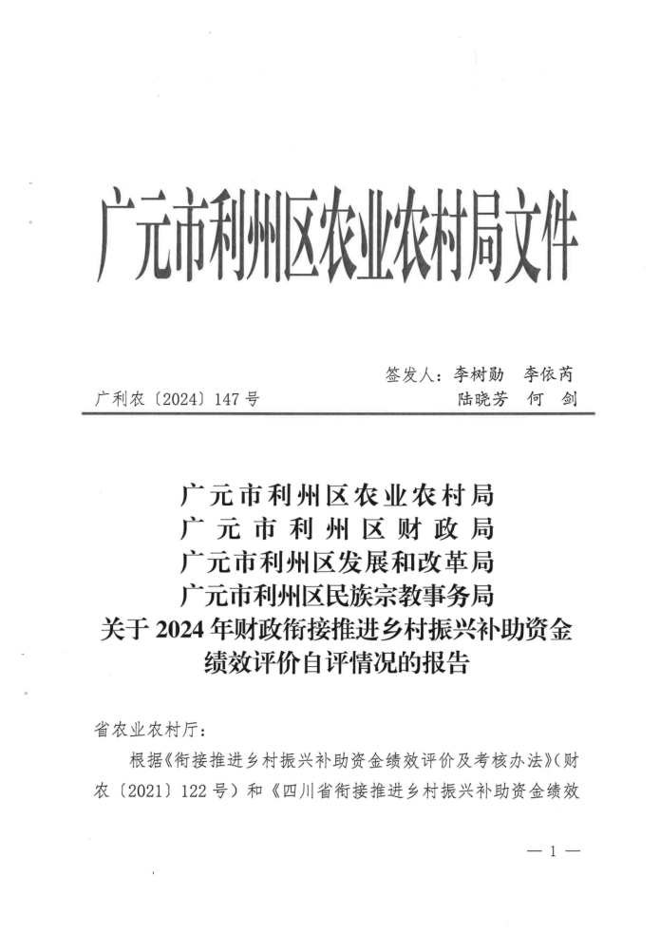
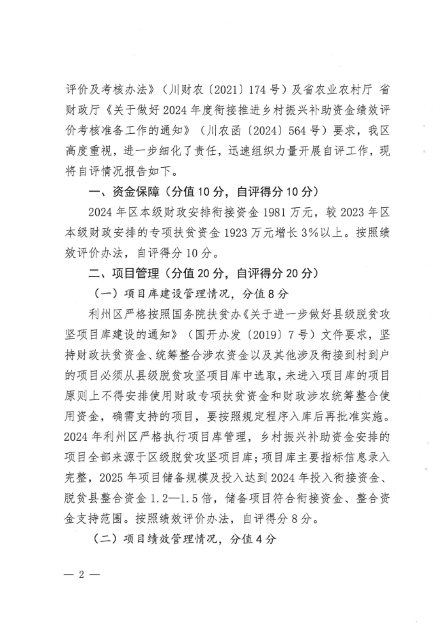
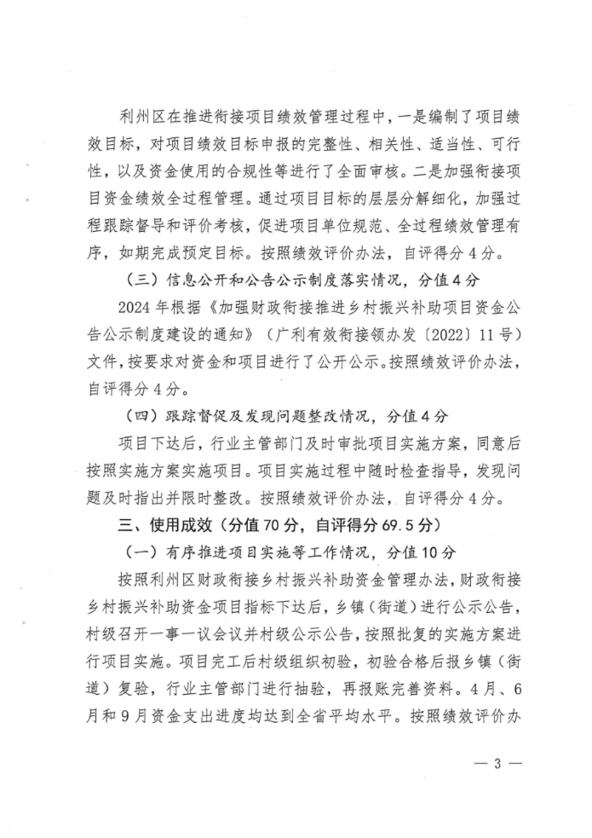
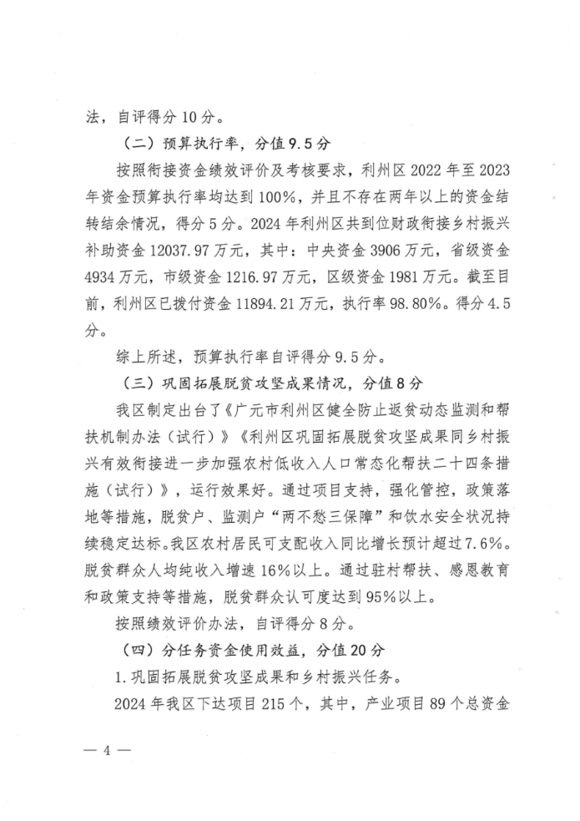
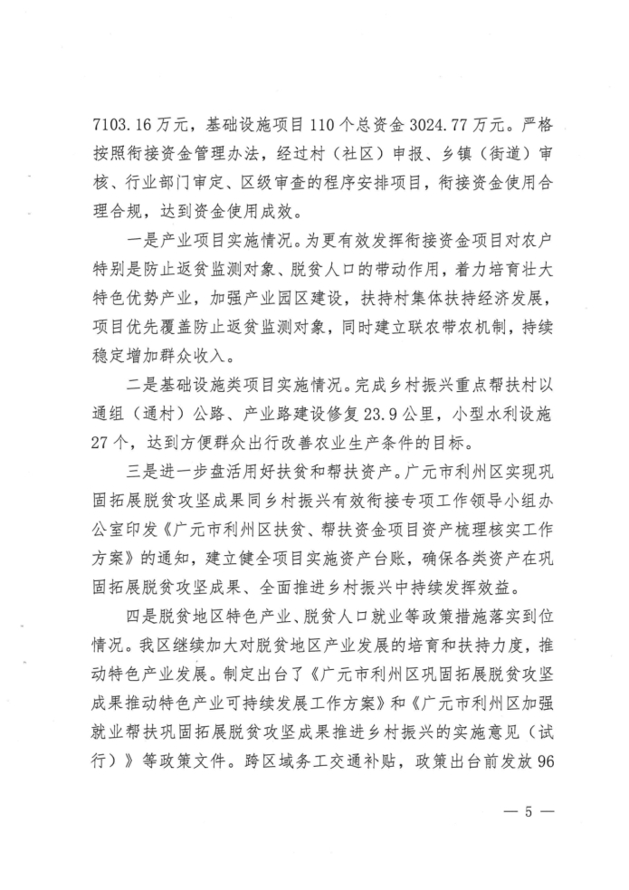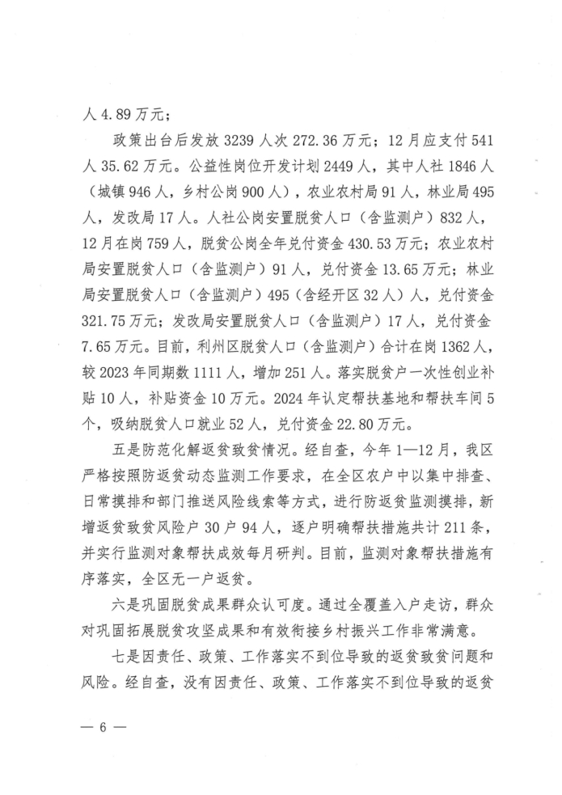
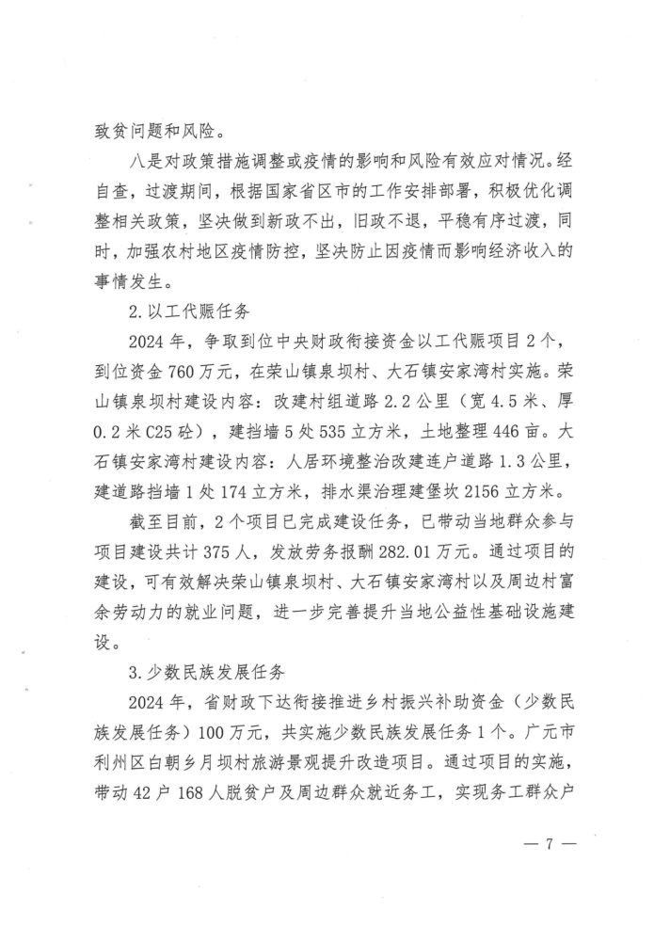
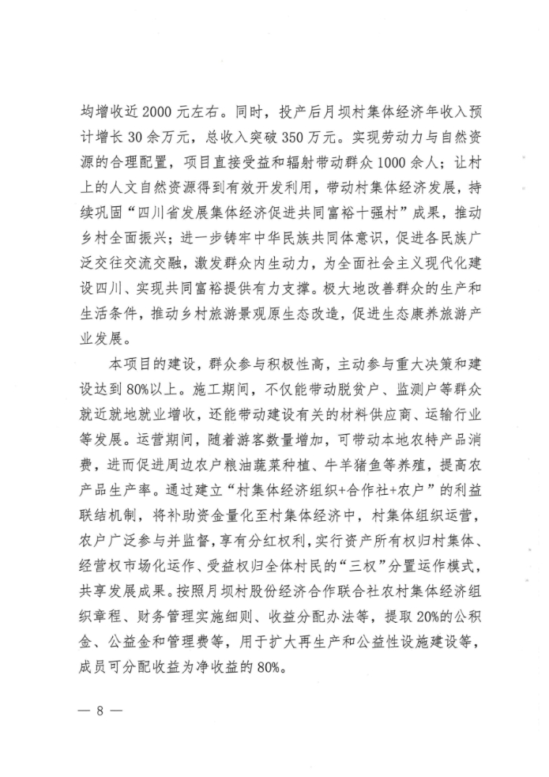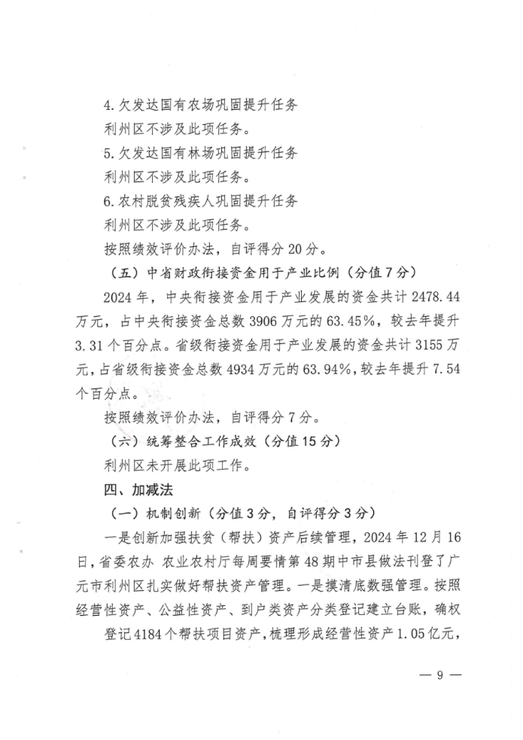
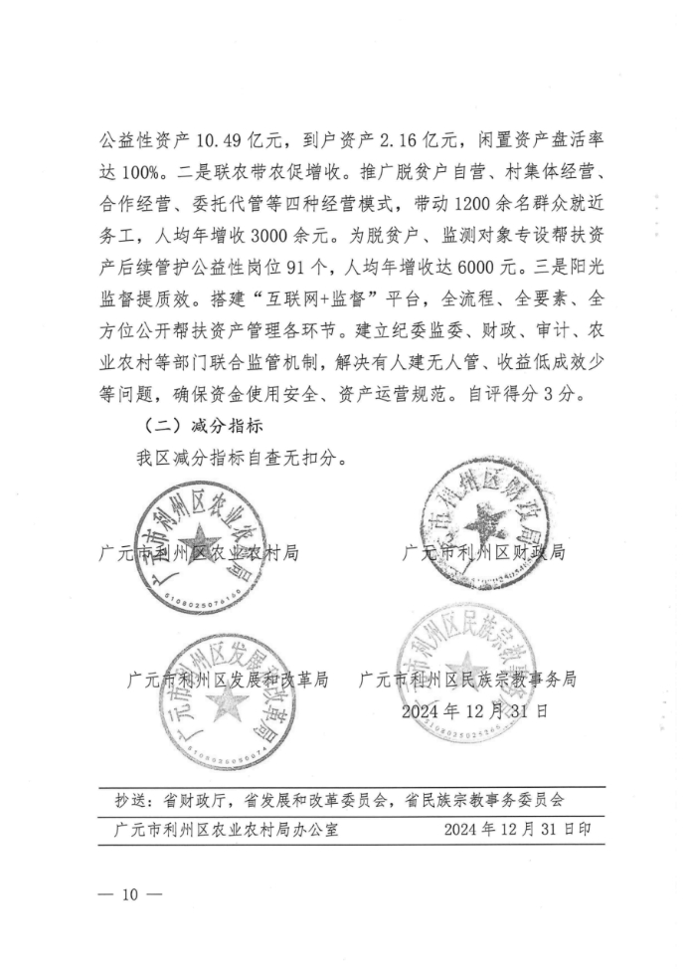

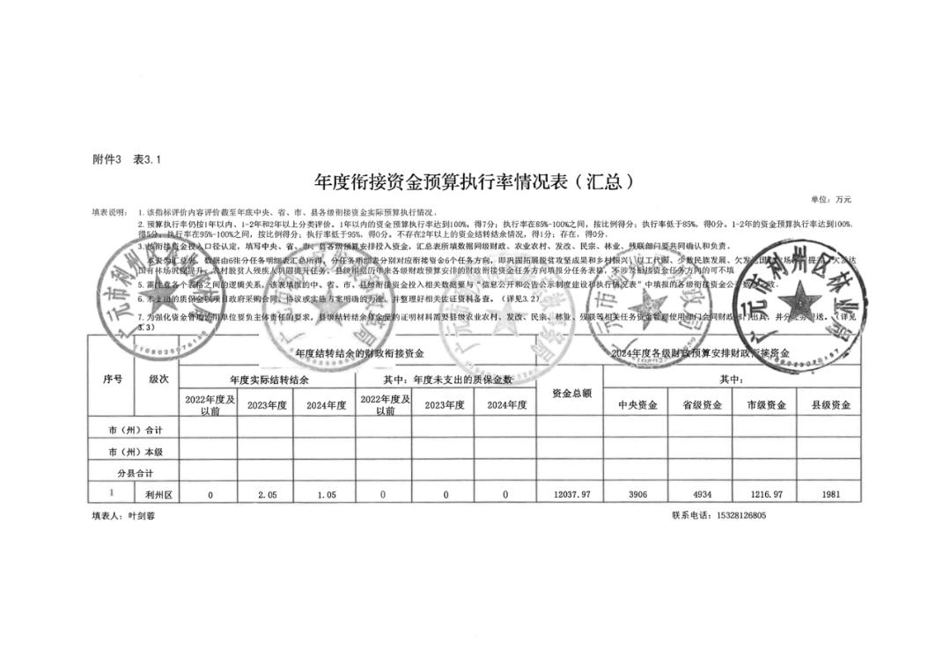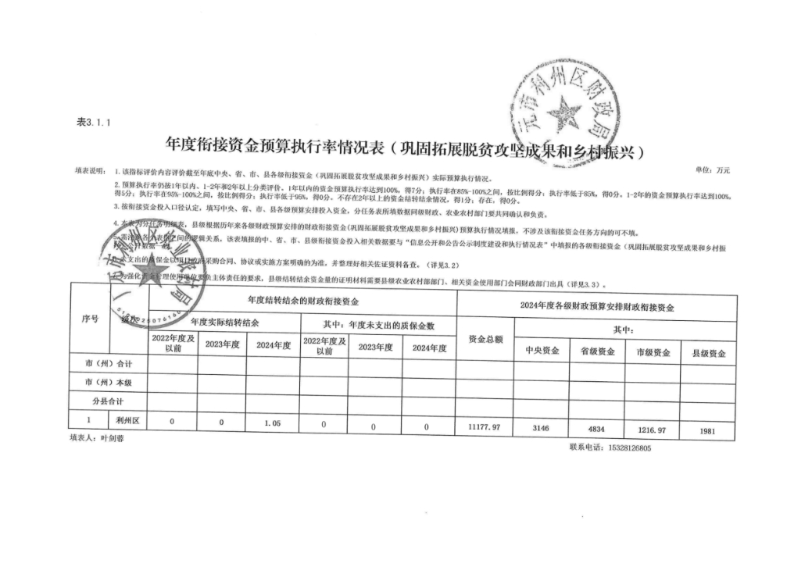
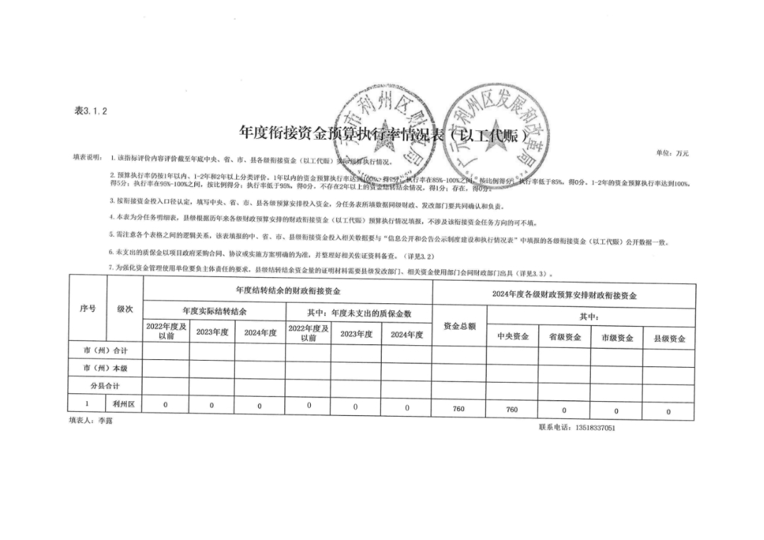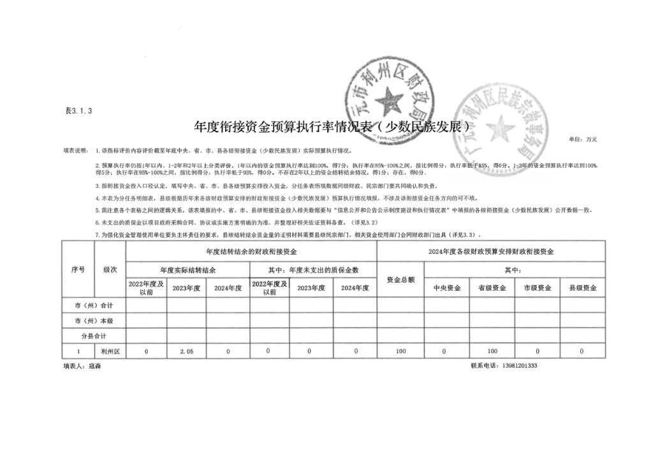
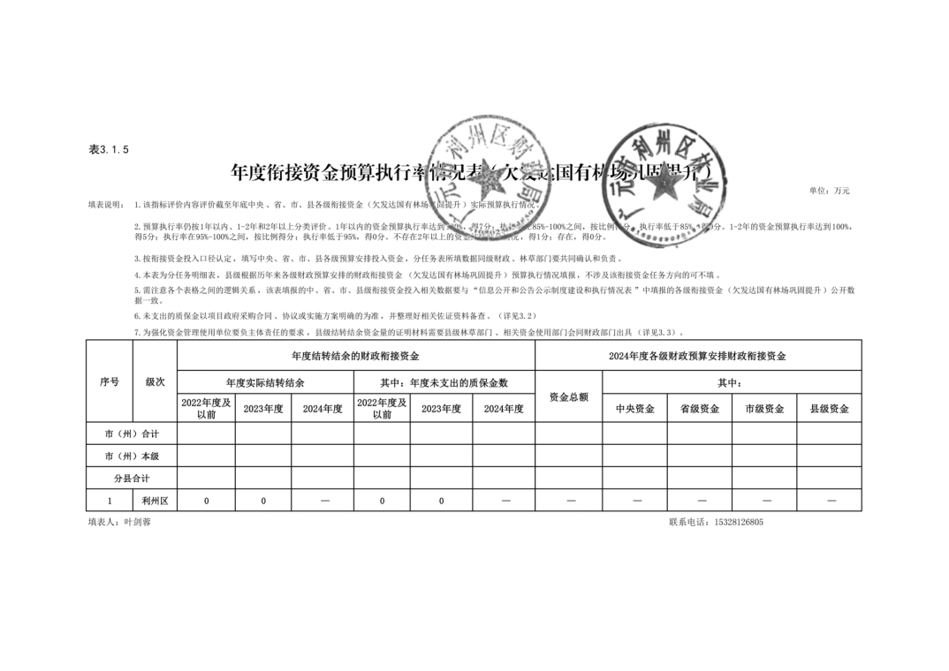
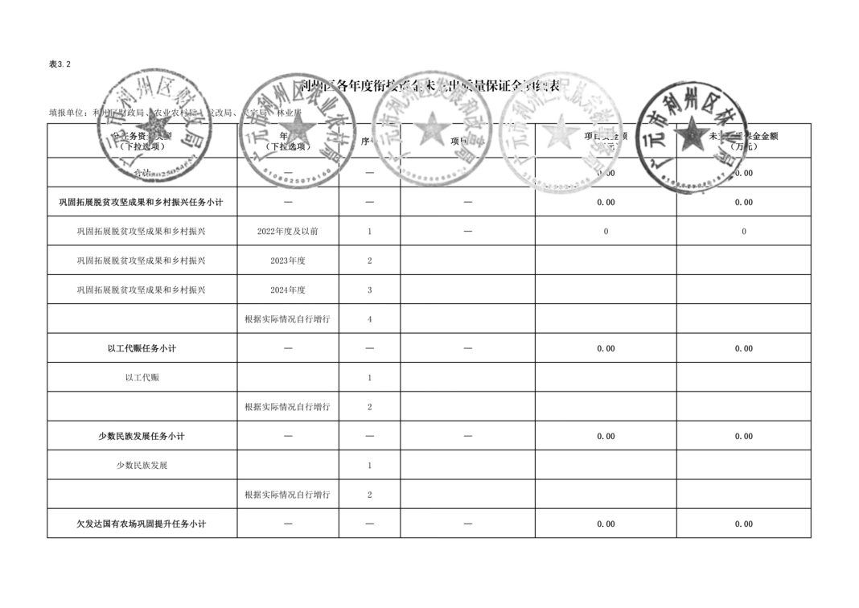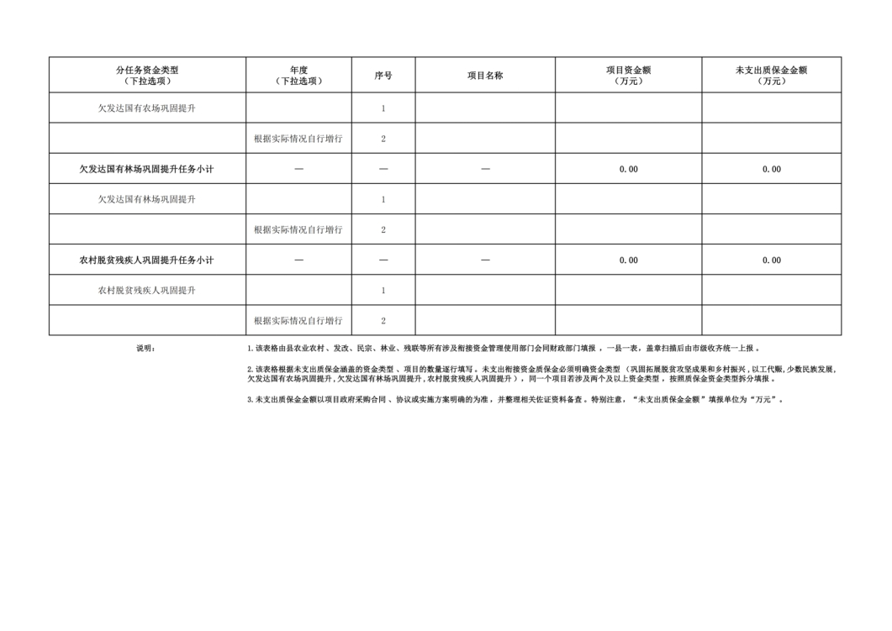

附件：部门预算项目支出绩效自评表（2024年度）

第五部分附表

一、收入支出决算总表

二、收入决算表

三、支出决算表

四、财政拨款收入支出决算总表

五、财政拨款支出决算明细表

六、一般公共预算财政拨款支出决算表

七、一般公共预算财政拨款支出决算明细表

八、一般公共预算财政拨款基本支出决算表

九、一般公共预算财政拨款项目支出决算表

十、政府性基金预算财政拨款收入支出决算表

十一、国有资本经营预算财政拨款收入支出决算表

十二、国有资本经营预算财政拨款支出决算表

十三、财政拨款“三公”经费支出决算表

